Военизированные игры

для скаутов

Сборник игр

2006г

УДК 374. 8. – Ч 70/79.
ББК 74. 200. 585. 4
З 46

Военизированные игры для школьников: В сборнике представлены все виды военизированных игр для школьников: «Игры на внимание», «Игры следопытов», «Игры на ориентирование», «Сигнальные игры», «Игры на оказание простейшей медицинской помощи», «Определение на местности расстояния, высоты и времени», «Игры с применением огня», «Ночные игры», «Зимние военизированные игры», «Военизированные игры на воде», «Военизированные игры на плавательных средствах», «Партизанские игры».

Используемая литература: Карел Прух «Военизированные игры на местности». Издано: г. Москва, 1979г.

Этот сборник составлен в помощь лидерам и руководителям скаутских отрядов, инструкторам и преподавателям, работающим с детьми школьного возраста. / Под общей редакцией С.Е. Соколовой, С.В. Куровой , Л.В. Намитовой.

Без объявления
ISBN 5-85658-013-3

Военизированные игры – это прекрасный способ активной деятельности школьников. Эти игры, по содержанию и по форме, являются сюжетно-ролевыми играми, которые дают ребятам возможность перевоплощения, проявлять фантазию и выдумку. Эти игры помогают вживаться в образ, ощущать себя участником разнообразных событий, переноситься из одного временного пространства в другое. И, самое главное, эти игры очень многому учат ребят и дают необходимые в жизни опыт и навыки.
Военизированные игры проводятся во время походов, в лагере и при других удобных обстоятельствах. Выбор конкретных игр зависит от времени года и природных условий. Однако при их организации никогда не следует забывать, что это, прежде всего - игра.
Несмотря на свою поучительную и воспитательную роль, каждая игра должна оставаться именно игрой, которой молодое поколение отдается со всей увлеченностью, свойственной этому возрасту. Задачи игры и пути их достижения должны оставаться для игроков притягательными и интересными. Каждая игра должна преследовать определенную цель, иначе она быстро превратится в праздное развлечение, которое, хотя и может на короткое время увлечь ребят, не будет иметь воспитательного значения. Но если в ходе игры слишком подчеркиваются ее обучающие и воспитательные задачи, она приобретает характер официального занятия.
Следовательно, чтобы игра оставалась игрой, ее надлежит проводить в соответствии с общественным смыслом всей воспитательной работы, избегая крайностей - излишней развлекательности и чрезмерной дидактики.
Важное место в военизированных играх занимает патриотическое воспитание молодежи. Военизированные игры создают для этого неисчерпаемые возможности.

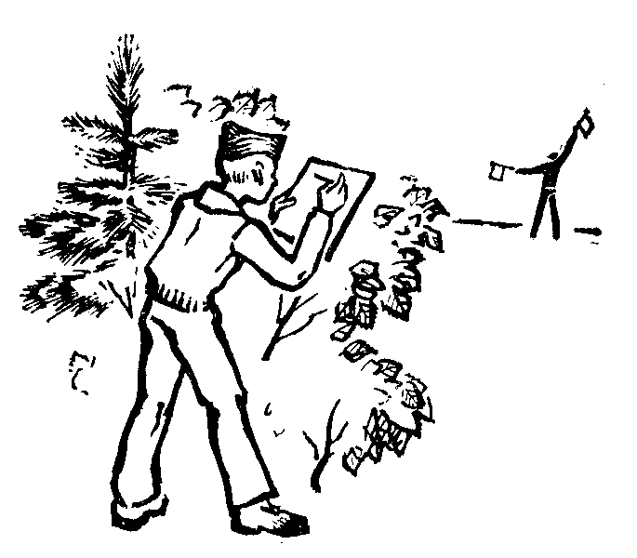 | Воспитательное и развивающее значение военизированных игр.

Военизированная игра не обходится без дозы романтики и приключений. Ребята с азартом вживаются в роли действующих лиц игры. И вот здесь очень большое значение имеет педагогическое мастерство руководителя, его способность извлечь воспитательный смысл из поведения участников - различных персонажей игры. Именно такие сюжетно-ролевые игры способствуют формированию характера, воспитывают чуткое отношение к окружающим людям, дают возможность каждому участнику объективно анализировать свое поведение, свое отношение к работе, к ее результатам, воспитывают чуткое отношение к окружающим людям и обществу, в котором он живет, воспитывает чувство патриотизма.
Успеха в воспитательной работе может добиться только такой руководитель, который сам обладает высокими моральными качествами, широким мировоззрением и способен личным примером воздействовать на воспитание своих питомцев. Лишь тогда идейное воспитание станет не формальной, а составной частью его работы.
Принимая участие в военизированных играх, ребята активно развиваются физически, учатся наблюдать, быстро и скрытно передвигаться, умело использовать особенности местности, учатся выдержке и терпению.
Напряженное наблюдение, незаметное передвижение, сближение с бдительным противником, неясность обстановки - все эти и многие другие обстоятельства игры с лихвой могут удовлетворить страстное желание ребят найти интересные, увлекательные занятия.
Эти игры развивают и такие качества, как самообладание, терпеливость и решительность, способность действовать самостоятельно, в любых, часто неблагоприятных, условиях.
Команда игроков должна быть очень мобильной, т.к. при передвижении возникает необходимость быстрого перестроения или смены позиции для наблюдения, нападения или отхода. Хорошо обученная команда должна уметь продвигаться через густой кустарник, высокий лес или открытое пространство. Ребята должны не только стремиться к победе любой ценой, но и уметь предвидеть хитрости противника.
Военизированные игры предполагают не только коллективные действия игроков, но и проявление их самостоятельности и умения лично принимать решения, т.к. каждый игрок выполняет определенную роль: дозорный, наблюдатель, связной и пр. Такие условия позволяют ребятам применить их знания и умения, проявить свои способности и инициативность.
Высокий моральный дух, хорошая физическая подготовка каждого игрока, соединенные со знанием природы, являются залогом успеха военизированной игры на местности.

Особенности подготовки и проведения
военизированных игр.
Успешному проведению военизированной игры на местности способствует хорошая организация и точное соблюдение правил. Проведение каждой игры необходимо очень тщательно планировать, четко разрабатывать тактику и стратегию игры, индивидуально подходить к распределению ролей между участниками и пр., т.е. тщательно проработать и постараться учесть все требуемые условия.
Руководитель игры должен:
- правильно выбрать тематику игры;
- выработать четкие правила игры и сигналы для общения;
- ознакомить командиров групп со всеми подробностями проведения игры;
- точно определить параметры необходимой для игры местности;
- определить необходимое число и возраст участников игры;
- установить продолжительность проведения игры;
- обеспечить участников всеми необходимыми атрибутами;
- учесть особые (погодные) условия;
- провести с участниками разъяснительную работу по охране окружающей среды;
- обеспечить безопасность участников;
- провести с командами подробный анализ игры.

Тематика игры.
Тематика военизированных игр очень разнообразна, это и героическая партизанская борьба с фашизмом, и наиболее яркие события истории наших народов, и борьба индейских племен, прославивших себя ловкостью и отличным умением передвигаться по местности, и различные местные сказания, приключенческие книги, некоторые сообщения печати.
Удачно выбранная тема игры помогает руководителю воспитывать у ребят чувство коллективизма, умение выполнять приказы и распоряжения командира или руководителя, преодолевать трудности и быть готовыми к защите Отечества.
Молодых людей увлекают необычные истории, случаи, происшествия. Они с удовольствием идут в походы по новым, неизведанным дорогам, преодолевают опасности. Благодаря буйной фантазии и огромной тяге к приключениям, ребята легко вживаются в образы романтических персонажей игр. А местность, где проходит игра, сразу преображается – лес становится непроходимой тайгой, равнина - необозримой степью, холмы - высокими горами или районом, где действуют диверсанты.
Правильный выбор тематики военизированных игр уже является действенным средством воспитания молодежи в духе любви к Родине и непримиримости к любым формам национального и расового неравноправия.

Правила игры.
Опыт показывает, что правила игры должны соответствовать различным обстоятельствам, таким как возраст игроков, их опытность, особенности местности, наличие атрибутов и пр. Но изменять правила можно лишь на подготовительном этапе, но не в ходе игры
Очень важно помнить, что каждая последующая игра должна быть немного сложнее предыдущей, т.е. необходимо идти от простых игр - к более сложным.
Играющие получают от игры подлинное наслаждение, когда они твердо знают ее правила. Поэтому нежелательно часто переходить к новым играм. Достаточно провести знакомую игру в другой местности, и она воспринимается играющими как новая.
Чтобы пробудить у играющих более глубокий интерес к игре, можно вовлечь их в совместную работу над совершенствованием ее правил, а также в процесс подготовки игры. Это повышает внимание всех участников игры, стимулирует их инициативу.
Руководителю игры следует посоветоваться со старшими отдельных игровых групп, выяснить их мнение о предстоящей игре и ее правилах. Опытные участники игр часто способны обратить внимание руководителя игры на важные детали, которых он мог не заметить.
Основным условием военизированных игр является умение действовать бесшумно. Поэтому при движении на местности для передачи различных сигналов и команд применяются определенные условные знаки, передаваемые жестами. Присутствие играющих на местности распознается лишь по шелесту листьев и треску ветвей.
Необходимо установить определенные сигналы, сопровождающие ход игры: окончание игры, перерыв в игре и т.д. По сигналу, обозначающему перерыв в игре, каждый ее участник должен оставаться на том месте, где его застал этот сигнал. А после сигнала о возобновлении игры - все игроки продолжают свои действия. По сигналу, обозначающему окончание игры, все играющие должны как можно быстрее прибыть на сборный пункт.
Одним из самых важных и необходимых сигналов является сигнал «SOS». Но участники игры должны знать, что нельзя злоупотреблять этим сигналом, а звать на помощь можно только в случае действительной опасности.
В военизированных играх на местности обычно участвует вся группа или команда. В соответствии с характером игры командир группы распределяет роли между членами команды и ставит перед каждым конкретные задачи, например, быть наблюдателем, дозорным, связным или может послать одного, двух и больше игроков для состязания с соперниками. Некоторые игры требуют более крупных игровых коллективов, которые создаются из нескольких групп.
По окончании игры каждому участнику надо быстро прибыть на установленное место сбора, где организуется обсуждение игры. Командиры сторон докладывают о том, какие действия были предприняты по обеспечению успешного хода игры, сообщают, как шла игра, какие ошибки были допущены группой в целом и отдельными участниками, как добились победы или почему потерпели поражение. Доклады командиров играющих сторон дополняют отдельные участники, которые анализируют свое поведение в ходе игры. Руководитель игры подводит итоги действиям обеих сторон и дает оценку игры в целом, объявляет благодарность тем, кто этого заслужил, отмечает ошибки в игре той или другой стороны и указывает, как избежать их в будущем.

Выбор местности.
Выбор игры зависит от характера и размеров местности. Иногда причиной неудачного проведения игры является неправильный выбор размеров местности. Наиболее удобна для военизированной игры холмистая лесная местность. Лес придает игре особое очарование и напряженность. Он позволяет играющим приблизиться к соперникам на очень близкое расстояние, застигнуть врасплох, подготовить ловушку, облегчает секретное размещение играющих и скрытное передвижение связных или патрулей. Но, при этом, лес затрудняет ориентацию и не позволяет в полной мере поддерживать зрительную связь между отдельными участниками игры, усиливает опасность неожиданного столкновения с противником, ограничивает возможности управления игрой.
Прежде всего, руководитель игры должен тщательно обследовать местность, на которой будет проходить игра. Для участников игры лучше иметь дело с незнакомой местностью (так как неизвестное возбуждает у них больший интерес). Но руководитель обязан иметь полное представление о местности: ее ландшафт, наличие растительности и водоемов, ее безопасность для участников игры, т.е. проанализировать - насколько она удобна для проведения данной игры.
Обычно игра в лесу распадается на самостоятельные действия отдельных звеньев. Поэтому в лесу важно заранее устанавливать задачи отдельным звеньям или группам, чтобы они могли действовать самостоятельно.
Лесная местность, особенно с наступлением темноты, может оказывать на некоторых малоопытных участников игры угнетающее воздействие: близкий или отдаленный шум, треск деревьев, шелест листвы и иные звуки вызывают впечатление осады, окружения. Зато опытные игроки в ночном лесу способны проявить свою смелость, находчивость, выдумку, что непременно поможет им победить более сильного противника.
Двигаясь по лесу, игроки определяют направление своего движения с помощью буссоли и компаса или ориентируются по особенностям данной местности: дороги, просеки, возвышенности, поляны.

Численность участников игры.
Основной организационной единицей для военизированных игр на местности является группа или команда, состоящая, как правило, из 6-10 человек. Мальчики и девочки, работая в патрулях и отрядах, постепенно неплохо узнают способности и недостатки друг друга. Это помогает им выбрать из своей среды лидера - командира и доверить ему командование всей группой во время игры.
Точное определение числа участников игры способствует полной занятости каждого и точного исполнения заданной роли. Необходимо, чтобы все участники имели задания и были проинформированы о порядке игры. Понимая смысл игры и своей роли в ней, они четче будут выполнять приказы и указания старших.
В военизированных играх на местности обычно участвует вся группа или команда. В соответствии с характером игры командир группы распределяет роли между членами команды и ставит перед каждым конкретные задачи, например, быть наблюдателем, дозорным, связным или может послать одного, двух и больше игроков для состязания с соперниками. Некоторые игры требуют более крупных игровых коллективов, которые создаются из нескольких групп и даже отрядов.
Участники военизированных игр должны обладать не только хорошими физическими данными, но и определенной психической подготовленностью. Поэтому возраст участников каждой игры можно указать лишь приблизительно. При правильном методическом подходе в игре могут с успехом участвовать ребята разных возрастных групп.
Каждая игра, если мы желаем достичь ее целей, предполагает определенное количество игроков. Если их слишком мало, трудно успешно решить поставленные задачи, но если чрезмерно много - наиболее слабые участники могут оказаться ничем не занятыми. Поэтому надо стараться для каждой игры правильно определять оптимальное количество игроков.

Продолжительность игры.
Каждая военизированная игра имеет свою оптимальную продолжительность. Если игра затягивается, то ребята теряют интерес к игре, а при чрезмерном сокращении времени участники игры не успевают выполнить поставленные задачи и при этом чувствуют неудовлетворенность. При проведении игры впервые на незнакомой местности трудно определить точно необходимое время. Тем не менее, нужно заранее сообщить играющим время ее начала и конца. Пожалуй, лучше, если останется некоторый запас времени, чем, если - его не хватит для окончания игры.
При определении необходимого для игры временного периода следует учитывать особенности местности, на которой проводится игра, т.е. - холмистая и лесистая местность преодолевается почти вдвое дольше, чем ровная; спуск с холма происходит в два раза быстрее, чем подъем на холм. Таким образом, на военизированную игру обычно отводится один час.

Атрибуты игры.
Для военизированных игр на местности, как правило, не требуются дорогостоящие атрибуты. Но продуманность целевого назначения каждого предмета, наличие необходимых предметов – все это обеспечивает наилучший результат игры.

Особые условия.
Руководитель игры должен учитывать возможные погодные изменения, характерные для данного времени года. В зависимости от этого необходимо обеспечить участников сменной одеждой и обувью, иметь медицинскую аптечку, сухой паек и горячий чай.
Дождь, грязь, зной, ветер, снег, мороз - все эти погодные условия осложняют выполнение отдельных задач игры. Но нужно добиваться, чтобы участники игры постепенно привыкали к капризам погоды, закалялись, учились превозмогать физическую усталость, т. е. приобретали качества, необходимые будущим защитникам Родины.

Охрана природы.
При играх на местности не должно быть нанесено какого-либо ущерба природе, а также урожаю, земельным участкам, общественным дорогам, дорожкам и тропинкам. Игровые знаки не должны оставлять длительных следов. Например, нельзя вырезать знаки на коре деревьев, которые хотя и носят налет романтики и приключений, но, безусловно, наносят вред природе. Для обозначения игровых тропинок совершенно не нужны топоры, логичнее применять разные ленты, камешки, шишки и т. п. Для обозначения ночной тропы можно использовать немного фосфоресцирующего материала. Надо стараться использовать такие знаки, которые можно легко убрать после игры. Если играющим необходимо пробираться через заросли, то делать это нужно как можно осторожнее, не ломая веток.
Наивысшим умением является такое тихое передвижение в природных условиях, чтобы остались не потревоженными даже птицы. Конечно, это достигается длительной практикой.

Безопасность.
Если игры проводятся в населенных пунктах, участники игры должны проявлять почтение к местным жителям и быть внимательными и вежливыми при любых обстоятельствах. Нельзя мешать ни пешеходам, ни транспорту. Игра здесь ведется парами или маленькими группами.
Еще большую осторожность необходимо соблюдать ночью, особенно на плохо освещенных улицах. Ночное передвижение по шоссе подчас необходимо, чтобы иметь больше светлого времени для активных игровых действий. При этом к спине замыкающего члена группы необходимо прикрепить красное отражающее стеклышко. Поход совершается всегда по левой стороне проезжей части дороги так, чтобы не создавались скопления на поворотах и перекрестках. Группа может делать остановку только вне проезжей части. При первой же возможности она сворачивает в сторону и движется по полевым и лесным дорогам.

Приемы, используемые в играх.
По характеру действий военизированные игры на местности можно подразделить на четыре группы:
1. нападение - одна сторона нападает, другая - обороняется;

2. преследование - одна группа преследует другую, которая оставляет знаки на дороге или подает сигналы;

3. прорыв линии обороны - игрок или группа игроков должны пересечь границу
«вражеской» территории;

4. оборона лагеря - атакующие стараются проникнуть в обозначенную территорию,
которую защищают обороняющиеся.

Нападение.
Обычно при играх этого вида состязаются две группы: одна обороняет базу, где имеются трофеи (флаги, вымпелы и т. п.), другая старается захватить трофеи и доставить их в определенное место. Если в игре участвует больше групп, лучше иметь две базы, причем каждая сторона обороняет свою базу и одновременно атакует базу противника.
При участии нескольких групп можно также провести одновременно две игры с четырьмя базами, размещенными накрест друг против друга. При этом противолежащие базы всегда составляют одну игру и участник одной игры должен идти по следам участника другой игры, предполагая, что это его соперник.
Игры указанного вида можно проводить на любой местности. Если местность лесистая или поросшая кустарником, то базы могут быть удалены друг от друга приблизительно на 700м. А если местность открытая, то базы оборудуются на большем удалении.
Для проведения подобной игры наиболее удобна территория прямоугольной формы, т.к. в более широком пространстве игроки рассеиваются, и игра утрачивает свою целенаправленность.

Для выбора места расположения базы необходимо учитывать следующие особенности:
- база не должна находиться в пределах прямой видимости;

- непосредственно вокруг базы не должно быть растительности, которая могла бы стать укрытием для соперников;

- наилучшее местоположение базы - открытое пространство, чтобы противник ее легко увидел;

- база должна быть обозначена.

Но если в игре участвует опытный состав играющих, базы могут быть укрыты среди растительности и тогда участники игры должны найти их лишь с помощью карты.
Интерес к игре усиливается, если в начале ее каждая сторона передает противнику свои трофеи, т. к. играющие с большим рвением стремятся добыть и вернуть себе то, что им принадлежит. Иногда неизбежна общая атака. Но такой вариант применяется редко, потому что снижает возможность обучения играющих навыкам наблюдательности и скрытного передвижения. Играющие должны продвигаться не целыми группами, а поодиночке или по двое.

Преследование.
Каждая игра с преследованием вызывает огромное волнение для обеих сторон. Военизированные игры этого вида можно организовывать для разного количества игроков, а так же на любой местности и в любое время. Подобные игры развивают воображение и абстрактное мышление игроков. В этих играх ребята используют опыт выслеживания и продвижения по следам.

Прорыв линии обороны.
Для названного вида игры избирается узкое пространство, по которому должны бежать посыльные с донесением. Для того чтобы продвижение посыльных было менее заметным для противника, группы игроков из команды прорыва лучше располагать не слишком далеко друг от друга.
Если игроков мало, то донесение доставляет вся группа, но при этом соперники не должны знать – у кого находится донесение.
Игра становится более интересной, когда на одной стороне обыскивают пленных, а на другой стараются надежнее скрыть донесение.
В игру включаются и другие действия, например, служба на станции скорой помощи или на наблюдательном пункте.

Оборона лагеря.
Место расположения лагеря обозначается флажками или разноцветными лентами. Размер территории лагеря зависит от численности отряда обороны. Обе группы игроков, и группа нападения, и группа обороны, должны иметь равные шансы на успех.
Во всех играх этого вида необходимо выполнить определенную задачу: атакующие должны проникнуть на территорию лагеря и завладеть флажками или другими атрибутами, находящимися в лагере, но при этом не стать плененными.
Если численность участников игры большая (до 50 человек), то можно создать два лагеря. В этом случае каждая группа атакует лагерь соперников и одновременно защищает свой.
Ребята, участвующие в этой игре, должны уметь скрытно передвигаться, ловко переползать через препятствия, чутко слышать и наблюдать. Игрокам отряда нападения не разрешается нападать коллективно всей группой, так как от этого снижается занимательность игры.

Способы пленения.
В каждой военизированной игре главной интригой для игроков является взятие в плен противника. Но, во избежание травм и обид, необходимо перед началом игры четко установить способы пленения. Таких несколько.

Отнять платок.
Атрибуты: цветные платки или косынки (погоны, нитки цветной шерсти) по числу
игроков.
Условия и задачи: Всем участникам игры выдаются яркие платки. Каждый игрок должен довольно слабо завязать платок на голове, на руке или носить за поясом. Для того чтобы пленить противника, достаточно сорвать с него платок. Но неудобство этого способа заключается в том, что участник игры может незаметно для себя потерять платок.

В борьбе за платок следует соблюдать следующие правила:
- игрок, на которого напали, должен вступить в борьбу и защищать свой платок;

- борьба ведется только один на один;

- в ходе борьбы игроки не имеют права придерживать свой платок рукой;

- игроки не должны допускать грубостей во время борьбы;

- если во время борьбы один из игроков упадет, то его соперник обязан
подождать, пока тот встанет и только потом может продолжать борьбу;

- тот, кто упадет трижды, должен сам отдать свой платок сопернику.

Описанный способ пленения можно применять почти в каждой военизированной игре, т.к. он требует от игроков ловкости и отваги.
Вместо платка можно использовать яркие погоны или нити цветной шерсти.

Читаю числа.
Атрибуты: бумажные ленты с цифрами (по числу игроков).
Условия и задачи: У каждого игрока вокруг головы надета широкая лента, на которой в нескольких местах нарисованы крупные двух или трехзначные числа, состоящие из одинаковых цифр.
Для того чтобы пленить соперника, нужно его выследить и громко назвать число, написанное на его ленте.
Этот способ требует большого умения тщательно маскироваться.

Попасть в цель.
Атрибуты: маленькие мячи (бумажные шарики, шишки или каштаны по
5-6 штук для каждого игрока).
Условия и задачи: Чтобы пленить соперника, игрок должен попасть в него мячиком. Такой способ заставляет бдительно следить за передвижением противников.

«Осаливание».
Условия и задачи: Для того чтобы пленить соперника, достаточно его догнать и прикоснуться к любой части его тела.
Этот способ применяется в основном тогда, когда право брать в плен имеет лишь одна играющая сторона. Иногда устанавливаются для этого два или три прикосновения.

В каждой военизированной игре необходимо позаботиться в том, чтобы взятый в плен участник не выбывал полностью из игры, за исключением игр кратковременных. Пленный игрок вместо исключения из игры получает штрафные очки или штрафное время, что учитывается при подведении общих результатов игры.
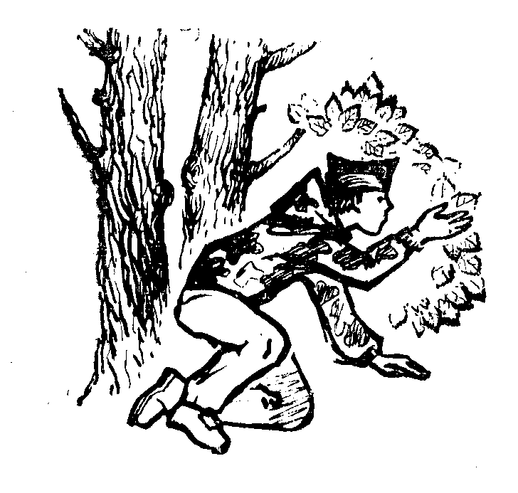 | Игры на внимание.

Практически каждая военизированная игра требует от игроков предельного внимания. Это вызвано необходимостью выполнять те или иные задания, связанные с исполнением определенной роли: ходить в разведку, доставить курьерскую почту, преследовать противника или участвовать в сражении с противником.
Но для выполнения задания игроки должны владеть определенными необходимыми навыками. И наиболее важным является умение переползать различными способами.

Переползание.
Это единственно возможный способ передвижения по местности вблизи противника. При переползании игрок должен использовать преимущества окружающей растительности, наличие канав и других неровностей территории, а также защитного цвета своей одежды. Играющий убеждается, что крайне невыгодно ползти против солнца, а удобнее, если солнце светит сбоку или сзади.
Кроме того, переползание является прекрасным упражнением для физической подготовки. Переползание проводится лежа на животе или на спине.

Переползание лежа на животе с помощью рук и ног.
Исходное положение: туловище прижато к земле, руки согнуты локтями наружу, ноги раздвинуты носками в стороны. Взглядом просматривается лишь ближайшее пространство. Переползание начинается выдвижением согнутой правой руки и корпуса вперед, одновременно продвигается, как можно дальше вперед, левая нога. Затем те же движения повторяются левой рукой и правой ногой. Иногда удобнее выдвигать вперед одновременно правую руку и правую ногу, а потом левые руку и ногу,
Таким же способом, если необходимо, проводится переползание назад.

Переползание лежа на животе только с помощью рук.
На узких участках, например, по дну канавы, переползание возможно лишь с помощью рук. При этом ноги расслаблены, раздвинуты в стороны и лежат на земле внутренними сторонами ступней. Руки согнуты локтями наружу. Перенося постепенно вес тела на правый или левый локоть, продвигаем туловище вперед.

Переползание лежа на спине.
Этот способ используется при переносе тяжелых предметов. Исходное положение - лежа на спине, переносимый предмет в руках над туловищем. Переползание вперед или назад происходит путем переноса веса тела с одной лопатки на другую и выдвижением плеча вперед, при этом отталкиваться следует пятками ног.
ПРЕДЛАГАЕМЫЕ ИГРЫ.
«Будь наблюдательным» (для игроков 9-13 лет).
Атрибуты: блокноты, карандаши (по числу игроков).
Условия и задачи: Игра проходит на местности, где могут находиться водоем, лес или кусты, населенный пункт и т.д. Руководитель игры раздает игрокам блокноты и карандаши и проводит группу по определенной местности. Задача игроков – обратить внимание и запомнить местные достопримечательности. В конце пути руководитель задает игрокам несколько вопросов, связанных с описанием местности, например:
- Какая была надпись на доске у мостика?
- Видно ли было дно ручья?
- Какой магазин находится на левой стороне дороги?

Участники игры должны написать ответы на заданные вопросы в своих блокнотах и сдать их руководителю для проверки. Побеждает игрок, которые дал более точные и полные ответы.

«Угадай на расстоянии» (для игроков 9-14 лет, две группы).
Атрибуты: блокноты, карандаши (по числу игроков) и 10-15 различных предметов
(носовой платок, свисток, веревочка, пуговица и пр.)
Условия и задачи: Игра проходит в лесной и холмистой местности, где есть дорога или шоссе. Игроки делятся на 2 группы и располагаются по обе стороны дороги, но так, чтобы их не смог обнаружить гуляющий по дороге руководитель, т.е. ребята должны хорошенько замаскироваться. Из своих укрытий они наблюдают за дорогой и руководителем.
Задача игроков: внимательно проследить за руководителем, запомнить какие предметы он проносил и в какой очередности, но при этом – оставаться не видимым для руководителя.
Тот игрок, которого обнаружит руководитель, выбывает из игры.
Игра начинается и заканчивается по сигналу руководителя – по свистку. По окончании игры все участники выходят из своих укрытий, и каждый составляет список предметов, которые проносил руководитель, в порядке их очередности.
За каждый правильно названный предмет игроку присуждается 8 баллов, а за верное перечисление очередности предметов - еще 1 балл.
Побеждает группа, которая получит в сумме большее количество баллов.

«В дозоре» (для игроков 12-14 лет).
Атрибуты: блокноты и карандаши для каждого игрока.
Условия и задачи: Для проведения игры подбирается местность с зарослями кустарников и возвышенностью. Руководитель располагается на возвышенном месте, а играющие размещаются вокруг на расстоянии 300-500м, в зависимости от местности. Все игроки укрываются так, чтобы, оставаясь незамеченными для руководителя, сами могли бы хорошо видеть его и наблюдать за его действиями. А руководитель на виду у всех садится, встает на колени, смотрит в бинокль, откладывает платок, т.е. выполняет какие-то движения. Игроки должны запомнить и записать все движения руководителя и их очередность.
За каждое верно определенное действие игрок получает 3 балла. Если игрок был обнаружен руководителем, то он получает 2 штрафных балла.
Побеждает участник игры, набравший большее число баллов.

«Разведчик в лагере» (для игроков 9-13 лет, несколько групп).
Атрибуты: флажок или любой яркий предмет.
Условия и задачи: Игра проводится на территории лагеря. Руководитель игры тайно от всех остальных игроков назначает разведчика, по возможности из числа лучших бегунов. Затем вывешивает на видном месте лагеря флажок (или другой яркий предмет) и сообщает всем игрокам, что нужно флажок охранять, но так, чтобы не мешать проведению остальных занятий в лагере. Игроки не должны сидеть у самого флажка, они могут прогуливаться по территории, заниматься какими-либо играми, но при этом, постоянно держать флажок в поле зрения.
Разведчик должен неожиданно сорвать флажок и добежать с ним до заранее намеченного пункта (500-600м от места, где был флажок).

«Проползти за платками» (для игроков 9-12 лет, две группы).
Атрибуты: шнур, платок (для каждого игрока).
Условия и задачи: Игра проходит на ровной лужайке. Все участники делятся на две группы и играют одна против другой. Играющие выстраиваются в две шеренги одна против другой на расстоянии около 10м. А в шеренгах ребята расступаются на расстоянии нескольких шагов друг от друга. Посередине между шеренгами укрепляется на колышках шнур (как пограничная линия) на высоте 50-70см от земли. Каждый игрок навешивает перед собой на шнур свой платок.
Перед каждой шеренгой на расстоянии 2м от нее натягиваются еще шнуры на высоте 30см от земли.
По сигналу руководителя игроки обеих групп должны упасть на землю и, проползая под ближними шнурами, добраться до платков, снять как можно больше платков и таким же способом вернуться на прежнее место. Добытые платки ребята засовывают себе сзади за пояс. Те, кому не удалось захватить платок со шнура, преследуют удачливых игроков противоположной группы и стараются отобрать платки. Но преследовать можно только до низкого шнура перед шеренгой, т.е. пересекать линию этого шнура противник не имеет права.
Игра продолжается до тех пор, пока все игроки с платками не вернутся на свои места. Побеждает та группа, которая захватила больше платков.

«Подползти к вожаку» (для игроков 9-12 лет).
Условия и задачи: Игра проводится в окрестности лагеря, где есть лесные насаждения. Команда игроков становится вокруг своего руководителя спиной к центру. По сигналу руководителя игроки расходятся каждый в своем направлении на расстояние до 30м и укрываются в зарослях. По сигналу все игроки должны, как можно незаметнее для руководителя, подползти к нему. Руководитель, стоя на своем месте, должен обнаружить как можно больше игроков. Заметив игрока, руководитель называет его имя, а тот – возвращается на исходную позицию и начинает свой путь снова.
По сигналу игра заканчивается. Все игроки остаются на тех местах, где их застал сигнал об окончании игры. Выигрывает тот игрок, который оказался ближе всех к руководителю.

«Переползти на линию противника» (для игроков 12-14 лет, две группы).
Условия и задачи: Игра проводится на пересеченной местности с высокой порослью. На избранной территории устанавливаются две параллельные линии (можно использовать дороги, канавы). Ширина игровой полосы определяется по количеству играющих (из расчета 100м на 5 человек).
Каждая группа занимает свою линию (одна напротив другой) и по команде начинает движение. Задача игроков - переползти по местности на линию противника, но постараться сделать это как можно незаметнее. Если игроку одной группы удается увидеть игрока из другой группы на расстоянии 20м, то первый должен назвать второго по имени и второй считается пленным, но продолжает участвовать в игре.
За каждого пленного зоркий игрок получает 5 очков, а за переползание на линию соперника - 10 очков. Побеждает группа, набравшая по окончании игры больше очков.

«Из-за трех платков» (для игроков 9-13 лет).
Атрибуты: яркие платки или косынки (3шт).
Условия и задачи: Игра проводится на местности, покрытой лесом или кустарниками. В игре принимают участие 10-15 человек. Выбирают одного наблюдателя, который должен находиться посередине просеки (поляны) и охранять разложенные по кругу на расстоянии 10-15м друг от друга (в зависимости от местности) три платка. Остальные игроки окружают наблюдателя и укрываются в 200м от него. Их задача - приблизиться незаметно ползком к платкам и захватить их. Побеждает игрок, которому удается захватить платок.

«Три мины в лагере» (для игроков 12-14 лет, две группы).
Атрибуты: «мины» (по 3 штуки для каждой группы) – большие, средние, маленькие (можно использовать дощечки); белые пояса для караульных.
Условия и задачи: Игра проводится в лесной окрестности лагеря. Обозначаются места расположения двух лагерей на удалении 200-300м друг от друга. Границы этих лагерей могут быть обозначены веревкой (шпагатом), ветками и пр. Каждый лагерь охраняют караульные, которые располагаются в 100м от границы своего лагеря. В каждой группе выбирают троих игроков, умеющих хорошо ползать, они должны доставить «мины» в лагерь противника и спрятать их на территории лагеря. А остальные члены команды должны сопровождать минеров, чтобы сбить с толку караульных соперника и отвлечь их внимание.
На каждого караульного надет белый поясок – отличительный знак. Если караульный заметит лазутчика и «осалит» его, то лазутчик становится пленным и до конца игры должен находиться в лагере противника. За каждого захваченного пленного группа получает 1балл.
Но главное для команды – разыскать укрытые противником «мины» на территории своего лагеря. Если удается обнаружить «мины», то противник, укрывший их, не получает ни одного балла. И, наоборот, если мины не будут найдены, противник получает за каждую «мину» определенное количество баллов: за большую «мину» - 30, за среднюю - 20 и за маленькую - 10. Побеждает группа, получившая большее количество баллов.

«Переползти к флажкам» (для игроков 12-14 лет, две группы).
Атрибуты: по 5-10 флажков для полосы обороны, значки для каждого игрока.
Условия и задачи: Для игры выбирается холмистая, покрытая кустарником местность. Участники игры делятся на 2 группы: группа обороны - 1/3 участников и группа нападения – остальные игроки.
Обозначается полоса обороны (боковые границы ее точно определены) и вдоль этой полосы втыкают флажки. Игроки обороны размещаются в 10 шагах перед флажками (удаление можно уменьшить в зависимости от местности). Задача нападающих – незаметно подползти к флажкам и пристегнуть на него свой значок. Если игрок обороны заметит лазутчика и назовет его имя, то лазутчик становится пленником и выбывает из игры, т.е. должен зайти за линию флажков и оставаться там до конца игры.
Нападающие выигрывают, если за определенное время сумеют пристегнуть свои значки на несколько флажков, если нет - выигрывает группа обороны.

«Игра в прятки вдоль дороги» (для игроков 7 - 12 лет).
Условия и задачи: Игра проходит на лесной дороге. Из группы участников игры выбирают водящего и руководитель завязывает ему глаза. В это время остальные игроки маскируются по обе стороны лесной дороги не далее 10м от нее (в зависимости от того, насколько густы лесные насаждения вдоль дороги). После этого руководитель снимает повязку с глаз водящего. Его задача: прохаживаясь по дороге, обнаружить укрывшихся игроков (за пределы дороги выходить не положено). Обнаружив укрывшегося игрока, водящий называет его имя, и тот выходит на дорогу и помогает водящему отыскать остальных.
Выигрывает тот игрок, которого обнаружили последним.
Игра продолжается 10-30 минут.
Потом выбирают нового водящего и игра продолжается вновь.

«Найдите руководителя» (для игроков 9-13 лет).
Условия и задачи: Игра проводится в густом лесу, где руководитель заранее определяет для себя место укрытия. Группа игроков выходит на прогулку по лесу. Руководитель рассказывает ребятам об окружающей природе, о деревьях, о птицах и животных. Когда внимание ребят ослабевает, и они отвлекаются, руководитель неожиданно и незаметно исчезает в густом лесу и прячется в своем укрытии. Об исчезновении руководителя ребятам сообщает один из игроков – доверенное лицо руководителя (он знает и место, где прячется руководитель, но не имеет права раньше времени указывать его). Ребята должны найти своего исчезнувшего руководителя. Побеждает тот, кто найдет его первым.

«Поиски карточек» (для игроков 9-13 лет).
Атрибуты: пронумерованные разноцветные картонные карточки 3х5см (100шт.).
Условия и задачи: Для игры подойдет лесная дорога, по которой обычно гуляют ребята. Перед прогулкой руководитель (можно с помощниками) прячет карточки в заранее намеченных местах (например, в придорожной полосе шириной 5м по обе стороны лесной дороги) так, чтобы были видны их уголки или краешки.
Во время прогулки руководитель, как бы случайно, находит одну карточку и призывает ребят поискать еще. Во время поиска руководитель сообщает, что этих карточек может быть 100 штук. Играющим ставится задача: найти как можно больше карточек.
Когда поиски карточек уже не приносят результатов, руководитель собирает у ребят найденные карточки и записывает каждого игрока, нашедшего карточки. За каждую карточку игрок получает 1 балл. Затем все карточки проверяются по номерам, и уточняется, сколько карточек недостает, и поиск повторяется. За каждую карточку, найденную при втором поиске игрок получает по 3 балла. Побеждает тот, кто наберет большее количество очков.
Примечание. Найденные карточки хранятся до следующей игры. Пропавшие номера заменяются, но на новых карточках ставится дата.
2й вариант игры: Руководитель игры прячет карточки по пути на виду у игроков, а те стараются запомнить. Когда же все карточки спрятаны, ребята, по команде руководителя, бегут обратно, и каждый старается отыскать как можно больше карточек.

«Поиски колышков» (для игроков 8-13 лет, две группы).
Атрибуты: 20 колышков с римскими цифрами и 20 колышков с арабскими цифрами.
Условия и задачи: Игра проходит в лесной полосе. Участники игры идут по лесу в одном направлении и по пути вбиваются все 40 колышков на некотором расстоянии один от другого. Затем, по сигналу руководителя, ребята направляются в обратную сторону и по пути собирают вбитые колышки: одна группа ищет колышки с арабскими цифрами, а вторая группа - с римскими. Побеждает группа, которая раньше соберет все колышки.

«Борьба за флажки» (для игроков 9-14 лет, 3 группы по 10-20 человек).
Атрибуты: флажки (3шт.), платки 3-х цветов (по одному для каждого игрока).
Условия и задачи: Игра проходит на холмистой и лесистой местности. Участники делятся на 3 равные группы. Каждой группе выдается флажок и платки одного цвета. Группы расходятся в разные стороны, пока не скроются из виду и обозначают свою территорию: втыкают флажок и вокруг него очерчивают круг радиусом около 2м – нейтральная зона. Затем каждый игрок должен воткнуть платок себе за пояс сзади – это его опознавательный знак.
По сигналу (свистку) руководителя начинается игра. Задача игроков: оборонять свой флаг и захватить флаги противников. Для этого каждая группа выделяет ребят для обороны и для нападения. Причем игроки, которые держат оборону, не имеют права вступать в нейтральный круг около флажка. Нападающие стараются овладеть платками соперников, так как игрок, у которого отобрали платок, считается пленным и выбывает из игры. Все пленные собираются около руководителя в обозначенном месте. Завладев флажком, нападающий должен доставить его на свою территорию и воткнуть рядом с флагом своей команды. Но если по пути он был пленен, то должен отдать флажок тому, кто его пленил. Если нападающего пленили игроки – хозяева отобранного флажка, то флаг возвращается на прежнее место.
Побеждает группа, которая сумела добыть больше флажков.

«Курьер» (для игроков 12-14 лет).
Условия и задачи: Для игры выбирается обильно покрытая низкой растительностью территория. Одного из игроков руководитель назначает курьером и дает ему поручение, например, доставить донесение в нужное место, находящееся на расстоянии 2-4км (например, в почтовое отделение или школу). Там курьер должен получить подтверждение (подпись и печать), что донесение доставлено по назначению, и вернуться обратно в установленное время.
Заранее определяется путь, по которому курьер должен следовать. А также вдоль этого пути, по обе его стороны, обозначается достаточно широкая полоса, границы которой курьер не должен пересекать. Задача остальных игроков - помешать курьеру добраться до цели. Для этого игроки (по 3-4 человека) заблаговременно располагаются в двух местах на пути следования курьера (через 200м от старта и за 200м до цели) и поджидают его. А когда он появляется, стараются его «осалить», т.е. прикоснуться к нему. Если ребятам удается «осалить» курьера дважды, после старта и перед целью, то считается, что курьер не справился с заданием.

«Обмен флажками» (для игроков 11-14 лет, две группы).
Атрибуты: флажки (по 5шт. для каждой группы), платки (для каждого игрока).
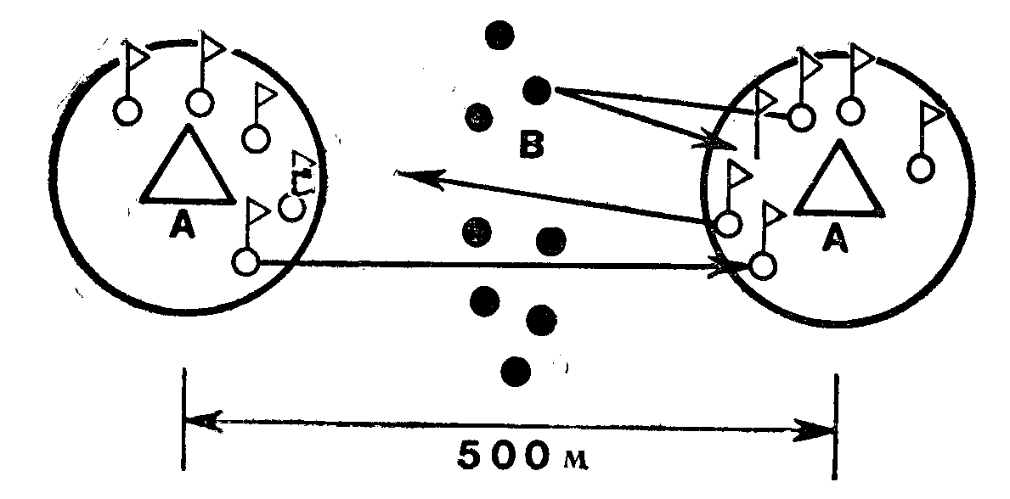
Условия и задачи: Для игры подойдет открытая поляна. Играющие делятся на две группы: «А» и «В». Группа «А» подразделяется еще на две равные по численности подгруппы «А-1» и «А-2», которые располагаются друг от друга на расстоянии примерно 500м.
Подгруппы «А-1» и «А-2» имеют по 5 флажков, и каждый играющий - платок за поясом.
Игроки группы «А» должны выполнить задачу: взаимно обменяться флажками, перебегая с ними с одной территории на другую. А игроки группы «В» размещаются между подгруппами «А-1» и «А-2». Их задача - отнять у перебегающих соперников флажки и платки. Если игрок из группы «А», бежавший с флажком, будет «осален», т.е. пленен, он должен возвратиться в свой лагерь и вернуть флажок на место, который попытается перенести другой игрок из этой группы.
За каждый возвращенный флажок группа «В» набирает по 10 очков, а подгруппы «А-1» и «А-2» получают также по 10 очков за каждый перенесенный флажок. Побеждает группа, которая имеет по окончании игры большее количество очков.

«Военный курьер» (для игроков 10-14 лет).
Атрибуты: пакет с донесением.
Условия и задачи: Для игры используют пересеченную местность. Руководитель назначает курьера и отбирает 8 человек для его сопровождения. Остальные участники игры - осаждающие. Задача курьера - доставить донесение в пункт, находящийся в осаде и удаленный примерно на 4км. Курьер должен следовать только по назначенному пути.
Перед началом игры осаждающие занимают всю окрестность и готовят курьеру разные ловушки, чтобы напасть на него в удобном месте и отобрать донесение.
Сопровождающие должны охранять курьера в пути, они просматривают дороги, местность и предупреждают курьера о возможной опасности. В случае, когда эскорт обнаруживает дозор противника, курьер может его обойти, но потом должен сразу же возвратиться на дорогу. Курьер и его сопровождение могут использовать различные хитрости.
На нейтральной территории (200м перед целью) курьера уже нельзя преследовать. Осаждающий, который вступит на нейтральную территорию, исключается из игры. Курьер считается победителем, если он в установленное время (за 2 часа) доставит донесение. Ни сопровождающие курьера игроки, ни осаждающие не захватываются в плен.

«Соревнование курьеров» (для игроков 12-14 лет, две группы).
Атрибуты: пакет с донесением (2шт.), наручные часы для курьеров и руководителя.
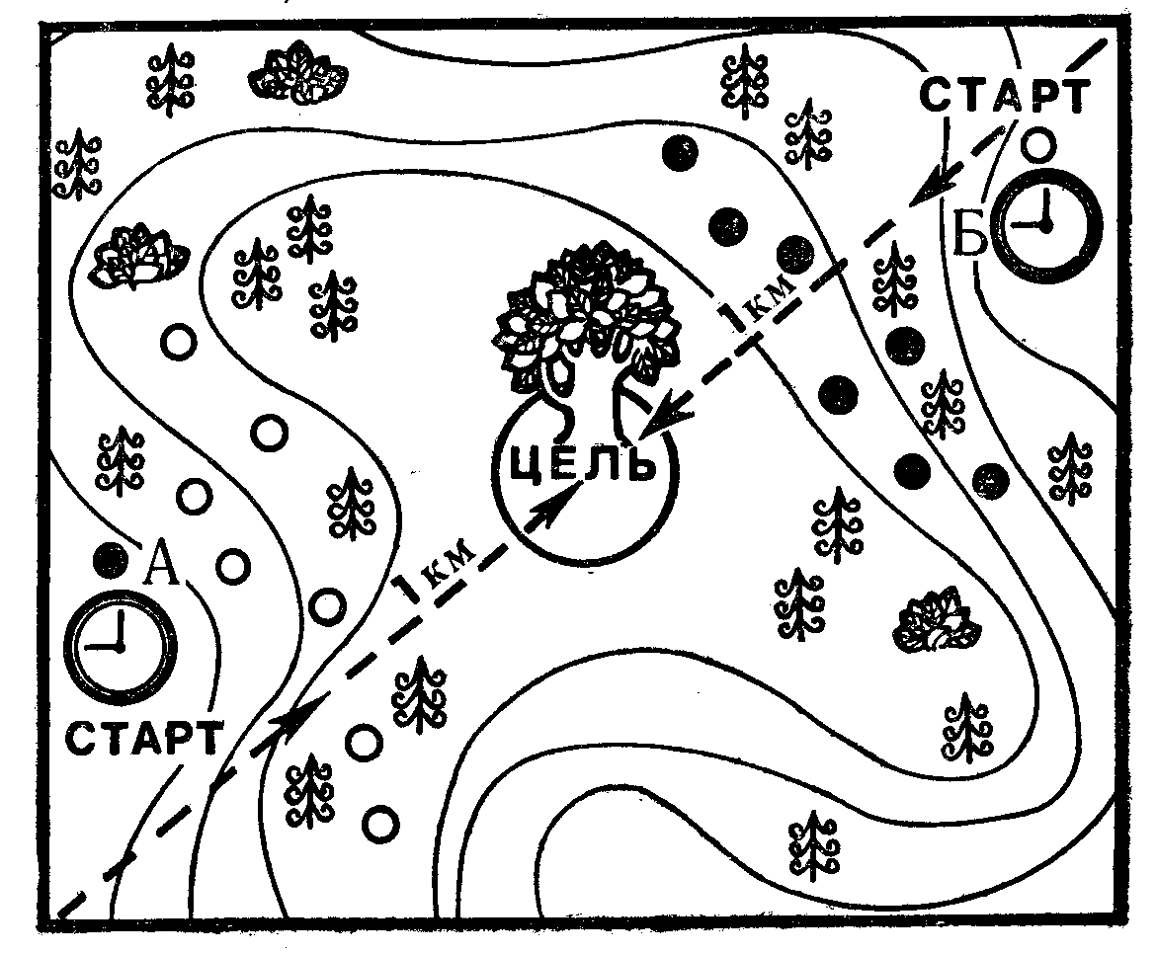
Условия и задачи: Игра проводится на пересеченной местности. Играющие разделяются на 2 группы «А» и «Б». И каждая группа выделяет по одному курьеру, которым вручается пакет. Каждый курьер занимает свое исходное положение в заранее отведенных местах, которые располагаются друг напротив друга и на расстоянии 1км от цели.
Игроки группы «А» располагаются на пути следования (от старта к цели) курьера из группы «Б», а игроки группы «Б» – наоборот, на пути следования курьера из группы «А».
В установленное время курьеры, сверяясь по часам, начинают движение к цели, а находящиеся на его пути соперники стараются помешать ему и «осаливанием» взять его в плен.
Вокруг цели обозначается круг радиусом до 5м, который считается нейтральной зоной. Эту зону никто из игроков, кроме курьеров, не имеет права пересекать.
Побеждает группа, курьер которой первым достигнет цели.

«Убегающий противник» (для игроков 12-15 лет, две группы).
Условия и задачи: Для игры выбирается лесистая местность. Все участники делятся на 2 группы. Игроки одной группы должны за определенное время добраться до намеченной цели, а игроки второй группы – преследуют их, но так, чтобы противник этого не заметил. Если игроки первой группы замечают преследователя, то непременно стараются догнать его и «осалить», т.е. взять в плен и увести с собой. А преследователи стремятся, в свою очередь, пленить как можно больше игроков первой группы и не дать им добраться до цели.
Игроки первой группы могут временно разделиться на две части или оставить несколько игроков в засаде в зарослях кустарника для того, чтобы запутать и сбить преследователей с пути.
Если первой группе удается с минимальными потерями (до 1/3 группы) добраться до цели – она побеждает. Но, если игрокам второй группы удается вывести из строя больше половины первой группы, то победителем становится она.

«Зайцы и собаки» (для игроков 9-11 лет).
Атрибуты: платки (4шт.).
Условия и задачи: Для игры выбирают лесистую местность и проводят четкие ее границы. Из числа играющих выбирают тех, кто будет исполнять роль «зайцев». Они надевают на плечи платки и располагаются на местности. Спустя 10 минут отправляются остальные участники игры – «собаки», их задача – за определенное время обнаружить и схватить «зайцев». «Заяц» считается пойманным, если его смогут коснуться две «собаки» одновременно. Поэтому «собаки» охотятся парами.
Если «собакам» это удается - они выигрывают, если нет - побеждают «зайцы».

«Охота на волков» (для игроков 9-13 лет, две группы).
Атрибуты: платки для охотников, номера (двух - трехзначные) для «волков».
Условия и задачи: Игра проходит в лесистой местности. Всех участников игры делят на 2 группы: одна группа выступает в роли «волков», вторая - в роли «охотников». И те, и другие имеют опознавательные знаки: у «волков» на спине прикреплены номера, а у «охотников» - платки за поясом. «Волки» своей группой должны добраться до указанной руководителем цели, расположенной на расстоянии 2-3км. Пробираясь через лесистую местность, «волки» должны пересвистываться или оставлять определенные метки на своем пути. А через 10 минут по их следу выходят «охотники», которые должны поймать и обезвредить «волков». Когда «охотник» обнаружит «волка», он должен громко назвать его номер – и «волк» считается пойманным. То же самое происходит, когда «охотник», незаметно подкравшись, «осаливает» «волка». В свою очередь, «волк» может вывести «охотника» из игры, отняв у него платок, приблизившись незаметно. Побеждает отряд, который вывел из игры большее число соперников.

«Охота на антилоп» (для игроков 10-12 лет, две группы).
Условия и задачи: Для игры подойдет лесистая местность. Ребята делятся на 2 группы: «тигры» и «антилопы». «Антилопы» скрываются в лесу, а, спустя 5 минут, вслед за ними отправляются «тигры», стараясь схватить добычу.
Чтобы «антилопа» была поймана, ее должны окружить не менее трех «тигров». Сумеют они это сделать молча – «антилопа» считается беззащитной. Но если, какой-либо «тигр» закричит, «антилопа» имеет право спастись бегством. Она бежит до тех пор, пока не будет снова окружена «тиграми».
Пойманную «антилопу» один из «тигров» отводит на установленный сборный пункт, где она остается до конца игры. «Тигр» же снова включается в игру и продолжает охоту.
«Тигры» выигрывают, если в течение 30 минут сумеют поймать более половины «антилоп». Не удастся им это сделать - выигрывают «антилопы».

«Травля оленя» (для игроков 10-14 лет).
Атрибуты: 3 платка для «оленя» и клочки шерсти для «собак» (на каждую руку).
Условия и задачи: Для игры подходит холмистая и лесистая местность. Из группы игроков выбирают хорошего бегуна – «оленя» и одного «охотника», а остальные игроки представляют «свору собак». «Олень» заправляет за поясом три разноцветных платка и скрывается в зарослях, а «собакам» привязывают на обе руки клочья шерсти. Через 15 минут «свора собак» по сигналу «охотника» преследует «оленя» и старается окружить его. Но поймать «оленя» имеет право только «охотник», отняв у него все 3 платка. «Олень» отбивается от «собак», пытается сорвать клочки шерсти и тем самым вывести «собак» из игры.
Удастся «охотнику» в отведенное время отнять платки у «оленя» - он побеждает. Если нет - выигрывает «олень».

«Погоня за «Черным волком» (для игроков 12 лет и старше).
Атрибуты: платки черного цвета (5шт.), разноцветные (15шт.).
Условия и задачи: Игра проводится на лесной и холмистой местности.
Легенда игры: Вождь степных авантюристов «Черный волк» наводит страх на всю прерию. За поимку вождя и его сообщников объявлена награда.
Предполагается, что уже найден вигвам «Черного волка», но он бежал и укрылся в лесной местности, которую преследователи хорошо знают.
«Черный волк» и 4 его сообщника носят на голове повязку черного цвета. А их преследователи носят разноцветные платки, заткнув сзади за пояс.
Преследователи (по сигналу) отправляются в погоню, чтобы захватить «Черного волка». Однако его сообщники стараются обезвредить преследователей, отбирая у них платки. Защитники вождя неуязвимы.
Если преследователи сумеют отобрать у «Черного волка» платок раньше, чем он возвратится в свой вигвам, они выигрывают. Но «Черный волк» становится недосягаем в радиусе 2м от своего пристанища.

«Скрытный отход» (для игроков 12-14 лет, две группы).
Условия и задачи: Для игры используется пересеченная местность. Игроки делятся на 2 группы. Одна группа (не менее 15 человек) – атакующая, другая - отступающая группа. Группа отступления имеет 2 подразделения: передовой дозор - 10 человек и замыкающий дозор - не менее 8 человек.
Передовой дозор получает приказ об отступлении, в котором обозначены конечный пункт и ориентиры, по которым надо отходить. В установленное время он приступает к выполнению поставленной задачи. Через 15 минут после него начинает отходить замыкающий дозор. Затем, спустя 15 минут, выступает группа наступления. Она должна воспрепятствовать соединению переднего и замыкающего дозоров, окружить и пленить «осаливанием» участников передового дозора.
Отступая в соответствии с приказом, замыкающий дозор следит за продвижением противника и предупреждает (заранее оговоренными знаками) об опасности передовой дозор, не приближаясь к нему ближе, чем на 5м.
Если отступающей группе удастся достигнуть цели хотя бы с половиной состава игроков, то она побеждает. В противном случае выигрывает группа противника.

«Недоступные фрукты» (для игроков 9-14 лет).
Атрибуты: яблоки или другие фрукты, подвешенные на нитках.
Условия и задачи: Для игры выбирается местность, где есть лес, кустарник, канавы. Фрукты подвешиваются на ветвях дерева так, чтобы их cмог достать каждый играющий.
Двое игроков назначаются «сторожами», они должны охранять «фруктовое дерево». А остальные – «лазутчики», они должны как можно незаметнее пробраться к дереву, сорвать что-то из фруктов и быстро убежать, чтобы не попасть в руки «сторожей». «Фруктовое дерево» - центр игры, вокруг него очерчен круг (диаметром в 20метров) – это охраняемая зона.
В начале игры внутри круга около дерева находятся только оба «сторожа». Они стоят под деревом и зорко просматривают местность со всех сторон. Но если сторож обнаружил скрывающегося «лазутчика», он громко называет его имя и тот обязан возвратиться в первоначальное место. Если какому-либо из «лазутчиков» удается проползти незаметно на охраняемую зону, он имеет право вскочить на ноги, как можно быстрее сорвать фрукты и убежать. Добытые фрукты «лазутчики» сдают на свою базу командиру и возвращаются в игру. Однако, если «сторожу» удается дотронуться до «лазутчика» - тот должен сдаться.
Лучшим среди «лазутчиков» будет тот, кто добыл больше фруктов. А среди «сторожей» лучшим будет тот, кто сумеет «осалить» больше «лазутчиков».

«Почтовая эстафета» (для игроков 12-14 лет, две группы).
Атрибуты: головные платки для «почтальонов» и пакет с донесением.
Условия и задачи: Местность для игры - густой лес с естественными укрытиями.
На местности обозначается место базы и пункт назначения на расстоянии около 4км от базы. На этом пути также обозначаются места 3х почтовых станций на расстоянии 1км одна от другой, которые тщательно маскируются.
Все участники делятся на 2 группы: одна – «почтальоны», другая – «перехватчики».
Задача «почтальонов» - как можно быстрее ( за определенное время) доставить пакет с донесением от базы в пункт назначения и обратно доставить ответ. Донесение доставляется эстафетой, для этого старший «почтальон» распределяет свою команду по 3-4 человека, которые базируются на промежуточных станциях.
Игра начинается по сигналу руководителя игры и первая группа «почтальонов» срочно отправляется в путь. А через 30 минут в путь отправляются «перехватчики».
Задача «перехватчиков» - идти по следу «почтальонов» и постараться перехватить донесение или помешать «почтальонам» доставить пакет в пункт назначения и ответ обратно на базу. Для того чтобы пленить «почтальона» или вывести его из игры, достаточно сорвать с его головы платок. После этого «почтальон» выбывает из игры и без своего платка возвращается на основную базу. Преследуя «почтальонов» на всем пути их следования, «преследователи» не имеют права пересекать контрольную линию пункта назначения - за 200м до него.
Если «перехватчики» в установленное время смогут нейтрализовать (сорвать платки) больше половины «почтальонов» - они победители. А если «почтальонам» удается выполнить задание, то они - победители.

«Борьба за клад» (для игроков 9-13 лет, две группы).
Атрибуты: вымпелы, обозначающие «клады».
Условия и задачи: Игра проводится на холмистой и лесистой местности.
Все участники делятся на 2 группы. На выбранной местности обозначаются четкими границами места расположения каждой команды. Их задача: надежно спрятать на своей территории «клад» (вымпел), охранять его от противника и, при этом, необходимо разыскать и захватить его «клад».
Для того чтобы выполнить поставленную задачу, каждой команде следует распределить между собой обязанности: одни будут охранять свою территорию, а другие должны добыть клад противника.
По первому сигналу руководителя игры каждая группа прячет свой «клад». По следующему сигналу - стороны начинают взаимное наступление.
Атакующие тщательно маскируются и незаметно ползут. Если кто-то из защитников обнаружил и опознал лазутчика, он должен громко назвать его по имени и тот считается взятым в плен и исключается из игры.
Побеждает та группа, которая по окончании игры наберет больше очков: за каждого пленного начисляется 5 очков, за «клад» - 20 очков (если «кладов» несколько, то за каждый дается по 10 очков).

«Освобождение пленных» (для игроков 9-14 лет, две группы).
Атрибуты: веревка, вымпел.
Условия и задачи: Игра проводится на холмистой и лесистой местности. Игроков делят на 2 группы: оборона и нападение. Игра начинается и заканчивается по сигналу руководителя и длится определенное время.
На выбранной местности обозначается круговой лагерь диаметром 25м, но так, чтобы с окружности не был виден его центр, а в центре устанавливают вымпел.
Игроки обороны располагаются по внешнему периметру лагеря. Их задача: не допустить проникновения противника на территорию лагеря. Для этого они зорко следят за местностью и при обнаружении противника стараются взять его в плен «осаливанием». Пленного доставляют в лагерь и привязывают к дереву веревкой.
Игроки нападения свободно передвигаются по лесу, но стараются делать это как можно незаметнее для игроков обороны, т.е. тщательно маскируются и очень тихо подползают к лагерю. Их задача: проникнуть в лагерь и завладеть вымпелом. А также – освободить пленных, т.к. пленные не имеют права сами себя развязывать, их может освободить и отвести в определенное место лишь кто-то из нападающих.
За каждого пленного группа обороны получает 3 очка. За каждого освобожденного из плена игроки нападения получают по 10 очков. Побеждает группа, набравшая большее количество очков. И бесспорным победителем становится группа нападения, если ей удается завладеть вымпелом.

«Захват крепости» (для игроков 12 лет и старше, две группы).
Условия и задачи: Для проведения этой игры выбирается перекресток дорог в неудобной для обозрения местности. В этой игре крепость - это перекресток дорог, 4 входа в крепость обозначаются на расходящихся дорогах, примерно в 150м от перекрестка.
Участников игры делят на 2 группы: одни обороняют крепость, а другие должны ее захватить. Игра начинается и заканчивается по сигналу руководителя игры и продолжается определенное время.
Игроки обороны занимают позиции у всех 4-х входов в крепость, т.к. проникнуть в нее противник может только через эти входы. В зависимости от обстановки, защитники передвигают свои силы от одного входа к другому, чтобы помешать нападающим проникнуть в крепость.
Для того чтобы выполнить поставленную задачу, игроки той и другой стороны должны взять в плен как можно большее число противников. Для этого необходимо «осалить» противника, но сделать это должны сразу двое игроков и одновременно.
Если нападающим удается проникнуть на территорию крепости, он становится неуязвимым, т.е. бороться с ним уже нельзя.
Выиграет та группа игроков, которая сможет взять в плен больше противников и выполнить свою задачу: одни – не пустить в крепость нападающих, а другие – захватить крепость.

«Атака на телеграфные столбы» (для игроков 9-14 лет).
Атрибуты: платки (по числу диверсантов).
Условия и задачи: Для игры выбирается местность, где есть шоссе с телеграфной линией, на обочинах которого имеется возможность укрываться и переползать. Протяженность игровой территории должна быть такова, чтобы один телеграфный столб охраняли 2-3 человека. Одна треть играющих – «диверсанты», а остальные – «охранники».
«Диверсанты» должны нарушить телеграфную связь, т.е. суметь повязать вокруг телеграфного столба свой платок. А «охранники» стремятся этого не допустить.
«Охранники» поддерживают между собой связь голосом или иными условными сигналами, чтобы иметь возможность предупреждать друг друга об опасности. «Охранники» должны стремиться обезвредить («осалить») как можно больше «диверсантов», но «осалить» должны одновременно сразу два игрока.
«Диверсанты» могут атаковать «охранников» поодиночке или небольшими группами, подбираясь ползком и как можно незаметнее. Можно использовать различные маневры, чтобы отвлечь внимание «охранников» и в это время успеть повязать платок. «Диверсанты» не имеют права брать в плен «охранников».
Если к концу игры «охранники» сумеют обезвредить шестерых «диверсантов» раньше, чем «диверсанты» сумеют повязать платки на 3 столба - они побеждают. А если «диверсантам» удается повязать больше половины платков, то побеждают они.

«Командиры друг против друга» (для игроков 9-14 лет, две группы).
Атрибуты: платки (для каждого игрока).
Условия и задачи: Для игры выбирают лесистую местность. На территории игры отмечают 2 лагеря, которые находятся на противоположных сторонах игровой площадки.
В игре принимают участие 2 отряда. Каждый базируется в своем лагере. У каждого игрока за поясом находится платок (у каждого отряда – свой цвет). Задача каждого отряда – пленить командира противоположного отряда.
По сигналу руководителя игры оба отряда начинают скрытно продвигаться навстречу друг другу по указанному маршруту. В центре каждой группы игроков находится его командир. Играющие поддерживают с ним постоянную связь. Как только кто-либо из играющих обнаружит противника, он тут же сообщает об этом своему командиру, а тот старается пленить соперника (отнять у него платок). Брать соперника в плен может только командир группы.
Отряд, который сумеет первым взять в плен командира соперников, выигрывает.

«Где мой номер?» (для игроков 9-14 лет, две группы).
Условия и задачи: Игра проводится в лесистой местности. На противоположных сторонах игровой территории отмечаются места базирования отрядов.
Все играющие делятся на 2 группы и выстраиваются в шеренги одна против другой. С одного конца шеренг встает руководитель игры и дает команду: - «По порядку номеров, рассчитайсь!». Игроки обеих групп начинают расчет, начиная от руководителя. Таким образом, ребята запоминают противника с таким же, как у него номером. Это очень важно для игры.
Руководитель и командиры групп сверяют часы и назначают время начала наступления. Потом группы уходят на свои исходные места и в установленное время начинают продвигаться навстречу друг другу.
Задача каждого игрока – отыскать и обезвредить соперника, имеющего тот же номер, что и он. Когда такой соперник обнаружен, называется его имя, и он выходит из игры, т.е. должен вернуться к руководителю игры. А если играющий увидел соперника с другим номером, то старается сообщить об этом товарищу с таким же номером. Следовательно, нужно, чтобы игроки одной группы имели тесную связь друг с другом.
Побеждает группа, сохранившая к концу игры большую численность.

«Борьба за сохранность номера» (для игроков 12-14 лет, две группы по 8 человек).
Атрибуты: по две карточки с номерами (от 1 до 8) и прутья (много).
Условия и задачи: Местность: разнообразная. На противоположных сторонах игровой территории отмечаются 2 базы на расстоянии 300м друг от друга, там располагаются группы и оттуда начинают игру. Главная задача – пленить как можно больше противников, а самим постараться не попасть в плен, т.е. до конца игры сохранить численность своей команды.
Игроки обеих групп получают карточки с номерами от 1 до 8 (по жребию) и по одному прутику. Карточку с номером игрок носит в кармане, чтобы противники не видели этих номеров.
По сигналу руководителя игры группы соперников выходят навстречу друг другу, стараясь продвигаться осторожно.
В начале игры обе группы играющих стараются, прежде всего, быстрее выведать номера своих соперников. Правда, это может привести к тому, что некоторые участники могут временно выбыть из игры.
Игру контролируют руководитель игры и три судьи, один - в центре игровой площадки, а другие - вблизи каждой базы. Противники могут подходить к чужой базе не ближе чем на 20м.

Каждый номер имеет свои права и обязанности:
№1 - самый младший и самый уязвимый, т.к. его может пленить любой более
старший номер противника;
- игрок с этим номером должен продвигаться по территории особенно
осторожно, чтобы его не сразу заметили;
- этот игрок имеет право пленить игрока с № 7.

№8 - игрок-разведчик, т.к. он не имеет права брать в плен другие номера;
- его задача – как можно раньше разведать номера соперников и оповестить
игроков своей команды;
- этот игрок должен быть в постоянной связи со всеми игроками своей группы;
- игрок обязан быть бдительным и предупреждать об опасности;
- игрока с таким номером никто не может взять в плен!

Старший номер: - имеет право пленить младшего по порядку номеров;
- имеет право продвигаться более свободно.

Младший номер: - должен продвигаться осторожно и менее заметно;
- его может пленить любой старший номер.

Правила пленения:
- чтобы взять в плен противника, нужно дотронуться до него, попросить показать карточку с номером и, соблюдая выше изложенные правила, взять прутик и отнести его на свою базу;

- пленник без прутика возвращается на свою базу и берет там другой прутик, если они там еще остались, в противном случае, пленник сидит на базе и ждет, когда принесут новый прутик;

- игрок, беря в плен соперника, может отобрать только 1 прутик;

- если в плен попадает игрок, который направляется в свой лагерь и несет 2 прутика, то у него отбирают только 1 прутик и отпускают для продолжения игры;

- если встречаются соперники с одинаковыми номерами, то они просто продолжают игру;

Всем игрокам запрещается в ходе игры меняться номерами и передавать свои прутья!!!
Побеждает группа, которая первой обезвредит соперника.

«Сражение в высоком лесу» (для игроков 12-16 лет, две группы).
Атрибуты: веревка или бумажные полоски.
Условия и задачи: Для проведения этой игры выбирается местность с высоким прореженным лесом и небольшим количеством зарослей. На игровой площадке с помощью веревки или бумажных полос обозначаются два (один в другом) круга диаметрами 6м и 15м. Меньший круг - лагерь, больший - линия обороны лагеря.
Играющих делят на 2 группы: защитники (1/3 игроков) и нападающие (2/3 игроков).
Группа нападающих располагается на удалении 200м от лагеря. Их задача: проникнуть в лагерь, желательно с меньшими потерями, и захватить его. Атаку нападающие начинают по сигналу руководителя игры.
Защитники располагаются по всей линии обороны лагеря (с внешней стороны) и стараются не пропустить противника в лагерь. Для этого они должны постараться взять в плен как можно больше нападающих «осаливанием». Но если нападающий успел схватиться обеими руками за дерево, то «осалить» его уже нельзя! Все пленные до конца игры должны находиться в специально отведенном месте.
Нападающие для достижения своей цели должны проявить ловкость и изворотливость, чтобы не попасть в плен. Помощниками для них могут быть и деревья, однако одно дерево может стать защитой лишь для одного атакующего. Как только атакующие сумеют перейти оборонительную линию, они становятся неуязвимыми и до конца игры остаются внутри лагеря.
Если по окончании игры, хотя бы половина нападающих проникнет в лагерь, они - победители, если иначе - побеждают защитники.

«Схватка из-за воды» (для игроков 12-14 лет, три группы).
Атрибуты: 3 сосуда с водой, 2 лассо, бумажные или шерстяные разноцветные ленты (по числу игроков).
Условия и задачи: Местность - просторная, холмистая, с перелесками.
Все участники игры делятся на 3 группы - 3 племени туземцев. На игровой территории обозначаются 3 лагеря туземцев – воткнутый шест с привязанной лентой. Вокруг шеста на некотором расстоянии отмечена нейтральная полоса, на которой хранится последний сосуд с водой, там ее охраняют двое караульных, а перед нейтральной полосой располагаются двое игроков с лассо. Каждое племя туземцев носит на поясе ленту того же цвета, что и на шесте.
Задача каждого племени – зорко охранять свою воду и захватить воду у других племен. Для этого игроки каждого племени (кроме тех, кто охраняет воду) могут разделиться на 2 группы нападения и по сигналу начинают атаку других лагерей. Во время борьбы игроки стараются обезвредить противников, сняв с него ленту. Игрок, оставшийся без ленты, выбывает из игры и возвращается в свой лагерь, где ждет окончания игры.
Игрок, которому удалось добыть 10 лент одинакового цвета, идет к этому лагерю, подняв ленты высоко над головой. В это время никто не имеет права напасть на него. Предъявив ленты караульным, победитель забирает у них воду и несет в свой лагерь. Но на обратном пути его могут взять в плен туземцы с лассо и вернуть свою воду обратно, если игрок не успеет передать свой трофей товарищу по племени.
Побеждает племя, которому удается сохранить свою воду и добыть остальные сосуды.

«Преследование разбойников» (для игроков 13-16 лет, две группы).
Условия и задачи: Для игры можно выбрать разнообразную местность.
Игровое пространство может быть протяженностью 3 - 4км.
Заранее отмечаются две позиции, расположенные на противоположных концах игровой территории: первая – начало движения воинов, вторая – логово разбойников.
Играющие делятся на две группы: «А» – воины, «Б» - разбойники ( в соотношении 2:1). Воины базируются на 1-й позиции, а разбойники – в своем логове. Командиры начинают движение своих групп по заранее установленному маршруту и в определенное время, которое назначается руководителем группы для каждого командира группы отдельно.
Воины (более многочисленная группа) намерены найти место для ночлега. Командир воинов отправляет вперед отряда на поиски ночлега двоих разведчиков. А через 30 минут в путь отправляется весь отряд.
В это время разбойники движутся им навстречу. Их задача – обнаружить и перехватить разведчиков, одного забрать и успеть отвести в свое логово в качестве заложника для получения выкупа, а другого заставить вернуться в отряд и сообщить командиру о захвате.
Оставшийся на свободе разведчик выслеживает направление движения разбойников и спешит сообщить обо всем своему командиру. Задача отряда воинов – освободить своего игрока. Для этого командир меньшую часть своего отряда отправляет по следам разбойников, а с остальными, стараясь продвигаться как можно незаметнее, спешит добраться до логова раньше разбойников, чтобы освободить своего товарища.
Если разбойникам удается добраться до своего логова без помех – они побеждают. А если воинам удается освободить заложника – побеждают воины.

«Атакующие и дозорные» ( для игроков 13 лет и старше, две группы).
Атрибуты: нагрудные номера (по 2 шт. для каждого игрока группы «А»), прутья (по
числу игроков группы «А»).
Условия и задачи: Для игры выбирается лесистая и неровная местность. Играющие делятся на две группы «А» и «Б» (в соотношении 1:2).
Для группы «А» устанавливается направление отхода, и намечаются отдельные линии отступления, на каждой из которых она должна продержаться хотя бы 15 минут (контролируют судьи). Каждый играющий имеет на груди и спине спортивный номер (все номера разные), а в руке - прут.
Как только группа «А» становится на какой-либо линии, часть играющих (не более 1/3) может атаковать играющих из группы «Б», которая продвигается за группой «А». Играющий, пораженный касанием прута, обязан идти со своим победителем к его командиру группы. За каждого побежденного группа «А» получает 1 очко. Атакующее звено может действовать не более 5 минут и должно на каждой линии отхода меняться. Состав группы «Б» не имеет номеров и прутьев. Эта группа делится на дозорных (2/3) и связных (1/3).
Задачей дозорных является разведать номера играющих группы «А», задачей связных - быстро доставить разведанные номера командиру группы, который следует в 100м за последним связным. Связные передвигаются друг за другом, на расстоянии 100м, и на таком же удалении первый связной находится от дозорных.

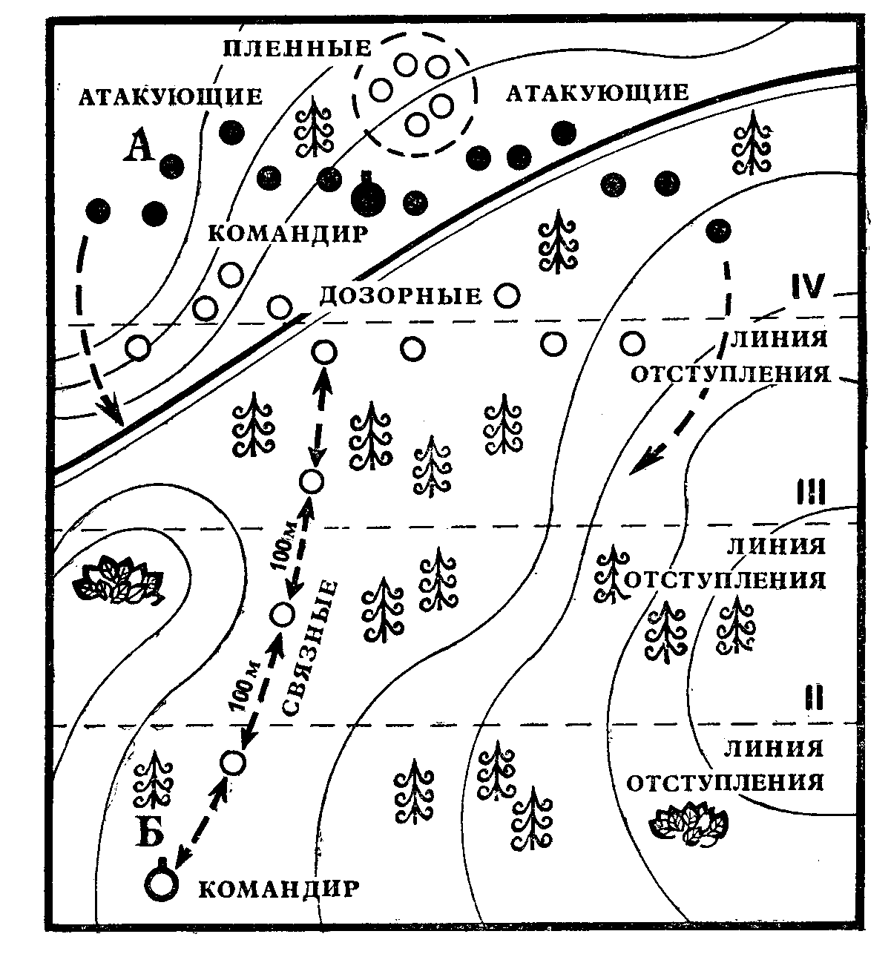
За каждый верно выясненный и переданный быстро командиру номер на спине противника группа «Б» получает 1 очко, а за номер на груди - 2 очка.

Побеждает группа, которая будет иметь по окончании игры больше очков.

«Отступление и наступление» (для игроков 13 лет и старше, две группы).
Условия и задачи: Игра проводится на небольшой полянке в лесу. Все участники делятся на 2 одинаковые группы: одна - западная, другая - восточная. Игра проходит в 2 этапа.

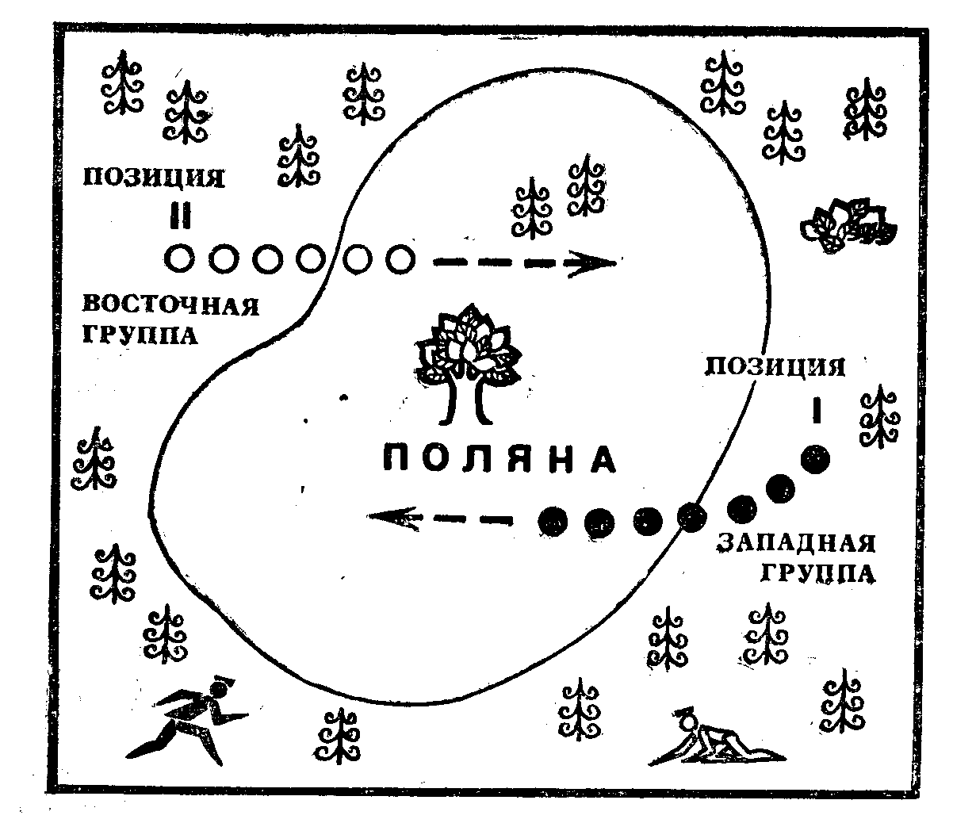

1 этап. В лесной зоне вокруг поляны отмечаются две позиции 1-я и 2-я. На 1-й позиции базируется западная группа, а на 2-й позиции – восточная.
По первому сигналу руководителя игры ребята западной группы должны скрытно, один за другим, пробраться к лагерю восточной группы, рассредоточившись и обходя поляну и вернуться назад в свой лагерь. А игроки восточной группы должны зорко наблюдать за границами своего лагеря и, заметив чужаков, постараться узнать и сообщить об этом руководителю игры, который ведет наблюдение в восточном лагере, т.е. записывает всех лазутчиков, кого смогли узнать игроки восточной группы. За каждого узнанного лазутчика восточной группе присуждается 1 очко.
По второму сигналу игра проходит так же, но лазутчиками становятся ребята из восточной группы, а руководитель игры наблюдает и записывает в западном лагере.
В конце этого этапа руководитель подсчитывает набранные каждой группой очки и анализирует с игроками допущенные ими ошибки.

2 этап. Игроки западной и восточной групп вновь занимают позиции в своих лагерях. Теперь перед ними стоит та же задача, но продвигаться игроки должны уже не поодиночке, а всей группой. Сначала продвигаются все игроки западной группы, а ребята из восточной группы должны узнать как можно больше лазутчиков, а потом то же задание выполняют ребята из восточной группы, а игроки западной – их узнают. Группы начинают выполнять задание по сигналу руководителя игры, который перемещается из одного лагеря в другой и подсчитывает количество очков.
Побеждает та группа, которая по двум этапам набрала большее количество очков.

«За звуком горна» ( для игроков 14 лет и старше, две группы).
Атрибуты: горн (рожок или свисток), платки (по числу игроков северной группы).
Условия и задачи: Игра проводится на местности, где есть дорога, проходящая частично через лес. На игровой территории отмечаются: место старта, позиции №1, №2, №3 и стоянка - №4. На каждой позиции находится горнист, который в нужный момент подает сигналы.
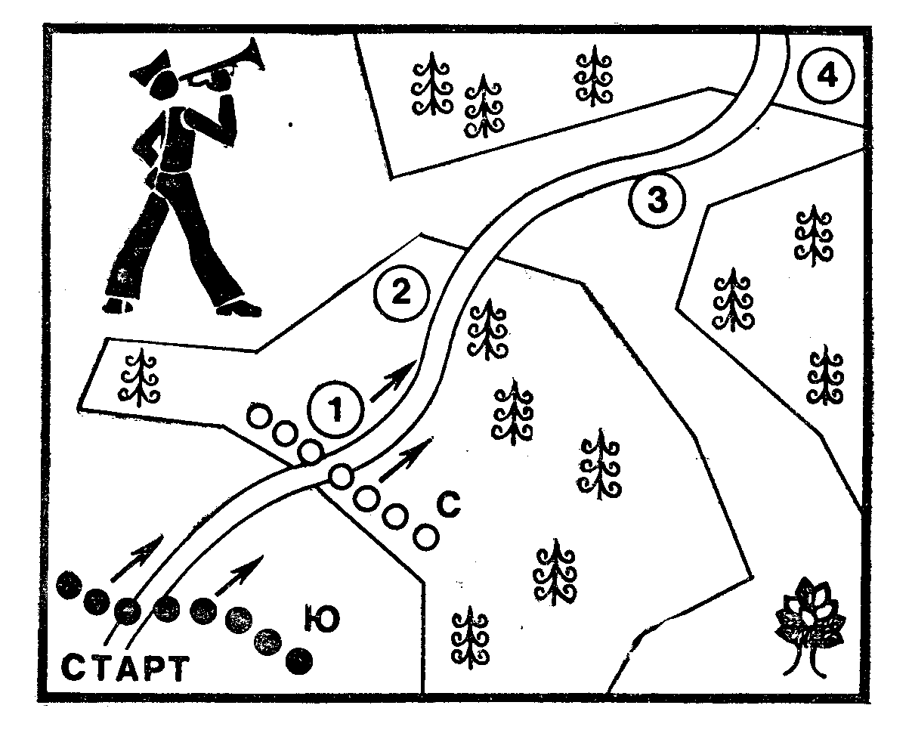
Играющие делятся на две группы: северная - 1/3 и южная - 2/3 игроков. Игроки южной группы базируются на линии старта, а игроки северной группы – на некотором отдалении от них. У игроков северной группы на голове надеты платки. Задача северной группы – поэтапно (через пункты №1, №2 и №3) отойти на позицию №4 - стоянку с меньшими потерями, а задача южной группы – преследовать северных по пути их продвижения и успеть захватить в плен больше половины игроков северной группы до момента их прибытия на стоянку.
По первому сигналу горна (горнист на старте) игроки северной группы начинают продвижение к позиции №2, оставляя позади отряда 2-3 дозорных, которые продвигаются за своим отрядом, несколько отставая, выслеживают противника и стараются предупредить об опасности свой отряд. А игроки южной группы – их преследуют, стараясь не обнаружить себя, и, при этом, пленить («осалить») как можно больше игроков до того момента, пока северный отряд не дошел до своей стоянки. Брать в плен («осаливать») может и та и другая сторона, при этом каждый пленник голосом сообщает о своем пленении и выходит из игры (на место старта к руководителю игры).
Горнист на позиции №2 (и на других позициях) подает особый сигнал сразу, как только первый игрок северной группы переступит границу этой позиции. Когда вся эта группа (за исключением плененных) соберется на этой позиции, горнист подает другой сигнал и группа начинает передвижение к другой позиции. И так - на всех позициях.
Но может случиться и так, что в момент подготовки или начала атаки прозвучит горн уже со следующей остановки, тогда командир южной группы может разделить свою группу: одни будут атаковать оставшуюся часть северной группы, а другие - продвигаться на звук горна к следующей позиции.
Побеждает та группа, которая выполнит задание с меньшими потерями.

«Спасение атамана» (для игроков 10-15 лет, две группы).
Атрибуты: 2 конверта с письмами.
Условия и задачи: Местность: разнообразная. На одной стороне игровой территории обозначают тюрьму, а на противоположной - королевский дворец. Посередине пути – лагерь разбойников.
Участников игры делят на 2 группы: разбойники и королевская гвардия.
История игры: Атаман разбойников арестован и посажен в тюрьму, где его охраняет королевская стража. Разбойники приняли решение: любой ценой освободить своего атамана.
Посыльные королевской гвардии должны доставить из дворца в тюрьму письменный приказ о казни атамана. Предполагая опасность на дороге, королевские гвардейцы применяют различные хитрости. А разбойники должны перехватить посыльных и заменить их членами своей шайки, а также заменить конверт, чтобы в тюрьму доставили приказ о помиловании атамана.
Разбойники укрываются вдоль дороги, идущей от дворца до тюрьмы и подстерегают королевских посыльных. Когда разбойники обнаружат посыльного, они окружают его и обыскивают. Если у посыльного не найдено пакета, разбойники его тут же отпускают. А если пакет найден, то посыльного разбойники забирают в свой лагерь. По условному сигналу все разбойники, охраняющие дорогу, собираются в своем лагере. Здесь приказ о казни заменяется распоряжением о помиловании, которое разбойники стараются переправить в крепость.
Между тем, посыльные продвигаются все ближе к тюрьме и, в свою очередь, стараются перехватить разбойников и завладеть их посланием. При этом они действуют таким же способом, как и разбойники. На удалении 100м от крепости уже никого нельзя обыскивать.
Следовательно, в ходе игры группам приходится несколько раз меняться ролями. Игра продолжается до тех пор, пока кому-нибудь из игроков удастся проникнуть в тюрьму и выполнить свое задание.
Успех игры зависит от способности игроков умело маскироваться при передвижении на местности.

Игры следопытов. | 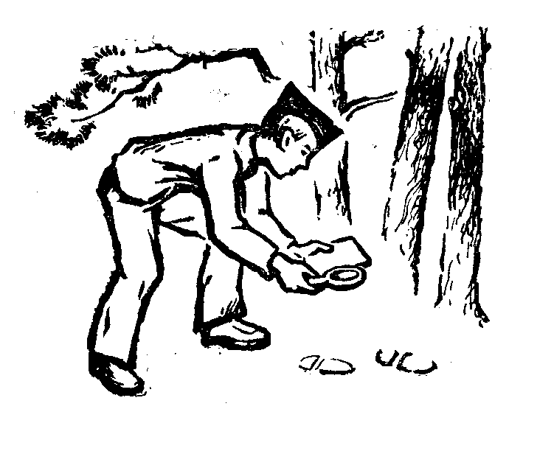

Игры, в которых ребятам необходимо определить чьи-то следы, способствуют развитию наблюдательности, рассудительности, памяти и самообладания. Посредством таких игр школьники глубже проникают в тайны природы. Они охотно подражают известным следопытам, сыщикам и славным партизанам, которые, действуя в лесной местности, отличались смелостью и ловкостью.
Прежде всего, ребят необходимо научить следовать по дорогам, на которых расставлены условные знаки как искусственные, так и природные. А уже потом учить распознавать следы зверей, идти по следам людей, делать снимки следов.
При обучении в качестве наглядных пособий используются разные условные знаки. Сначала их можно изображать мелом, а позднее - ленточками, цветной бумагой, комками ваты, веточками деревьев, листьями, камнями, желудями, шишками, связанными пучками травы, щепками или палками.
Иногда применяется и дымовой сигнал. Каждая группа, при необходимости, может условиться о каких-то тайных, известных только им, знаках.
Чтобы обозначить дорогу, оставить на ней знаки и следы, рекомендуется использовать приспособленные для этого палку, полено или кусочек металла:
- палка должна иметь острый конец или вбитый в нее гвоздь без шляпки, с ее
помощью играющие вычерчивают на земле условные знаки;
- полено берется размером около 25см, в него со всех сторон вбиваются гвозди так,
чтобы их шляпки выступали снаружи на 2см, к полену привязывается веревка,
играющий тянет полено за собой и тем самым оставляет след.
Такое полено выгодно применять и на твердой поверхности;
- кусочек металла (подковка или иное маленькое изделие), прикрепленный двумя
ремешками к обуви; на нем можно выбить особые знаки.
Такие приспособления сначала используют в играх на мягком грунте и только после приобретения навыков - на твердом.

В играх используются не только различные звуковые или световые сигналы, но также укрытые на местности письма, в которых содержатся указания о дальнейшем передвижении. Направление к этому письму всегда указывает условный знак.

Для того чтобы научить ребят точно распознавать звериные и особенно человеческие следы, используют прекрасное наглядное пособие – устроенный на поверхности земли квадрат, сторона которого равна примерно 3м. Почву в квадрате нужно вскопать, разрыхлить и слегка разровнять. Стороны квадрата обшить рейками и сверху насыпать мелкий песок или влажные опилки. На такой почве очень хорошо видны различные следы.
Используя такой квадрат, можно научить ребят видеть не только сами следы, но и действия, происходящие на этой территории. Для этого разыгрываются различные сценки, сначала простые, а потом и более сложные. Например, первой группе завязывают глаза, а вторая группа (3-4 человека) сыграет в квадрате какую-то сценку, например, просто попрыгают, потопчутся, попрыгают через скакалку и пр. Игроки первой группы, сняв повязки, стараются по следам определить, что же здесь происходило.

Звериные и человеческие следы на местности не только исследуются, но порой с них необходимо сделать слепки. Для этого требуются мягкий гипс и вода. Когда где-то на рыхлой почве обнаруживается видимый след, его очищают перышком или щеточкой от всех посторонних предметов и слегка обсыпают гипсом, а потом в этот след осторожно заливают гипсовую кашицу (гипс, перемешанный с водой), которая в течение 15 минут основательно затвердевает. Плохой гипс затвердевает долго и при прикосновении крошится, хороший гипс после затвердевания даже звенит при легком постукивании. Вынутый слепок очищается и таким образом получается черновой оттиск следа. В домашних условиях этот слепок можно покрыть слоем вазелина и сделать новый, позитивный оттиск следа.

Примеры условных знаков:

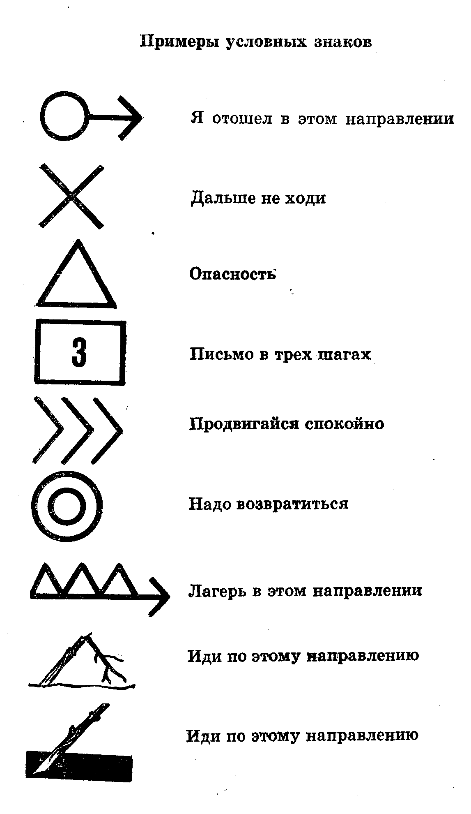 | 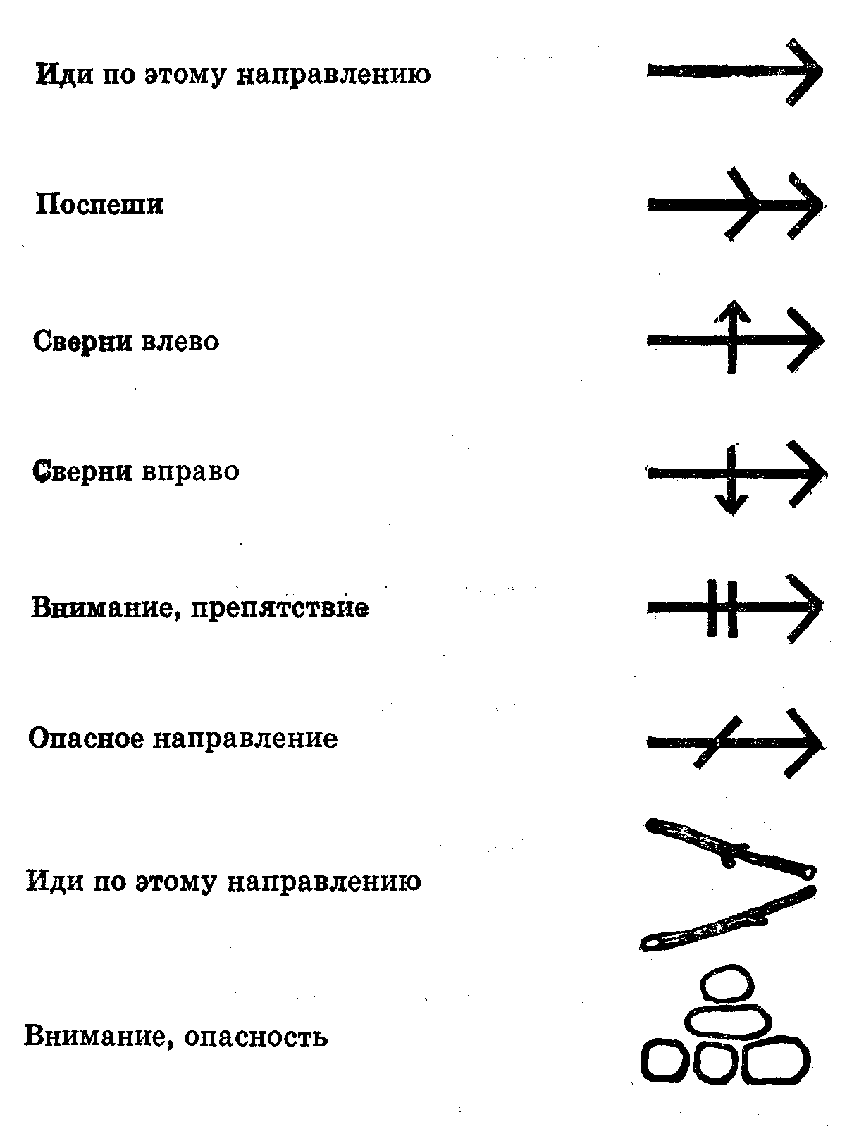

Несколько советов:
- необходимо знать условные знаки наизусть и действовать в соответствии с ними
быстро и осмотрительно;
- обозначайте дорогу не бросающимися в глаза знаками;
- кладите знаки лишь на левой стороне по ходу движения и только там, где это
необходимо;
- отходя в сторону от оживленных дорог (а лучше их избегать вообще), кладите
знаки у канав (кюветов), на заборы и т.п.;
- никто не может уничтожать или переставлять знаки; они устраняются только по
приказу;
- после того как дорога обозначена, группа продвигается свободно, как позволяет
обстановка и местность, а в случае опасности группа смыкается;
- играющим необходимо быть постоянно настороже и тщательно наблюдать за
местностью.
Предлагаемые игры.
«Кто быстрее изготовит знаки» (для игроков 9-12 лет, несколько групп).
Атрибуты: веточки, камушки, трава и пр. (предметы для изготовления знаков).
Условия и задачи: Игра - эстафета проводится на ровной площадке между двумя или несколькими небольшими группами. Каждая группа выстраивается в шеренгу по одному, рядом друг с другом. Для каждой команды выделяется площадка на расстоянии 10м от шеренги, где игроки должны нарисовать свои знаки. По сигналу руководителя ребята поочередно должны добежать до своей площадки, нарисовать знак и бегом вернуться, касаясь рукой следующего игрока и вставая в конец шеренги.
Побеждает группа, которая раньше нарисует свои знаки.

«По следам противника» (для игроков 12-14 лет, две группы).
Атрибуты: мел, карандаш, бумага и конверт.
Условия и задачи: Для игры используется окрестность лагеря. Ребята делятся на две группы. Одна группа отходит в окрестность лагеря. Цель своего пути она излагает письменно, а заклеенный конверт передает руководителю другой группы.
Спустя полчаса другая группа уходит в том же направлении и продвигается соответственно знакам, которые оставили за собой игроки первой группы (мелом - на мостовой, на деревьях, на шоссе; мелкими бумажками - в поле и на лугу). В населенных пунктах знаки излишни, так как преследователи могут расспрашивать жителей.
Если преследователи потеряли следы первой группы, то они расходятся на поиск в широкой полосе и, возможно, найдут отпечаток обуви, по которому определят направление первой группы. А когда следы утрачены полностью, игроки этой группы открывают письмо с указанием цели и согласно этому продолжают путь. Но при этом они проигрывают.
Преследователи выигрывают в том случае, если им удается настигнуть соперников раньше, чем те прибудут к цели.

«Преследование» (для игроков 9 лет и старше, две группы).
Атрибуты: предметы для обозначения дороги.
Условия и задачи: Выбирается местность, обильно покрытая растительностью и плохо просматриваемая. На игровой территории обозначается цель, удаленная от исходной позиции на 3 - 4км. Одна группа игроков направляется к цели и по пути размещает знаки. Другая группа начинает движение через 15 минут после выхода первой и старается догнать ее.
Играющие первой группы, используя ложные знаки, стремятся увести преследователей по неверному пути, однако эти ложные следы должны вывести дугообразно опять на правильное направление или их конец отметить знаком «Дальше не ходи!».
Если преследователи догонят игроков первой группы раньше, чем те достигнут цели, они становятся победителями. А если нет - выигрывает первая группа.

«Отыщите костер» (для игроков 12-14 лет, две группы).
Атрибуты: предметы для обозначения дороги.
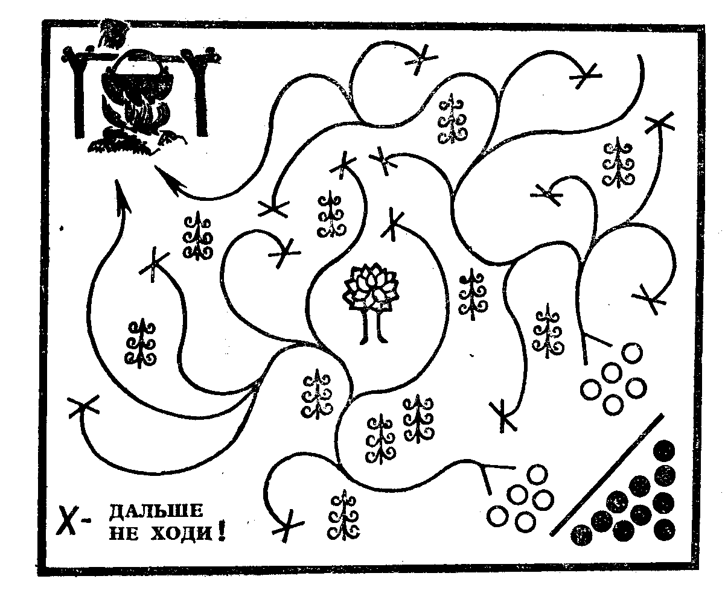
Условия и задачи: Для игры используется разнообразная местность, на которой обозначается цель через 3 - 4км от исходной позиции. Играющие делятся на 2 группы: первая – идет к цели, оставляя на своем пути знаки, а вторая группа преследует ее по знакам.
Первая группа подразделяется на два патруля, которые отправляются разными путями к указанной цели. По дороге они стараются сбить с верного пути своих преследователей и оставляют еще и ложные знаки, но на конце каждого ответвления от основной дороги обязаны поместить хорошо видимый знак «Дальше не ходи!».
Примерно в 150м от цели патрули соединяются и разжигают там костер, на котором кипятят воду. Если им удастся успеть вскипятить воду и потушить костер до появления преследователей, то первая группа побеждает, а если нет – побеждает группа преследователей.

«Союзники и их преследователи» (для игроков 12 лет и старше, две группы).
Атрибуты: флажок и предметы для обозначения дороги.
Условия и задачи: Игра проводится на холмистой лесной территории, где отмечается цель. Играющие делятся на 2 группы: первая – двигается к цели, оставляя знаки, а вторая – ее преследует по знакам. Игрокам первой группы необходимо доставить флажок к назначенной цели и охранять его там от преследователей. А игроки второй группы стремятся нагнать игроков первой группы и завладеть флажком.
Игрокам первой группы судья указывает время, место старта и цель на карте, а также вручает флажок, который они должны доставить к цели. Но двигаться они должны двумя патрулями по разным дорогам, оставляя знаки и путая преследователей. Достигнув цели, оба патруля соединяются вместе, устанавливают флажок и охраняют его, окружив дозором.
Через 15 минут после выхода первой группы отправляется вторая группа и начинает быстрое преследование. Перед игроками группы преследования стоит задача: по знакам постараться настичь уходящих, в пути пленить как можно больше противников и завладеть флажком.
Пленение игроков происходит голосом. Каждый играющий, имя которого произнесет противник на удалении хотя бы 5м, выключается из игры и уходит на исходную позицию.
После окончания игры каждый игрок первой группы, добравшийся до цели, получает по 5 очков. А игроки группы преследования получают по 5 очков каждый, если им удалось овладеть флажком.
Побеждает группа, которая наберет больше очков.
Необходимо, чтобы обе группы перед началом игры продумали свой план на продвижение, на атаку и оборону, заранее условились о тактике своих действий.

«Тайный ключ» (для игроков 12-14 лет, несколько групп).
Атрибуты: заранее продуманные руководителем игры знаки.
Условия и задачи: Игра проводится на местности вокруг лагеря, где есть лес, холмы и овраги. Ребят можно разделить на 4-5 групп.
Руководитель игры и его помощники заранее обозначают дорогу для каждой группы тайной системой знаков, известной только им и которую не знает ни одна группа игроков, например:
- идите вправо = X;
- идите в том же направлении = два камня друг на друге; и др.
При этом не следует устанавливать ложных знаков, а условные знаки должны быть хорошо заметны игрокам.
С интервалом в 15 минут группы отправляются по заданной дороге. Их задача состоит в том, чтобы найти тайный ключ, т.е. расшифровать всю систему знаков и доложить об этом руководителю игры.
Побеждает группа, которая более полно и точно расшифрует систему знаков.

«Облава на льва» (для игроков 9 лет и старше, несколько групп).
Атрибуты: подкова, солома или клочки шерсти, мячики (по 2 шт. на каждого игрока).
Условия и задачи: Местность - лесистая с мягкой почвой, полевые и лесные дороги.
Из числа играющих выбирают самого ловкого и меткого – он будет исполнять роль «льва». Остальных делят на 2 группы: одна группа – «охотники», другая – их помощники.
«Лев» получает от руководителя игры подкову и привязывает ее к подошве своего ботинка. Ему выдаются солома, клочки шерсти и мячики (по числу охотников). «Лев» должен уйти в лес, оставляя на дороге следы от подковы (на мягком грунте) и бросая куски соломы или клочки шерсти (на твердой дороге), обозначая свой путь. В лесу он маскируется, ползает или бегает, т.е. делает то, что помогает ему в данный момент уйти от преследования «охотников». Мячами он поражает нападающих на него «охотников» - защищается. «Охотник», в которого смог попасть мячом «лев», считается выбывшим из игры.
Через полчаса по следам льва отправляются «охотники» со своими помощниками. «Охотники» должны выследить «льва» и поразить его, попав мячом. У каждого «охотника» только один мяч, т.е. он имеет право выстрелить во «льва» только один раз. «Лев» считается пораженным, если в него смогут попасть трижды.
Во время игры мячики собирают помощники «охотников» сразу после выстрела, чтобы мячи не потерялись. После игры все мячики должны быть собраны и переданы руководителю игры.
Если «охотникам» не удается поймать «льва», то игра заканчивается вничью.
В случае, когда все «охотники» оказываются жертвами «льва» - он становится победителем.
Игру можно проводить снова, чтобы поменялись ролями «охотники» и их помощники.

«Беглец» (для игроков 11-14 лет, несколько групп).
Атрибуты: подковы и палка для вычерчивания знаков.
Условия и задачи: Для игры выбирают лесистую местность и небольшую игровую площадку. Из числа играющих выбирают «беглеца», который, убегая, оставляет на дороге следы от подковы и палкой рисует по пути знаки. Беглец может использовать различные допустимые хитрости: возвращаться, прятаться, пробежать между преследователями, но всегда обязан оставлять следы. Его задача – убежать так, чтобы его не смогли изловить.
Остальные игроки должны за определенное время обнаружить «беглеца» и поймать его «осаливанием».
Победителем становится тот, кто за определенное время сумеет выполнить свою задачу: «беглец» - не попасть в руки преследователей, а преследователи – поймать «беглеца».
Игру следует проводить небольшими группами поочередно, чтобы всем было весело.

«Вслед за всадником» (для игроков 12 лет и старше, несколько групп).
Атрибуты: часы (на старте и в крепости), подковы и мелко порезанная бумага.
Условия и задачи игры: Игра проводится на лесистой и холмистой местности. Из числа игроков отбирают пятерых – «всадников» (у них на ботинках прикреплены подковки, которые оставляют след на дороге). «Всадникам» вручается карта с обозначением пути следования и указанием конечной цели – крепость, в которой находится комендант с часами и отмечает время прибытия каждой группы. «Всадники» должны добраться до цели, отмечая свой путь клочками бумаги, но при этом, имеют право запутать преследователей, указывая ложные дороги, в конце каждой обязательно либо оставлять знак «Дальше не ходи!», либо выводить ее на правильную дорогу.
Остальные игроки делятся на несколько групп – преследователи, задачей которых является опередить «всадников» и преодолеть дорогу до крепости за меньший период времени. Если в игре участвуют несколько групп, то они отправляются в путь через равные интервалы. А первая группа выходит через час после «всадников».
Побеждает группа, которой удалось преодолеть путь до крепости за самое короткое время.

«Зарисуйте следы» (для игроков 12-14 лет, несколько групп).
Атрибуты: листы бумаги и карандаши, предметы для изготовления слепков.
Условия и задачи: Местность - лесистая окрестность лагеря с влажной или даже слегка заболоченной почвой. Группы получают задачу отыскать на мягкой почве следы животных, зарисовать их или сделать слепки, а также начертить эскиз местности, где след был найден.
Затем двое судей начисляют очки за представленные материалы и определяют группу, занявшую первое место.

«Загадочные следы» (для игроков 12 лет и старше, две группы).
Атрибуты: квадрат с песком, предметы для сценок.
Условия и задачи: Ребята делятся на маленькие группы по 3-4 человека. Каждая группа поочередно должна разыграть сценку на квадрате с песком, оставляя четкие следы и используя нужные атрибуты. В игре – две группы: одна изображает сценку, другая (с закрытыми глазами во время сценки) – отгадывает сюжет сценки по оставленным следам. Таким образом, в игре всегда принимают участие две группы, а остальные помогают судьям и руководителю игры анализировать.
Судьи внимательно следят за тем, чтобы следы были достаточно четкими. Они начисляют очки за лучший показ сцены, за время расшифровки, за оригинальность.

«По следам разбойника» (для игроков 7-11 лет, две или несколько групп).
Атрибуты: жестяные пластинки, разноцветные стеклышки, бумажки.
Условия и задачи: Местность - полевая и лесная дорога. Руководитель игры заранее рассыпает по дороге бумажки, жестянки и стеклышки, а потом сообщает играющим, что бежавший разбойник растерял на дороге золотые, серебряные и медные монеты.
Получив команду, ребята отправляются по следам грабителя, и каждый старается собрать как можно больше предметов – монеток.
За золотую монетку (желтая бумажка) начисляется 10 очков, за серебряную (белая жестяная пластинка) - 5 очков и за медную (красное стеклышко) - 1 очко.
После окончания игры каждый ее участник подсчитывает, какое богатство он нашел. Побеждает группа, получившая большее количество очков.

«Поиски клада» (для игроков 12-14 лет).
Атрибуты: конверты с письмами (10 шт.).
Условия и задачи: Местность - разнообразная.
Руководитель игры заранее укрывает на участке (протяженностью 2 - 3км) десять писем. Они имеют порядковые номера, чтобы ребята ни одного не пропустили. Каждое письмо содержит сведение о том, где спрятано следующее письмо. В последнем письме указывается место, где находится «клад», он может быть подвешен или же положен на хорошо заметном месте; возможно, использовать несколько предметов и обозначить их как 1, 2, 3-й «клады».
Местонахождение первого письма ребятам указывает руководитель игры на старте, например, пройти 100 шагов в восточном направлении, там между березами спрятано первое письмо.
Кладоискатели должны найти письма, следовать их указаниям и, в конечном счете, найти клад (или несколько кладов).
Интерес игры повышается, если сведения в письмах будут изложены шифром или азбукой Морзе. После того как письмо найдено и прочтено, оно должно быть аккуратно оставлено там, где было. Игроки ни в коем случае не должны нарушать установленных знаков. Письма нужно класть таким образом, чтобы их не испортила влага, а также не прятать их в груде камней, где могут быть змеи.
Для игры необходимы судьи, которые сопровождают игроков и оценивают каждое действие.
Побеждает тот игрок, который первым находит клад.

«Соревнование по сбору знаков» (для игроков 9-14 лет; две - три группы).
Атрибуты: разноцветные бумажки или клочки шерсти.
Условия и задачи: Для игры выбирают окраину леса, протяженностью 1км.
Из числа участников игры выбирают троих, руководитель вручает им предметы для знаков. Продвигаясь по местности (в указанном руководителем направлении) эти ребята оставляют за собой следы - знаки не только на земле и траве, но и подвешивают их на высоте поднятой руки на заборах, воротах, на стволах и ветвях деревьев и т.д. Повсеместно знаки должны быть хорошо заметны. Эта маленькая группа отправляется в путь на 20 минут раньше всех остальных.
Остальные ребята делятся на 3 группы и оговаривают особый сигнал своей группы, с помощью которого они будут общаться. По сигналу руководителя все группы начинают продвигаться по обозначенной дороге и собирают оставленные первой группой знаки. При этом каждую находку ребята сопровождает восклицанием или особым сигналом своей группы. Побеждает группа, которая покажет по окончании игры большее количество собранных знаков.
«Победить преследователей» (для игроков 12-15 лет, две группы).
Атрибуты: одно полено и цветные бумажки для обозначения дороги.
Условия и задачи: Местность для игры выбирается лесистая, холмистая. На игровой территории отмечается место начала пути и конечная цель – через 2км.
Участники игры делятся на 2 группы: одна вдвое больше другой. Игрокам малочисленной группы руководитель указывает цель, до которой они должны дойти, выдает полено с набитыми в него гвоздями и цветные бумажки для обозначения дороги, т.е. им необходимо постоянно тянуть за собой полено и разбрасывать бумажки – оставлять след. Эту группу сопровождает судья.
Через 20 минут выступает более многочисленная группа - преследователи. Игроки этой группы должны следовать за первой группой по оставленному ею следу. Им необходимо нагнать и взять в плен («осалить») игроков первой группы до того, как они успеют дойти до цели.
Игроки первой группы стараются петлять, устанавливать ложные знаки и тем самым сбивать преследователей с правильного направления. Но они обязаны постоянно тянуть полено и обозначать свой путь. Удастся им таким образом дойти до цели - они побеждают, а если нет – побеждают преследователи. И преследователи становятся победителями, если возьмут в плен игрока с поленом.

ИГРЫ НА ОРИЕНТИРОВАНИЕ. | 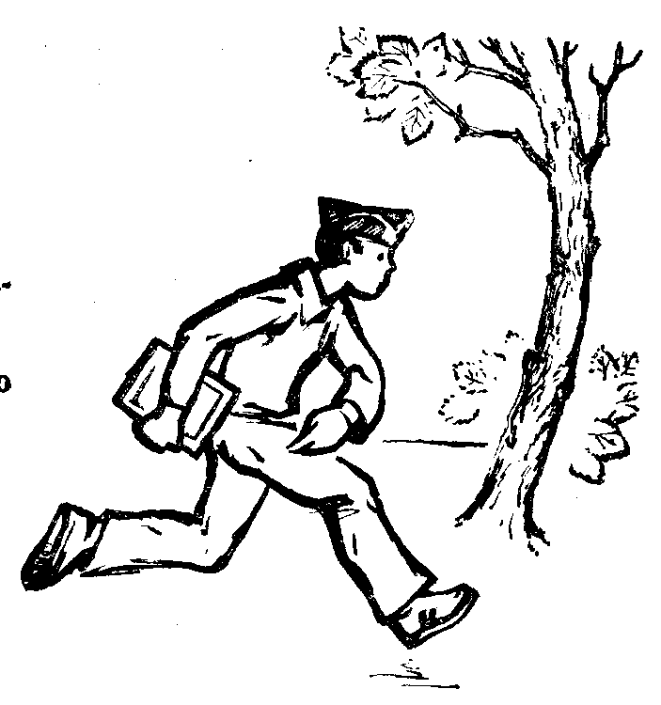

Эти игры способствуют укреплению топографических знаний и применению их на местности в разные времена года, днем и ночью, пробуждают у молодых людей способность ориентироваться и полагаться на самого себя.
Обучение на местности может идти тем быстрее и эффективнее, чем основательнее мальчики и девочки научились понимать карту в школе, клубе, кружке.

«Умейте ориентироваться» (для игроков 10 лет и старше, несколько групп).
Атрибуты: карты или наброски местности, буссоль, блокноты и карандаши.
Условия и задачи: Для игры выбирается местность, на которой трудно ориентироваться. Ребятам выдают блокноты и карандаши. Всех игроков делят на небольшие группы.
Все игроки во главе с руководителем игры выходят на совместную прогулку. Руководитель временами останавливается и дает ребятам различные задания, проверяя их умение ориентироваться и знание карты, например: - «Сделайте панорамный набросок перекрестка, на котором мы сейчас находимся». «Найдите на карте отрезок пройденной дороги». «Укажите точно северо-западное направление» и пр.
Задание выполняется одним из игроков каждой группы, но всякий раз иным. Результаты оценивают судьи, сопровождающие ребят. Победит группа, набравшая больше очков.

«Освободите пленного» (для игроков 12 лет и старше, 5 групп).
Атрибуты: карты и компас.
Условия и задачи: Для игры выбирают лесистую местность. На игровой территории в лесу обозначают зону лагеря для привала. Здесь же выделяют площадку (квадрат 10х10м) для пленных, а вокруг нее – нейтральную полосу шириной 50см.
Всех игроков делят на 5 групп: одна – дозорные, а четыре группы – нападающие. Старшие групп нападающих выделяют по одному игроку и передают их дозорным в качестве пленных. Группа дозорных уходит с пленными в лес и в определенном месте устраивает привал, а пленных заключают в отведенный для них квадрат. Дозорные охраняют пленных с внешней стороны нейтральной полосы.
Все группы нападающих получают карту или набросок местности, где указана дорога к лагерю, в котором находятся их товарищи. Нападающим за определенное время нужно отыскать этот лагерь, проникнуть в него и освободить пленных.
По сигналу нападающие отправляются в путь. А дозорные могут криком или условленным сигналом призывать нападающих. Любой нападающий, которого «осалит» дозорный, становится пленным и должен перейти в лагерь для пленных. Но дозорных взять в плен («осалить») нельзя. Однако и нападающего, который находится на нейтральной территории, также нельзя пленить.
Освобожденный пленный становится активным игроком своей группы.
Если нападающим удастся за определенное время освободить всех пленных, они выигрывают; в противном случае побеждают дозорные.

«Обозначьте флажки на карте» (для игроков 13 лет и старше).
Атрибуты: карты (масштаб 1:50 000), разноцветные флажки.
Условия и задачи: Для игры выбирают лесистую, неровную местность. На игровой местности заранее флажками обозначается дорога, по которой должны пройти игроки. У каждого флажка стоит судья.
Всем ребятам выдается карта местности, на которой отмечена дорога. Каждый игрок, выходя со старта в определенное время (через 3 минуты после предыдущего), должен пройти по дороге, сверяясь с картой, и запомнить местонахождение каждого флажка, чтобы по возвращении назад, нанести их на карту.
При оценке результатов учитывается затраченное на прохождение дороги время и точность обозначения флажков на карте.
Побеждает играющий, который получит большее количество очков.

«Бег по ориентирам» (для игроков 14 лет и старше).
Условия и задачи: Игровая местность - холм или пригорок с широкой видимостью. Группы выходят на пригорок или холм, откуда хорошо просматривается окрестность. С этого места определяется отдаленный, но отчетливо видимый главный ориентир - цель и несколько промежуточных ориентиров, также хорошо видимых.
Играющие получают задание: в кратчайшее время добежать до главной цели, но путь должен проходить через все промежуточные ориентиры. У каждого ориентира находится судья.
Игроки выбегают с пятиминутным интервалом. Побеждает участник игры, добившийся лучшего времени.
Если соревнуются группы, то время каждого из игроков той или иной группы складывается и в результате выигрывает группа, суммарное время которой меньше.

«Потерянный рюкзак» (для игроков 12 лет и старше).
Атрибуты: рюкзак.
Условия и задачи: Для игры выбирают неровную и лесистую местность. На игровой площадке заранее руководитель прячет рюкзак и отмечает определенными знаками его местонахождение и дорогу к нему. Из группы игроков руководитель выбирает заранее одного и поручает ему сыграть роль туриста, потерявшего рюкзак.
Руководитель игры выводит ребят на прогулку. Внезапно к ним подбегает один из игроков – турист. Запыхавшись, в бессвязных фразах он сообщает им, что совсем недавно потерял рюкзак. Его нескладный рассказ изобилует лишними словами, перескакивает с пятого на десятое, но в то же время в нем содержатся и правдивые данные о месте потери, об ориентирах, знаках, отдаленности и т. п. Свое сообщение, которое им выучено наизусть, он повторяет несколько раз.
Все остальные игроки внимательно слушают бессвязную речь туриста, но не задают вопросов. Затем вся группа отправляется на поиски рюкзака, причем – молча.
Побеждает игрок, первым нашедший рюкзак.
Успех игры зависит, прежде всего, от того, как сыграет свою роль игрок – турист.

«Найти слово» (для игроков 12 лет и старше).
Атрибуты: картонные карточки с буквами, компасы (для каждого игрока).
Условия и задачи: Для игры выбирается местность, пересеченная дорогами и тропинками, частично поросшая кустарником. На игровой территории руководитель заранее раскладывает карточки с буквами, которые составляют одно слово. Каждую карточку кладет на некотором расстоянии друг от друга, но в правильной последовательности.
Потом руководитель игры приглашает ребят и объясняет им, на каком расстоянии и под каким азимутом от старта разложены буквы.
По сигналу участники игры начинают с помощью компасов разыскивать буквы. Выигрывает тот, кто первым найдет целое слово.

«За кладом» (для игроков 12 лет и старше).
Атрибуты: листы бумаги и карандаши, ленточки для обозначения клада.
Условия и задачи: Для игры подойдет лесистая, трудно просматриваемая местность. На игровой площадке, в конце дороги, руководитель игры заранее прячет клад, т.е. отмечает место многочисленными ленточками. Затем руководитель рассказывает ребятам о спрятанном кладе и подробно описывает дорогу, ведущую к нему. Во время рассказа каждый игрок делает собственный набросок дороги.
Игроки отправляются на поиски клада поочередно друг за другом, отправляясь в путь с трехминутным интервалом.
Как только кто-то из игроков найдет место клада, то в доказательство этого он берет одну ленточку и быстро возвращается к старту.
Побеждает тот игрок, который первым найдет место клада.

«Поиски пяти флажков» (для игроков 12 лет и старше).
Атрибуты: буссоль или компасы, флажки (5 штук), конверты (по числу игроков).
Условия и задачи: Местность - лесистая, с полянами и просеками. На игровой территории заранее флажками отмечается дорога, по которой пойдут игроки. Расстояние между флажками измерено, у каждого флажка находится судья.
Руководитель игры отправляет ребят, одного за другим, с двухминутным интервалом, вручая каждому запечатанный конверт и указывая направление и расстояние до первого флажка, например: на северо-запад, 400м. Играющие, используя буссоль или компасы, стараются как можно быстрее найти флажки. Как только игрок оказывается на месте первого флажка, судья называет ему направление и удаленность второго флажка и т. д., пока игрок не пройдет всю дорогу.
Если играющий потерял направление и заблудился, то открывает конверт, где находит точные данные о месте окончания игры. Но в этом случае он считается выбывшим из игры.
На конечном пункте отмечается время, затраченное каждым игроком.
Побеждает игрок, верно и быстрее всех прошедший весь путь.

«Ориентирование по компасу» (для игроков 12 лет и старше, 2-4 группы).
Атрибуты: компасы, листы бумаги и карандаши (по числу игроков).
Условия и задачи: Для игры подойдет разнообразная местность. На игровой территории отмечается конечный пункт, к которому ведут несколько (по числу групп) дорог. Все дороги в основном сходны по длине и степени трудности. На дорогах, где крутые повороты, в землю вбиты небольшие колышки, на каждом из них шифром записано какое-то сообщение. Каждой группе отдельно в начале игры руководитель игры сообщает азимуты и расстояния, ориентируясь по которым, ребята должны найти колышки.
Игра начинается по сигналу руководителя, и все группы отправляются в путь. Ребята должны как можно быстрее достичь цели и расшифровать записи на колышках.
Побеждает группа, которая первой справится с заданием.

«В путь по эскизу» (для игроков 15 лет и старше, 2 или несколько групп).
Атрибуты: эскизы, платки, флажки (по числу групп).
Условия и задачи: Для игры подходит пересеченная местность. На игровой территории заранее обозначают флажком конечный пункт (для каждой группы свой) на расстоянии 1км от старта, где старший каждой группы прячет платок.
Старшие групп выбирают каждый свою дорогу к цели. Но ему не разрешается обозначать дорогу, ведущую к этому пункту, он обязан сделать только ее эскиз, в котором не может быть никакого текста и никаких обозначений, буквенных или цифровых. Затем старшие возвращаются к своим группам и передают им эскизы.
Задание: каждая группа должна как можно быстрее найти спрятанный предмет, пользуясь только эскизом. Само собой разумеется, что старшие групп в поиске не участвуют.
Группа, которая раньше принесет спрятанный предмет, побеждает.

«Чертеж по памяти» (для игроков 15 лет и старше).
Атрибуты:- буссоль, листы бумаги, карандаши (для каждого игрока).
Условия и задачи: Для игры подойдет местность открытая, с заметными пунктами.
Руководитель выдает игрокам листы бумаги и карандаши. И все выходят на прогулку по местности. Они несколько раз останавливаются (на перекрестке, на лесосеке, у моста и т.д.). На последней остановке руководитель предлагает ребятам сделать чертеж окрестности с определенного места (с одной из тех, где они останавливались) и определяет время изготовления этого чертежа.
На обратном пути руководитель вновь останавливает ребят в тех же местах и сверяет сделанные ими чертежи. Все ребята принимают участие в оценке чертежей и выбирают лучший из них.

«С компасом и картой» (для игроков 12 лет и старше, несколько групп).
Атрибуты: компас и карта местности (для каждого игрока), полоски разноцветной бумаги.
Условия и задачи: Местность - разнообразная, лесистая и холмистая. На игровой территории заранее обозначают контрольные пункты пути, где разложены полоски цветной бумаги. На картах обозначено место старта и 4-5 контрольных пунктов (но не все). Эти карты руководитель отдает командирам групп и указывает азимут к первой цели.
По сигналу руководителя ребята отправляются в путь. Перед ними стоит задача: пройти весь путь, побывав на каждом контрольном пункте (на каждом взять полоску бумаги) и отметить их на карте как можно точнее.
Побеждает группа, которой удалось пройти весь путь, побывать на всех обозначенных местах и возвратиться обратно за самое короткое время.

«Спасательная экспедиция» (для игроков 12 лет и старше, несколько групп).
Атрибуты: карта для каждой группы и компас каждому игроку.
Условия и задачи: Для игры выбирается лесистая местность. На игровой территории обозначаются места (по количеству групп), где лежат раненые «охотники» (один от каждой группы). Каждая группа, пользуясь выданной руководителем картой, должна найти и спасти своего раненого «охотника».
Каждая группа в отдельности, ориентируясь по карте и компасу, ищет своего раненого и старается как можно быстрее доставить его к месту старта.
Побеждает группа, которая сумеет сделать это в кратчайший срок.

«Возвращение в лагерь» (для игроков 13 лет и старше).
Атрибуты: карта и компас для каждого игрока.
Условия и задачи: Местность - лесистая, без больших дорог. Руководитель игры отбирает несколько игроков, способных хорошо ориентироваться на местности, завязывает им глаза, сажает в грузовой автомобиль и отвозит на некоторое расстояние от лагеря. Затем руководитель выдает каждому компас и карту и отпускает их одного за другим с интервалом в 3 минуты.
Ребята должны как можно быстрее возвратиться в лагерь, никого не расспрашивая по дороге. Им разрешается пользоваться только картой и компасом.
Побеждает тот, кто возвратится в лагерь первым.

«Нападение на почтовую карету» (для игроков 15 лет и старше, три группы).
Атрибуты: платки и цветные повязки, повозка или имитирующий ее предмет.
Условия и задачи: Местность - шоссе, дорога или тропа в лесистой с небольшими холмами местности.

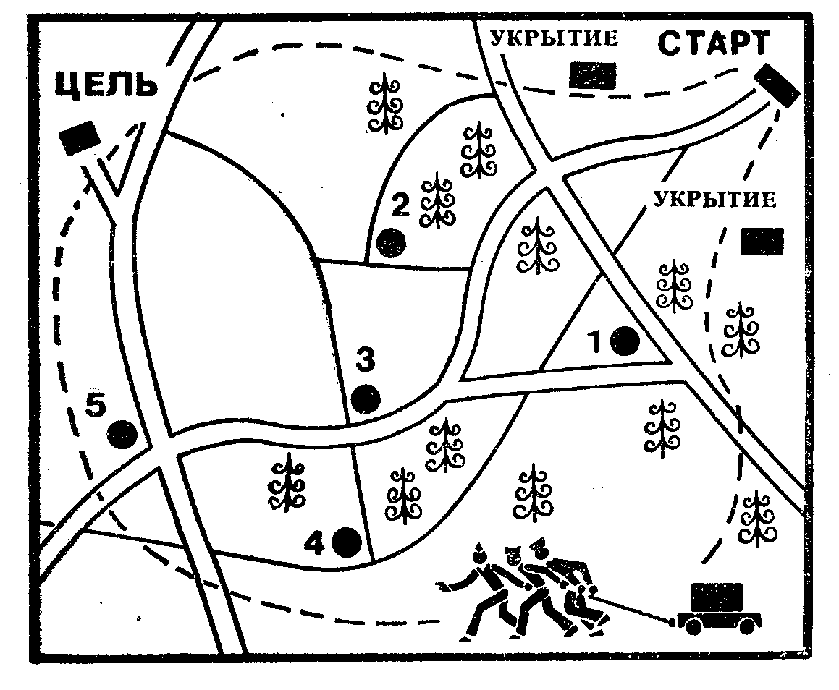

На игровой территории обозначаются старт, конечная цель, промежуточные пункты (от 1 до 5 – здесь карета может остановиться на 5 минут для отдыха), границы игровой территории и дороги. Все это наносится на карту, которую руководитель игры отдает «кучеру».
Все участники игры делятся на 3 группы. Первая группа – команда почтовой кареты, которая состоит из кучера, 3 коней и 5 - 7 сопровождающих, у них на правой руке повязана синяя лента. Вторая и третья группы (по 10 человек) – «разбойники», у одних на правом рукаве - красные ленты, а у других – черные, а на голове у каждого повязан платок.
Команда почтовой кареты должна доставить карету от старта до конечной цели в полной сохранности. Причем, «кучер» и «кони» должны двигаться только по дороге и не имеют права нарушать границы игровой полосы. А сопровождающие, для большей бдительности и безопасности, могут сходить с дороги или тропы. Карету сопровождает судья.
Задача «разбойников» - захватить почтовую карету раньше, чем она достигнет цели. Но сделать это можно только при условии, если карету смогут окружить не менее 14-ти «разбойников» одновременно. «Разбойники» группами располагаются в укрытиях на расстоянии 300-500м от места выезда почтовой кареты (старт). А на старте находятся двое «разбойников» (по одному от каждой группы) и в момент выезда почтовой кареты судья вручает каждому карту, на которой обозначена полоса, где пройдет почтовая карета. Но в ней не отмечены ни конечная цель, ни промежуточные пункты. «Разбойники», получив карту, спешат к своим группам, чтобы разработать план захвата кареты.
Команда почтовой кареты выигрывает, если ей удастся благополучно добраться до конечной цели. Она может использовать для этого все проходимые дороги и тропы, чтобы избежать западни и обеспечить себе с помощью охраны безопасный путь.

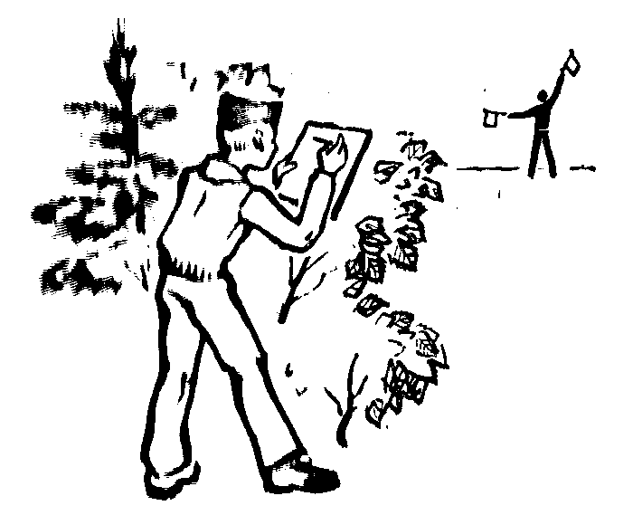 | СИГНАЛЬНЫЕ ИГРЫ

Подлинные сигнальные игры предполагают знание азбуки Морзе. Но научиться быстро и без ошибок передавать сообщения с помощью этой азбуки довольно трудно. Поэтому вначале следует организовать игры, в которых те или иные сведения и сообщения можно передавать простым способом (словесно или письменно). Для повышения занимательности игр можно использовать в них тайнопись (шифр) и кодирование сообщений.
Сигнальные игры имеют огромное значение в обучающем процессе уже потому, что они развивают навыки острой наблюдательности, приучают ребят к готовности быстро реагировать на сигналы, понимать и читать с их помощью сообщения.

«Словесная эстафета» (для игроков 8-12 лет, несколько групп).
Условия и задачи: Для проведения этой игры подойдет окрестность лагеря. На игровой территории отмечают место для судей – цель для игроков.
Ребят делят на несколько групп, равных по численности. Игроки каждой группы становятся в одну шеренгу на расстоянии 2 - 3м друг от друга и рассчитываются по порядку номеров. Руководитель шепотом сообщает первым игрокам («первым» номерам) какое-то слово (слова не повторяются).
По сигналу «первые» номера должны подбежать ко «вторым» и шепнуть услышанное от руководителя слово, «вторые» бегут к «третьим» и т.д., а последние бегут к цели, чтобы сообщить слово судье, который записывает переданное слово и время, за которое проведена эстафета и доставлены слова.
Побеждает группа, которая верно передала полученное слово в самое короткое время. Передача слова от одного игрока к другому должна проходить как можно тише, чтобы никто из посторонних не услышал.

«Из крепости в крепость» (для игроков 8-14 лет, несколько групп).
Атрибуты: письменное послание.
Условия и задачи: Местность - окрестность лагеря. На игровой территории обозначаются места расположения крепостей, которые имеют порядковые номера от №1 до №4. Место каждой крепости можно обозначить флажком с номером.
Всех участников игры руководитель делит на 4 небольшие группы и расселяет их по крепостям.
Руководитель игры передает команде крепости № 1 короткое письменное донесение (10-12 слов). Команда зачитывает донесение и направляет одного посыльного в следующую крепость № 2, чтобы он устно передал точное содержание донесения и вернулся обратно.
В крепости № 2 содержание донесения записывается, и ее посыльный отправляется в крепость № 3. Здесь также со слов посыльного производится запись донесения, и новый посыльный прибывает в крепость № 4. В последней крепости донесение записывается еще раз и эту запись посыльный доставляет в крепость № 1.
Судья сравнивает содержание первоначального донесения с текстом доставленного из крепости № 4 и отмечает время прибытия последнего посыльного.
Побеждает группа, которая доставила наиболее точное по тексту донесение и в самое короткое время.

«Эстафета голосом» (для игроков 8-14 лет, две группы).
Атрибуты: листы бумаги и карандаши.
Условия и задачи: Для проведения игры подойдет окрестность лагеря. Всех ребят руководитель игры делит на 2 группы и располагает их справа и слева от себя. Каждая группа распределяется по парам, и пары выстраиваются в нужном направлении на 50-70 шагов друг от друга.
Руководитель тихо говорит какое-нибудь предложение из 5-7 слов каждой первой паре (разные для каждой группы). Пары, не сходя со своего места, как можно тише, сообщают эту информацию друг другу по цепочке. А последняя пара сообщение записывает и отдает судье.
Сообщение передает всегда один игрок, а принимают, т.е. слушают и запоминают – оба.
За каждое искаженное слово к достигнутому времени присчитывается 15 секунд.
Побеждает группа, которая сумеет доставить наиболее точное сообщение и за самое короткое время.

«Составьте донесение» (для игроков 9-14 лет, две или несколько групп).
Атрибуты: мел или листочки бумаги (по 10-15 штук), карандаши (по числу игроков).
Условия и задачи: Местность для игры - лесистая окрестность лагеря. На игровой территории руководитель игры и его помощники развешивают на деревьях листочки, на которых написано по одному слову (это текст сообщения из 10-15 слов – для каждой группы). Листочки развешиваются в разных направлениях от старта.
Руководитель сообщает каждой команде, из скольких слов состоит сообщение и указывает направление движения.
По сигналу группы выходят на местность, отыскивают листочки со словами, записывают их и пытаются составить полное донесение.
Побеждает группа, которая подготовит донесение в более короткий срок.

«Сигнальная эстафета» (для игроков 12-15 лет, две или несколько групп).
Атрибуты: флажки для сигнализации (по 2 шт. для каждой группы).
Условия и задачи: Местность для игры - окрестность лагеря. На игровой территории обозначается место для сигнальщика – в центре площадки.
Группы выстраиваются колоннами по разным сторонам небольшой площадки лицом к месту для сигнальщика. Каждая группа – это команда, которая должна передать остальным свое сообщение. Группы передают свое сообщение сигнальными флажками поочередно, а остальные стараются его прочесть.
Крайнему игроку команды руководитель называет первое слово из донесения (для каждой группы свое). Он выбегает с флажками в центр площадки и сигнализирует свое слово, затем бежит обратно к колонне, передает флажки второму игроку. А второй в это время услышал свое слово от руководителя, и так же передает его и бежит обратно к третьему игроку, и, таким образом, игра продолжается, пока не будет полностью передано донесение.
Затем в игру вступает следующая группа и т.д.
Побеждает группа, которая передала донесение правильно и в кратчайшее время.

«Послание сигнализацией» (для игроков 9-14 лет, две группы).
Атрибуты: сигнальные флажки и лист с текстом (для каждой группы).
Условия и задачи: Местность для игры – окрестность лагеря. На игровой территории обозначают места стоянки для каждой группы на расстоянии 300м одна от другой. С каждой стоянки должны хорошо просматриваться остальные.
Участников игры распределяют на две команды, которые занимают свои стоянки. В каждой команде выбирают двоих посыльных. Один остается в команде, а другой поступает в распоряжение руководителя игры.
После того как команды заняли свои места, руководитель игры вручает посыльным пакеты с письменным посланием (для каждой команды – свое послание). Посыльные доставляют сообщение своей команде, а те должны прочесть его и передать сигнальными флажками другой группе, которая, прочитав сообщение, записывает его и отправляет с посыльным руководителю игры. Так команды чередуются.
Группа, которая в более короткое время передаст судье полный текст послания, побеждает.
За каждую ошибку в послании назначается штраф: +10секунд.

«Сигнальная эстафета с рисованием» (для игроков 12-14 лет, две группы).
Атрибуты: сигнальные флажки, блокноты, карандаши (для каждого игрока).
Условия и задачи: Игра проводится на территории лагеря. Игроки каждой команды располагаются на удалении 100м друг от друга в определенном направлении. За игрой следят судьи и их помощники (для каждой команды).
По сигналу руководителя помощник судьи сообщает первому игроку своей группы название какого-либо животного или птицы. Игрок рисует названное животное (птицу) на бумаге и бежит к следующему игроку. Тот должен определить по рисунку название животного (птицы) и сигнальными флажками передать его название следующему игроку. Тот вновь делает рисунок и несет его следующему игроку, который, в свою очередь, сигнализирует следующему и т. д. Последний игрок передает полученное им сообщение судье: проговаривает заданное слово.
Побеждает группа, которая выполнила задачу в кратчайший срок.

«Накорми пленного» (для игроков 12-14 лет, две группы).
Атрибуты: сигнальные флажки, блокноты, карандаши.
Условия и задачи: Для игры пригодна окрестность лагеря с возвышенным местом. На этом месте обозначают крепость, которую охраняют воины (одна группа игроков), расположившись вокруг крепости на расстоянии 50-100м от нее. А в самой крепости находится пленник – это сигнальщик из группы нападающих, у него с собой сигнальные флажки.
Задача нападающих (вторая группа) – за определенное время проникнуть в крепость и передать пленному продукты (условные предметы). Для этого они, окружив крепость, внимательно читают сигналы, которые им передает сигнальщик (из крепости), и записывают их в своих блокнотах. Сигнальщик сообщает расположение врага. Для того чтобы проникнуть в крепость, нападающие предпринимают атаки на воинов крепости и «осаливанием» выводят их из игры. А воины, защищаясь, стараются «осалить» нападающих. Если это происходит, то нападающий отдает блокнотные листочки с записями и выбывает из игры.
Если нападающим удается за определенное время проникнуть в крепость – они побеждают, а если нет – побеждают воины.

«Запечатанное послание» (для игроков 12-15 лет, две или несколько групп).
Атрибуты: конверты с посланием (для каждой группы).
Условия и задачи: Местность - территория лагеря.
Каждая группа получает в запечатанном конверте послание, записанное азбукой Морзе. Ребята должны прочесть это послание и записать его, затем передать запись руководителю игры.
Игра начинается и заканчивается по сигналу руководителя игры.
Побеждает группа, которая быстрее всех справится с заданием.
Послание можно зашифровать, но тогда расшифровка потребует значительно больше времени.

ИГРЫ С ОКАЗАНИЕМ ПРОСТЕЙШЕЙ МЕДИЦИНСКОЙ ПОМОЩИ | 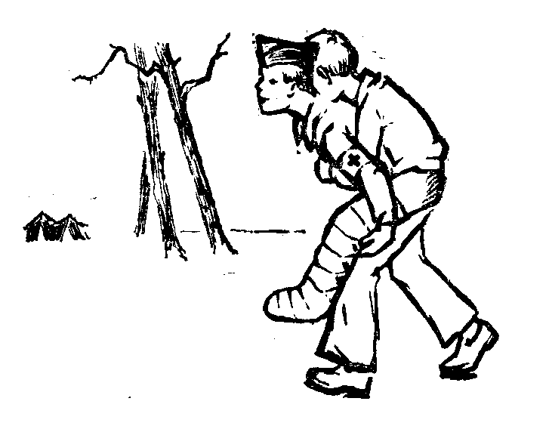

Помощь раненому или пострадавшему является одной из основных человеческих обязанностей. Старшие школьники получают определенные знания и практические навыки по оказанию первой медицинской помощи при несчастном случае на занятиях начальной военной подготовки. Игры с оказанием простейшей первой помощи служат повторению и закреплению этих знаний в полевых условиях. Они призваны приблизить санитарную службу юношей и девушек к условиям, почти не отличающимся от медицинской помощи при действительных ранениях. Накапливая навыки первой помощи, ребята смогут применять их по мере возникающей необходимости и с полным пониманием произошедшего случая.

«Спасите раненого» (для игроков 10-15 лет).
Атрибуты: веревки (для 1/3 игроков).
Условия и задачи: Для игры подойдет лесистая местность. Руководитель игры делит ребят на 3 группы. Одну группу игроков помощники руководителя игры уводят в лес на расстояние 50-ти метров от старта и, распределив их на игровой территории, каждого связывают веревкой крепким узлом (одинаковым способом). Связанные игроки – это раненые в бессознательном состоянии.
Остальных ребят руководитель распределяет по парам. Их задача – отыскать пострадавших, оказать им первую помощь (только развязать веревки) и доставить в лагерь. По команде спасатели отправляются на поиски пострадавших.
Спасатели не имеют права разрезать веревки, а пострадавшие не должны помогать спасателям, ведь они находятся в бессознательном состоянии.
Выигрывает та пара спасателей, которая точно и быстро выполнит задание.

«Состязание по доставке раненых» (для игроков 12 лет и старше, группы).
Условия и задачи: Для проведения игры подойдет территория лагеря.
Руководитель игры определяет место на игровой территории для каждой группы. Игроки каждой группы (4 человека) выстраиваются в колонну друг за другом, а двое из группы (раненые) устраиваются, сидя на расстоянии 25м от своей колонны.
Задача игроков – перенести раненых. По сигналу руководителя два первых игрока бегут к раненым, создают из рук носилки и переносят одного к старту. Вместо них немедленно бегут следующие два игрока и тем же способом переносят второго раненого на линию старта. Транспортировка должна отвечать правилам первой помощи, т.е. нельзя бежать во время транспортировки раненого.
Побеждает группа, которой удалось раньше и бережнее других доставить раненых на стартовую линию.

За ошибки к достигнутому времени прибавляется штрафное время:
- за небольшую ошибку в конструкции носилок и в способе доставки: +30 секунд;
- за крупную ошибку: +60 секунд;
- за весьма грубую ошибку группа исключается из соревнования.

«Найдите раненого» (для игроков 12-15 лет).
Атрибуты: медицинская сумка.
Условия и задачи: Игра проводится в лесистой местности. Всех участников игры руководитель игры делит на две группы: раненые и санитары, причем, раненых в 2 раза меньше, чем санитаров.
В радиусе около 50м от территории лагеря в разных местах лежат раненые. У каждого из них на рубашке прикреплен листок с описанием ранения.
По сигналу руководителя игры санитары (парами и с медицинской сумкой) бегут к своему раненому (назначают заранее), оказывают первую помощь и доставляют его в назначенное место.
Побеждает та пара игроков, которая первой возвратится в указанное место с умело обработанной раной у пострадавшего.
За каждую ошибку в медицинской помощи и в способе транспортировки к достигнутому времени прибавляется 5 секунд.

«На помощь!» (для игроков 12 лет и старше, две группы).
Атрибуты: медицинские сумки.
Условия и задачи: Для игры выбирают лесистую и холмистую местность.
Участники игры делятся на две команды, в каждой из которых одна половина игроков – раненые, а остальные – санитары. Руководитель указывает каждой команде направление игровой территории. На этой территории на удалении 300-500 метров от старта укрываются раненые, распределяясь по лесу.
По сигналу руководителя игры санитары команд отправляются разыскивать своих товарищей в нужном направлении. Раненые подают сигналы только слабыми стонами. Задача санитаров - отыскать своих раненых, оказать им первую медицинскую помощь и доставить на указанное место.
Переносить раненого можно только на спине, поэтому санитары могут подменять друг друга во время переноса раненого.
Побеждает группа, которая правильно обработает раны и быстрее доставит всех раненых на указанное место.

«Катастрофа» (для игроков 13 лет и старше, три группы).
Атрибуты: листы бумаги и перевязочный материал.
Условия и задачи: Местность - лесистая, с невысокими холмами. В центре игровой территории обозначают место катастрофы, а по обе стороны на одинаковом расстоянии от него обозначают два пункта – больницы, где располагаются спасатели и врачи - судьи игры.
Одна группа ребят изображает пострадавших во время катастрофы. У каждого пострадавшего при себе имеется листок бумаги, где кратко описан характер полученной им травмы. Пострадавшие распределяются на территории катастрофы, ложатся на землю и пассивно ожидают прибытия спасателей. Две другие группы - спасатели занимают свои места в больницах.
По сигналу «SOS» спасатели бегут к месту катастрофы, оказывают пострадавшим первую помощь и стараются переправить их в больницу. Каждый раненый передается в больнице врачу - судье, который оценивает оказанную пострадавшему медицинскую помощь.
Побеждает группа, набравшая большее количество очков.

«Раненые пленные» (для игроков 12-15 лет, две группы).
Атрибуты: материалы для оказания первой помощи.
Условия и задачи: Для игры подбирают лесистую местность. На игровой территории обозначают два лагеря на расстоянии 300м друг от друга. Игроков разделяют на две группы, и каждая базируется в своем лагере. В каждой команде одна половина игроков – воины, а другая – санитары. Каждый воин получает листок бумаги, на котором указано его ранение.
По сигналу руководителя воины одной группы нападают на лагерь противника, а воины другой группы обороняются. Задача нападающей группы состоит в том, чтобы ранить «осаливанием» как можно большее число соперников. Раненые остаются лежать на поле боя.
По сигналу руководителя нападение прекращается, воины расходятся по своим лагерям, а на поле боя выходят санитары, изымают у раненого листок с обозначенным ранением и оказывают ему медицинскую помощь, а затем вместе с ним возвращаются в свой лагерь. Там судья оценивает правильность оказанной помощи. Если медицинская помощь соответствовала характеру ранения, записанного в листке, пленный остается в лагере, в противном случае он должен быть отпущен на свободу.
Затем команды меняются ролями и, по сигналу руководителя, нападает другая группа.
Побеждает группа, которая в установленное время захватит больше пленных.

«Возвратитесь за ранеными» (для игроков 12 лет и старше, две группы).
Условия и задачи: Игра проводится в лесистой местности. Игровая территория четко ограничена. Участников игры делят на две группы: защитники – 1/4 и нападающие– 3/4 игроков. Обе группы находятся на месте старта.
Руководитель игры укрывает в лесу троих из группы нападения – они ранены.
По сигналу руководителя игры в лес устремляются защитники, которые должны быстро обнаружить раненых и вынести их на руках за игровую территорию, т.е. пленить раненых.
Через 1 минуту руководитель дает сигнал группе нападения. Они должны опередить противников и помешать им взять в плен своих раненых товарищей. Но, в то же время, они стараются увернуться от «осаливания» и тем самым избежать пленения, т.к. «осалить» имеют право только защитники.
Нападающие победят, если им удастся в установленное время спасти, т.е. вынести с поля боя хотя бы двоих раненых; в ином случае побеждают защитники.

«Разгромленный лагерь» (для игроков 12-16 лет, несколько групп).
Атрибуты: листы бумаги (с обозначением ранения), медицинская сумка, несколько манекенов.
Условия и задачи: Для игры выбирают лесистую местность. Игровую территорию четко ограничивают и на некотором расстоянии от места старта обозначают разгромленный поселок, где находятся раненые. Например, в траве лежит манекен с листком «пуля в груди», поодаль - второй с листком «сломана бедренная кость», между деревьями лежит «раненый без сознания» и т. п.
Всех участников игры руководитель делит на группы, которые поочередно, по сигналу руководителя, отправляются в поселок и оказывают пострадавшим помощь.
На выполнение задания отводится 30 минут.
Оценивает действия игроков судья, который отправляется в поселок вместе с ними. Высшая оценка за каждого пострадавшего - 20 баллов.
Побеждает группа, которая получит большее количество очков.

«Перевернувшийся автобус» (для игроков 12-15 лет, две группы).
Атрибуты: медицинская сумка.
Условия и задачи: Местность - шоссе с высокой насыпью, имеющей уклон к реке.
Одна группа играющих представляет собой пассажиров автобуса, который перевернулся. Игроки наглядно изображают на откосе обстановку, возникшую в результате несчастного случая.
Вторая группа выходит на место происшествия и в течение 30 минут должна сделать там все необходимое (оказать помощь раненым, вызвать машину «скорой помощи», сообщить милиции и т. п.). Через 30 минут старший группы докладывает руководителю игры обо всех принятых мерах, а тот оценивает действия группы (начисляет очки). Затем группы меняются ролями.

«Санитары на фронте» (для игроков 14 лет и старше).
Условия и задачи: Местность - по возможности неровная, поросшая кустарником.
В районе игры могут быть река, пруд, лес, впадины, овраг, пустой дом и т. п.
На игровой территории обозначаются:
- главный наблюдательный пункт (ГНП), где находятся командир операции,
сигнальщик – принимающий сообщения,
- станция медицинской помощи (рядом с ГНП), где располагаются все
санитарные взводы, врачи, руководитель игры;
- линия фронта (на некотором отдалении от ГНП), где с одной стороны обозначены места для сигнальщиков, для двух костров и располагаются раненые, сигнальщики, судьи, а с другой – пулеметчики.
Действующие лица игры:
- руководитель игры (1 чел.);
- командир операции (1 чел.);
- санитарный взвод (4 группы);
- сигнальщики (5 чел.);
- врачи (4 чел.);
- раненые (8-10 чел.);
- судьи (5 чел);
- пулеметчики (2 чел.).
Атрибуты:
- все для 2 костров;
- носилки, медицинские сумки;
- сигнальные флажки;
- листы бумаги и карандаши;
- опознавательные знаки;
- веревки.
Каждая группа - санитарный взвод. Все группы располагаются в определенной обозначенной местности - станция медицинской помощи. Задачи отдельным группам передаются сигнализацией или в письменном виде. Расшифровав сигналы или ознакомившись с письменным указанием, санитарные взводы должны бегом отправиться к боевым позициям, чтобы оказать медицинскую помощь раненым, доставить пострадавших на станцию первой помощи, где о них позаботятся врачи. Раненых приносят на руках или на носилках.
На станции первой помощи размещается также главный наблюдательный пункт, откуда сигналисты-наблюдатели непрерывно следят за линией боя и стараются уловить каждый зов о помощи. Здесь же находится и командир операции.
Предполагаемая линия фронта заранее определяется на местности. На одной стороне фронта - наши войска. Здесь в нескольких местах размещены пункты сигнальщиков, откуда каждый своим способом передает сообщения. Способы сигнализации известны главному наблюдательному пункту.
Случаи ранения происходят на различных участках фронта в присутствии судьи (из числа взрослых). Именно судья объявляет об этом случае и просит ближайшего сигнальщика сообщить о необходимости оказания первой помощи. В сообщении должно быть указано место и характер ранения.
Приняв сообщение, главный наблюдательный пункт докладывает о нем командиру операции, который немедленно отдает приказ одному из санитарных взводов отправиться на место происшествия. Судья дает отзыв о работе взвода и оценивает его организованность, умение оказывать помощь, быстроту реакции и находчивость каждого санитара. В некоторых случаях раненым может изобразить себя и сам судья.
После того, как раненому оказана медицинская помощь, санитары доставляют его на станцию первой помощи, где о нем заботятся врачи под наблюдением руководителя игры. Передав раненого в руки врачей, санитарный взвод докладывает командиру операции о готовности выполнить новое задание.
Как только группа санитаров отошла со своим раненым от боевой линии, судья посылает новую просьбу о помощи. Командир операции должен внимательно следить за тем, чтобы как можно быстрее ответить на каждый зов о помощи и, чтобы действия санитаров не дублировались.
С неприятельской стороны фронта могут быть высланы один или два игрока - пулеметчики противника. Они будут обстреливать некоторые открытые зоны, и угрожать продвижению санитаров. Если после восьми «выстрелов» с их стороны раздается свисток и выкрикивается имя какого-то санитара, последний выбывает из игры.
Побеждает группа, которая получит от судей наибольшее количество очков.

Перечень предполагаемых ранений:
Ожог - Зажигается большой костер из влажной соломы. В задымленной зоне находится раненый без сознания с ожогом на ноге. Необходимо вынести его из опасной зоны и оказать медицинскую помощь или погасить огонь и оказать помощь на месте.

Перелом - На дне глубокого песчаного оврага лежит раненый с переломом ноги. Необходимо спуститься в овраг, вытащить раненого наверх с помощью веревки и наложить на ногу лубок.

Сквозное ранение - Можно, используя воду, наглядно показать большую потерю крови.

Утопающий - Хороший пловец изображает на середине пруда утопающего. Необходимо, вытащив его из воды, правильно выполнить искусственное дыхание и доставить на станцию первой помощи.

ОПРЕДЕЛЕНИЕ НА МЕСТНОСТИ РАССТОЯНИЯ, ВЫСОТЫ, ВРЕМЕНИ. | 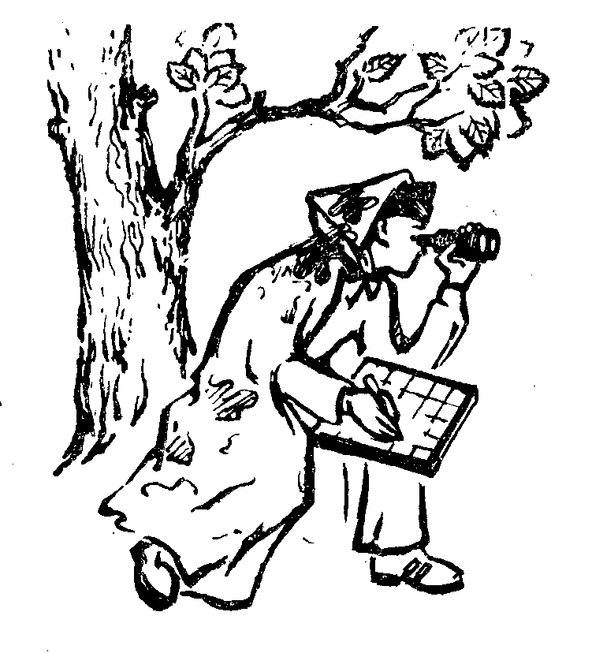

Определение на местности расстояния, высоты, времени может быть самостоятельной формой соревнования или входить составной частью в другие военизированные игры.
Обучать молодежь навыкам правильно определять расстояние или высоту тех или иных объектов следует в разной местности, при любой погоде, во все времена года и в различных направлениях относительно солнца.

«Определение расстояния в шагах» (для игроков 9-15 лет).
Атрибуты: карандаши и бумага (для каждого игрока).
Условия и задачи: Для игры используется местность, на которой есть шоссе или дорога с заметными ориентирами (одинокое дерево, телеграфный столб и т. д.).
На определенном расстоянии (которое зависит от подготовленности игроков) от какого-то дерева или телеграфного столба руководитель игры предлагает играющим приготовить бумагу и карандаши, называет им предмет, расстояние до которого надо определить. Например: «Каково расстояние от места, где мы стоим, до одинокого дерева?».
Затем он дает игрокам 30 секунд на размышление, но не позволяет им переговариваться между собой. По истечении этого срока каждый игрок записывает свою оценку расстояния в шагах.
Потом судья измеряет расстояние шагами. Эту «официальную» оценку все играющие записывают и сравнивают со своей оценкой.
Побеждает игрок, определивший расстояние наиболее точно.
Примечание. В первых играх оцениваются небольшие расстояния, например, в 10 шагов, позднее расстояния увеличиваются и доходят до 100-200 шагов.
Вариант. Оценка расстояния в шагах с переводом на метры. Каждый играющий определяет расстояние в шагах, а затем переводит шаги в метры. Количество шагов умножается на 3/4, например, 80 шагов = 80х3:4 = 60м; или количество пар шагов умножается на 3/2, например, 40 пар шагов = 40х3:2 = 60м.

«Как далеко брошен предмет» (для игроков 9-15 лет).
Атрибуты: камень, полено или другие предметы.
Условия и задачи: Местность - окрестность лагеря.
Один за другим игроки бросают камень, полено или иной пригодный для этого предмет и тут же оценивают на глаз дальность броска. Затем дальность броска измеряется рулеткой и выясняется отклонение в оценке. Например, игрок бросил предмет на расстояние 16м, а оценил - 13м, результат 16-13=3м, т.е. отклонение - 3м.
Побеждает игрок, который имеет наименьшее отклонение в оценке от действительной дальности.
Примечание. Чтобы ускорить измерение расстояний, можно пользоваться палкой длиной в 1м или веревкой, которая имеет через каждый метр узел с просунутым цветным лоскутком.

«Определение расстояния с помощью полевого бинокля» (для игроков 12 лет и старше).
Атрибуты: карандаши, бумага, 2 бинокля с нитевидным крестом и шкалой с делениями.
Условия и задачи: Открытая местность с видимостью до 2км.

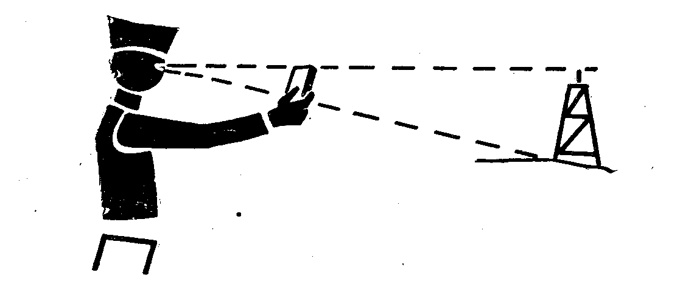
Нитевидный крест бинокля имеет на каждой нити по десять делений, при этом нечетные деления пронумерованы. Каждое из этих делений - это угол зрения, благодаря которому определяется дальность какого-либо объекта из расчета, что каждое деление равно 1м на расстоянии 1км. Расстояние в километрах вычисляется арифметически - путем деления длины или высоты объекта на количество делений.
Например, в бинокль под углом в 10 делений виден дом, о котором известно, что его фасад равен 15м, т. е. дом находится на расстоянии 1,5км (15м:10 делений = 15км).
От групп выделяется по одному игроку. Оба игрока должны определить расстояние до одного и того же объекта с помощью бинокля.
Игрок, который, в установленное время, правильно определит расстояние до указанного объекта, выигрывает для своей группы 1очко. Затем в соревнование вступают следующие игроки от обеих групп. Побеждает группа, которая в конце игры получит большее количество очков.
Примечание. Вместо бинокля можно использовать спичечную коробочку.
Длинная сторона коробочки составляет 90 делений, ширина коробочки - 60 делений и самая малая сторона коробочки - 34 деления (округлив, можно считать 30 делений). Если, например, в размер самой короткой стороны коробочки вмещается наблюдательная вышка высотой 25м, то это означает, что вышка находится на расстоянии 833м от места наблюдения, т. е. 25м:30 делений=0,833км.

«Определение высоты путем накладывания» (для игроков 12 лет и старше).
Условия и задачи: Занятие проводится в населенном пункте.
Ребята получают задание: установить высоту определенного объекта путем накладывания некоторых известных размеров. Например, высоты окна, перил, телеграфного столба и пр. Эти известные размеры игроки накладывают на указанный объект взглядом столько раз, сколько необходимо, чтобы определить его высоту.
При этом следует учитывать следующие возможные ошибки:
- если расчет ведется снизу вверх, то измеряемая высота получается обычно
заниженной;
- при расчете сверху вниз, высота бывает завышенной.
Побеждает игрок, который наиболее точно определил высоту избранного объекта.

«Определение высоты с помощью двух палочек» (для игроков 12 лет и старше, парами).
Атрибуты: одинаковые по длине палочки (по 2 шт. на пару).
Условия и задачи: Открытая местность: с одиноким деревом.
Каждая пара игроков для определения высоты одинокого дерева кладет одну палочку на землю, а другую ставит сзади первой перпендикулярно ей. Один игрок ложится на землю, нацеливается глазом на дальний конец лежащей палочки и выбирает место, где верхушка дерева внешне совпадает с верхним концом перпендикулярной палочки.

Когда такое место будет найдено, второй игрок измеряет расстояние от удаленного конца положенной палочки до дерева и определяет высоту дерева согласно образцу, приведенному на рисунке.

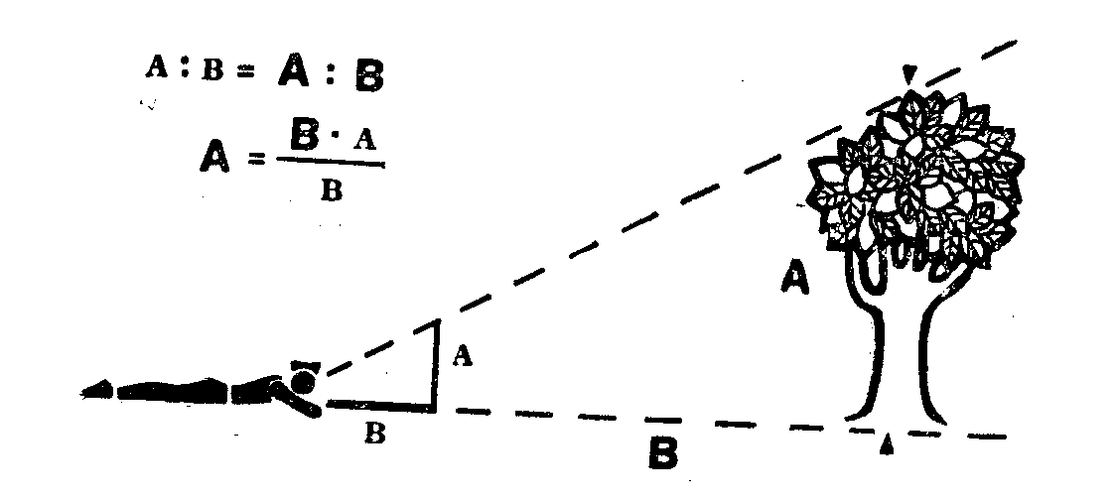

Побеждает пара игроков, которая в установленное время наиболее правильно определила высоту дерева.

«Определение высоты методом девяти» (для игроков 12 лет и старше, парами).
Атрибуты: палка длиной 150см с делениями.
Условия и задачи: Открытая местность с деревом или мачтой.
Один игрок отмеряет 10 шагов от дерева, высоту которого необходимо определить. На отмеренном расстоянии он втыкает палку с делениями, а затем, сделав еще шаг, прицеливается взглядом через палку на вершину дерева. Второй игрок двигает пальцем по палке, пока не найдет такое деление, где палец как бы пересекает взгляд лежащего игрока с вершиной дерева. Высота дерева будет в десять раз больше, чем расстояние от земли до найденного деления.
Побеждает пара игроков, которой удастся в более короткое время и точнее определить высоту дерева.

«Определите правильно время» (для игроков 9-12 лет, несколько групп).
Атрибуты: листки с обозначением времени (для каждого игрока).
Условия и задачи: Для игры подойдет любая местность.
Руководитель игры раздает игрокам сложенные листки, которые они могут прочесть только по сигналу. На листках написаны числа от 2 до 5, обозначающие: через сколько минут после поданного сигнала игрок должен явиться на указанный пункт сбора.
Игроки разбегаются в разные стороны. По сигналу каждый из них останавливается и читает свой листок. Определив, что установленное время истекает, игроки возвращаются к руководителю.
Руководитель игры по мере возвращения игроков распределяет их по нескольким разрядам:
1 разряд - игроки, которые возвратились раньше 2-х минут,
2 разряд - игроки, которые возвратились точно через 2 минуты,
3 разряд - игроки, которые возвратились раньше 3-х минут,
4 разряд - игроки, которые возвратились точно через 3 минуты и т. д.
Игроки, которые вернулись точно в установленное время, получают по 5 очков, а игроки, допустившие неточность менее 1 минуты - по 1 очку.
Побеждает группа, участники которой добились высшей суммы очков.

ИГРЫ С ПРИМЕНЕНИЕМ ОГНЯ. | 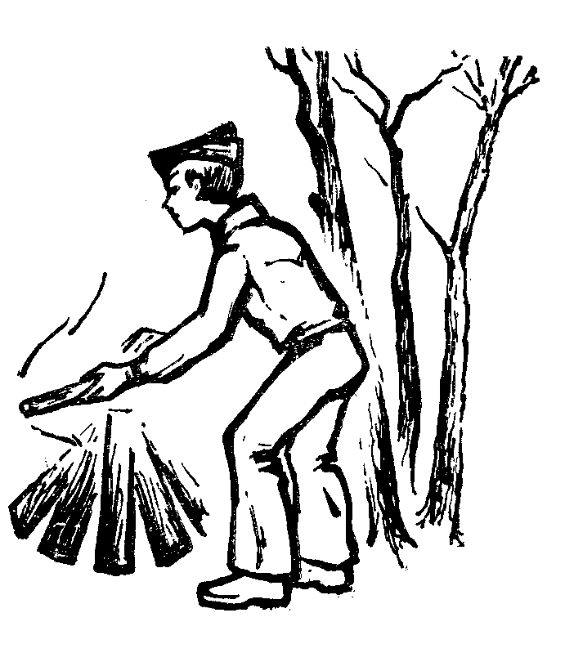

Для проведения военизированных игр необходимо, чтобы школьники владели навыками походной жизни, в особенности - это умение устроить очаг, развести огонь и сварить самую необходимую пищу.
Поэтому в настоящий сборник включено несколько игр с применением огня. Они названы «игры с огнем». Само собой разумеется, что при этом необходимо принимать все меры безопасности и обращаться с огнем весьма осторожно. Полная ответственность за небрежное обращение с огнем возлагается, прежде всего, на руководителя игры.

«Кто раньше зажжет огонь» (для игроков 12-14 лет).
Атрибуты: топоры, ножи, спички.
Условия и задачи: Очень подойдет полянка в лесу.
Полено разрезается на чурочки одинаковой длины. Каждый игрок получает одну чурочку, топор или нож и коробочку с тремя спичками. По сигналу игроки расщепляют чурочку и стараются как можно быстрее развести огонь.
Побеждает игрок, которому удается это сделать раньше других.

«Чей костер погаснет позже» (для игроков 9 лет и старше).
Атрибуты: спички и топоры.
Условия и задачи: Местность – открытая полянка в лесу. На этой полянке руководитель объясняет ребятам задание: каждый игрок (или парами) должен набрать топливо для своего костра, разложить свой костер и разжечь его так, чтобы он горел как можно дольше. Но все выполняется по сигналам руководителя игры.
Итак:
1-й сигнал - ребята собирают топливо для костра;
2-й сигнал - раскладывают костер;
3-й сигнал - разжигают костер и отходят от него на несколько метров, а судья следит
за тем, чей костер погаснет последним.
Побеждает тот играющий (пара игроков), чей костер горел дольше.

«Уничтожение костров» (для игроков 10-14 лет, маленькие группы).
Атрибуты: дрова на 3 костра.
Условия и задачи: Местность – небольшая полянка. Руководитель игры делит ребят на несколько маленьких групп по 4-6 человек. Одна группа игроков разводит на территории лагеря три костра, дает им разгореться, а затем гасит огонь, уничтожает следы от костра и уходит.
Затем руководитель предлагает остальным игрокам найти костровые места.
Побеждают игроки, которые быстрее всех сумели разыскать очаги костров. А если в установленное время эти очаги не будут найдены, то выигрывают игроки, разводившие костры.

«Пережигание веревки» (для игроков 8—14 лет, парами).
Атрибуты: колышки, проволока, шнур, ножи, топоры, спички.
Условия и задачи: На открытой поляне очерчивают места для костров на расстоянии 2м друг от друга. Каждая пара игроков забивает по краям очага два колышка и на высоте 50см натягивает между ними шнур сечением 4мм и длиной 80см (размеры для всех пар одинаковы). Под ним на высоте 30см натягивают проволоку; она ограничивает высоту, до которой можно класть топливо.
По сигналу руководителя игры каждая пара игроков зажигает костер (используя не более двух спичек без бумаги) и подправляет огонь так, чтобы быстрее пережечь веревку.
Побеждает та пара игроков, которой удастся пережечь веревку в самое короткое время.

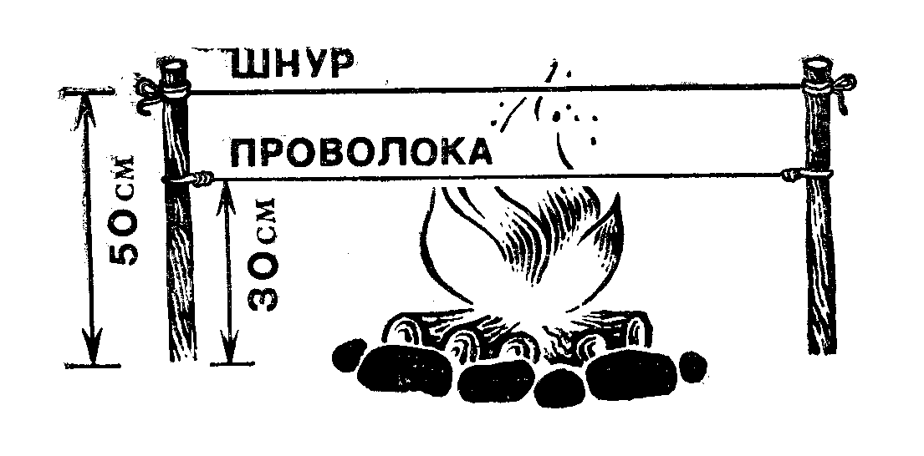

«Бенгальские огни» (для игроков 12 лет и старше).
Атрибуты: спички, топливо, бенгальские огни.
Условия и задачи: Перед игроками ставится задача: зажечь за определенное время на установленном участке наибольшее количество огней. Все действия выполняются по сигналам руководителя игры:
1-й сигнал – заготовка топлива;
2-й сигнал – разложить и зажечь костер;
3-й сигнал – вернуться на стартовую линию.
Руководитель игры быстро кладет в каждый костер по два бенгальских огня. Воспламенение бенгальских огней подтверждает, что костер действительно горит.
Побеждает игрок, которому удалось зажечь больше бенгальских огней.
«Разведение костров с помехами» (для игроков 12 лет и старше, группы по5 человек).
Атрибуты: четыре или пять небольших очагов под костры, флажки, клочки шерсти или цветной бумаги, прикрепляемые к рукаву, принадлежности для разведения костров.
Условия и задачи: На поляне обозначают места для костров и отмечают, воткнув в землю флажок. Всем игрокам прикрепляют к рукаву кусочек цветной бумаги, шерстяную нитку или клочок шерсти (у каждой группы свои знаки). Для каждой группы обозначают место ее базы, где хранятся запасные отличительные знаки.
Каждая группа по сигналу руководителя игры старается развести костер в нескольких очагах. Как только ей это удается, она забирает флажок, воткнутый возле очага.
В то же время игроки стремятся помешать другой команде развести огонь. Для этого они стремятся оторвать у соперников привязанные к рукавам кусочки шерсти - их опознавательные знаки. Лишившись этих знаков, игроки должны тут же возвратиться на свою базу за новыми знаками и на это время выбывают из игры.
Побеждает группа, которая в установленное время зажжет больше костров.

«Зажгите огонь от высеченной искры» (для игроков 14 лет и старше).
Атрибуты: принадлежности для высекания огня.
Условия и задачи: Наилучшим материалом, загорающимся от искры, может служить сухая гнилушка из дупла дерева, обгорелый фитиль из лампы или кусочек обуглившейся старой материи. Искры легче всего высечь кусочком стали из твердого камня. Необходимо огнивом, тупой стороной ножа или напильником ударять по краю кремня сверху вниз так, чтобы искры попадали в середину трута. Когда он задымится, нужно осторожно раздуть пламя.
Побеждает игрок, которому раньше других удастся разжечь огонь.

«Кто быстрее вскипятит воду»(для игроков 9-14 лет, парами).
Атрибуты: две спички и чайник с литром воды для каждой пары играющих.
Условия и задачи: На поляне все очаги для костров располагаются по прямой линии или по кругу на расстоянии 2м один от другого. Руководитель игры делит игроков на пары и определяет им костровое место, около которого стоит чайник с водой.
1-й сигнал - каждая пара заготавливает топливо и доставляет его на стартовую линию;
2-й сигнал - разложить на заданном месте костер и разжечь его двумя спичками и
поставить чайник.
Побеждает та пара игроков, которая сумела довести воду до кипения раньше других.

«Сварите обед» (для игроков 12 лет и старше, группы по 3 человека).
Атрибуты: топливо, не более двух спичек для разжигания костра, продукты для выбранной еды, котелки.
Условия и задачи: На полянке разложены очаги для костров отдельных групп располагаются по прямой линии на расстоянии 2-х метров друг от друга.
Для подготовки топлива и продуктов группам предоставляется 15 минут. Затем, по сигналу руководителя игры ребята приступают к оборудованию очага, разжигают костер (без бумаги и не более чем двумя спичками) и начинают варить суп и гарнир на три персоны.
Игра ограничивается временем.
Оцениваются:
- подготовка очага и его уничтожение, общая уборка,
- организация необходимой работы, качество обеда,
- соблюдение установленного времени (за каждые просроченные 5 минут вычитается
одно очко).
Побеждает группа, набравшая большее количество очков.

«Трудный омлет» (для игроков 12 лет и старше).
Атрибуты: сковороды, куриные яйца, спички, ведра с водой, ручные опрыскиватели.
Условия и задачи: Каждый играющий получает сковороду и две спички. Он оставляет их на стартовой линии, а сам по сигналу бежит к складу, где берет два яйца, возвращается на стартовую линию, устраивает здесь очаг, заготавливает топливо, разводит костер и старается как можно быстрее приготовить омлет.
Параллельно со стартовой линией на удалении 10 шагов находятся другие играющие, каждый из которых снабжен ведром воды и ручным опрыскивателем; эти играющие изображают «демонов». Они не могут оставить своего места, но стараются обрызгивать костер и помешать поварам приготовить омлеты. Следовательно, поварам при выполнении работы, приходится охранять свой костер, свою сковородку и свои спички. Соревнующиеся «демоны» и повара располагаются крестообразно.
Побеждает игрок, которому раньше всех удастся приготовить омлет.

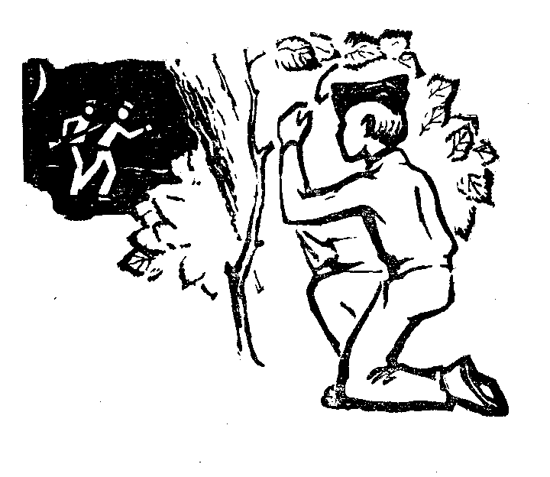 | НОЧНЫЕ ИГРЫ.

Ночные игры имеют немалое значение, прежде всего для преодоления страха перед темнотой. Почти каждый мальчик и, особенно, девочка имеют более или менее скрытое отвращение к темноте. Подчас это является следствием разной молвы и книжек о ночных ужасах. Следовательно, необходимо приучать ребят к передвижениям по ночной местности, чтобы они постепенно осознавали, что темнота сама по себе не является опасной. С другой стороны, таинственная атмосфера ночи способствует тому, что игра на местности становится более романтичной. Это помогает преодолевать страх, укрепляет самообладание и сосредоточенность.
Ночное пребывание на местности приносит и некоторые трудности, преодоление которых является составной частью обучения. Ориентация ночью довольно затруднительна, особенно в лесу, где и тропинка может легко исчезнуть из-под ног, поэтому во время ночного передвижения необходимо соблюдать очень важные правила. Например, когда передвигаются группы по нескольку человек, то они должны быть взаимно связаны друг с другом цепью связных. При этом задние связные обязаны старательно следить за связными, идущими впереди, а те, в свою очередь, не должны на перекрестке уходить в сторону, пока не убедятся, что связные, идущие за ними, поняли сигнал об изменении направления.
Уже сам ночной поход предъявляет к молодым людям повышенные требования. Сказывается естественная усталость после трудового дня, которую ребята должны преодолеть.
На помощь зрению приходит слух. В тишине ночи выдает себя каждый неосторожно произведенный звук. Поэтому надо продвигаться по местности гораздо осторожнее, чем днем.
Наиболее благоприятная обстановка для ночных игр - летний детский лагерь. Однако это не означает, что ночные игры должны отойти в сторону во время учебного года. Они могли бы с успехом заменить дневные учебные походы. Но, конечно, при этом надо помнить о теплой одежде и мерах предосторожности. Ночные игры должны заканчиваться до 23.00 часов ночи.
Кроме игр, приведенных в настоящей главе, вполне допустимо после тщательной подготовки проводить ночью многие дневные игры на местности.

«Блуждающий огонек» (для игроков 12-14 лет, группы по 10 - 20 человек).
Атрибуты: электрические фонарики (2шт.).
Условия и задачи: Местность - слегка холмистая, с редким лесом.
Все участники игры собираются около руководителя. Он выбирает двоих и выдает им электрические фонарики – они разведчики, должны пройти указанной дорогой до определенного места и вернуться назад. Фонариками разведчики подают световые сигналы через каждую минуту.
Остальные игроки выходят вслед за разведчиками через 10 минут. Они стараются идти на свет и поймать блуждающие огоньки раньше, чем те возвратятся в лагерь. Удастся им это - они выигрывают, иначе побеждают разведчики.

«Ночной поиск знаков» (для игроков 12-14 лет).
Атрибуты: листы белой бумаги размером 60х60см (знаки).
Условия и задачи: Используется лесистая местность. Днем руководитель игры с ребятами раскладывает в разных местах леса квадраты белой бумаги. Ребята описывают эти места для запоминания. А с наступлением темноты игроки собираются на определенном месте и отсюда идут искать знаки по своим записям.
Побеждает тот, кто в установленное время принесет больше знаков.

«Дорога на свет» (для игроков 12-14 лет, несколько групп).
Атрибуты: фонарь, наручные часы.
Условия и задачи: Игра проводится на открытой местности. Руководитель игры определяет группам отдельные места их стоянок так, чтобы они не могли видеть друг друга. Затем он отходит почти на 1км, останавливается и начинает отсюда через равные промежутки времени подавать сигналы фонарем в разные стороны.
Все группы выходят одновременно (по часам) с тем, чтобы найти руководителя игры. Побеждает группа, которая подойдет к нему в полном составе раньше других.

«Ночная охота на зайца» (для игроков 9-14 лет, две группы).
Атрибуты: свистки для «зайцев».
Условия и задачи: Местность - холмистая, с редким лесом, точно ограниченная. Руководитель игры делит ребят на две группы: «зайцы» и «охотники». «Зайцам» выдают свистки и отпускают в лес, где они должны спрятаться от «охотников». Но «зайцы» должны через каждые 2 минуты подавать сигналы свистком. Остальные играющие – «охотники», они должны поймать «зайцев». «Охотники» - неуязвимы, а «зайцев» они ловят «осаливанием».
Если «охотникам» удастся в установленное время поймать 2/3 «зайцев» - побеждают; в противном случае - побеждают «зайцы».

«Ночная атака» (для игроков 9-14 лет, две группы).
Атрибуты: фонарик, веревка.
Условия и задачи: Игровая местность – территория с небольшим холмом. На холме создается круговая баррикада из веток, палок и пр. С внешней стороны баррикада укрепляется веревками, натянутыми на высоте 60—100см от земли.
Руководитель игры делит игроков на 2 группы: оборона и нападение.
Баррикаду занимает группа обороны. Среди них 2-3 игрока с фонариками – дозорные, которые располагаются в середине укрепления. Они освещают территорию вокруг баррикады, чтобы обнаружить лазутчиков из группы нападения. Задача игроков обороны – не пропустить через баррикаду игроков нападения.
Игроки группы нападения стараются проползти под полосой веревочных заграждений и преодолеть баррикаду. Каждый игрок группы нападения, который внезапно был освещен электрическим фонариком, считается пленным и обязан отойти на определенное место.
Если нападающим (3–4 человека) удастся в установленное время проникнуть внутрь укрепления, они побеждают. В противном случае выигрывают игроки обороны.

«Борьба за флажки» (для игроков 9-15 лет, две группы).
Атрибуты: фонарики, флажки (5шт.), платки (для игроков обороны).
Условия и задачи: Местность - холмистая, покрытая редким леском. На игровой территории отмечают квадрат 25х25м, внутри квадрата воткнуты в землю флажки, а по периметру установлены фонари.
Руководитель игры делит ребят на две группы: оборона и нападение. Игроки обороны занимают позиции вокруг квадрата с внешней стороны на расстоянии 20м от него. Пересекать линию квадрата игроки обороны не имеют права. У каждого игрока обороны голова повязана платком. Их задача: не пропустить нападающих в квадрат. Игрокам обороны не разрешается преследовать нападающих, но они могут неожиданно нападать на них и брать в плен «осаливанием» во время атаки, а также перехватывать нападающих при выходе их из квадрата.
Задача атакующих состоит в том, чтобы проникнуть через оборонительную полосу в квадрат, захватить флажки и вернуться на исходную позицию. Один атакующий может забрать только один флажок. Если атакующий будет взят в плен с флажком, то он обязан возвратиться в середину квадрата.
Игроки могут свистеть и светить фонариками.
Если группе нападения удастся в установленное время захватить хотя бы три флажка, она выигрывает; в противном случае побеждают игроки обороны.

«Ночной поиск флажков» ( для игроков 10-15 лет, группы).
Атрибуты: белые флажки, контрольные листы.
Условия и задачи: Местность - лесная с просеками. Подготовка к игре проводится днем. Руководитель игры втыкает несколько белых флажков на разных лесных просеках, находящихся в 2-3км от лагеря, и делает набросок ведущих к ним дорог. В начале игры каждая группа получает копию этого наброска.
Группы действуют в соответствии с полученным наброском и стремятся быстрее разыскать все белые флажки и возвратиться в лагерь. У флажков находятся судьи, которые выдают каждой группе по контрольному листку.
Побеждает группа, которая добьется лучшего времени. За пропущенный флажок налагается штраф - 3 минуты, которые вычитаются из достигнутого времени.

«Ночная разведка» (для игроков 12-15 лет, группы по 3 игрока).
Атрибуты: все необходимое для разведения костра.
Условия и задачи: Местность - сравнительно густой лес.
На закате солнца группа игроков (3 человека) выходит из лагеря. Группу ведет судья. На расстоянии 1-2 км эта группа устраивает временный привал (на заранее выбранном месте). С наступлением сумерек ребята разводят костер (в установленное время). Игроки группы время от времени громко о чем-то говорят, затем садятся ближе друг к другу около огня и тихо поют. Чем больше оживления будет на временном привале, тем лучше.
В определенное время из лагеря выходят несколько других групп (по 3 игрока) - разведчики, чтобы отыскать привал. Их задача - незаметно приблизиться к месту привала, начертить его план, выяснить, чем занимаются там игроки, о чем говорят и т. д., но при этом – не попасть в плен.
Игроки, находящиеся на привале, не принимают каких-либо особых мер по охране места своего привала. Лишь иногда они отходят на некоторое расстояние от костра, чтобы вызвать беспокойство у разведчиков. Если кто-либо из разведчиков плохо замаскировался, его могут взять в плен «осаливанием».
Та группа разведчиков, в которой никто не попадет в плен и по окончании игры сдаст наиболее подробный набросок места привала и описание действий игроков на привале – победитель.

«Сражение за фонарики» (для игроков 12-16 лет, две группы).
Атрибуты: фонарики (6шт.) и веревки.
Условия и задачи: Местность - покрытая зарослями полоса со многими укрытиями. Игровая площадка длиной до 1км и шириной 100м делится пополам (можно провести границу). На каждой половине располагается группа игроков. Ими руководит командир команды и судья. Игра начинается и заканчивается в определенное время.

Каждая группа на своей территории проводит дислокацию:
- в 15м от границы командир выставляет дозорных на передовой линии, которые не имеют права покидать передовую линию без приказа командира, их задача – зорко следить за границей и обезвредить противника;

- в тылу (200м от передовой) с помощью веревок игроки подвешивают горящие фонарики на ветки деревьев (80см от земли и 20м друг от друга), которыми стремятся завладеть противники;

- вокруг фонариков радиусом 10м обозначается защитная полоса, на территорию которой игроки, охраняющие эти фонарики, не имеют права заходить;

- посередине, между передовой линией и фонариками, базируется командир группы и его резерв, отсюда командир руководит операцией.

Задача каждой группы – охранять свои фонарики, т.е. не пропустить противника на свою территорию, и захватить фонарики соперников.

Взаимная атака начинается с того, что командиры групп высылают несколько дозорных для разведки передовых постов противника. Потом один или два игрока стараются незаметно проползти в обход дозоров противника, захватить фонарики и доставить их к своим передовым постам. Овладев фонариком, игрок немедленно его гасит. Однако ему разрешается захватить только один фонарик; позднее он может, если удастся, овладеть и вторым.
Если игрок, захвативший фонарик, будет взят в плен (окликом «Стой!») раньше, чем достигнет своего передового поста, то он должен вернуть фонарик на прежнее место. Вернув фонарик, пленный тут же возвращается к своему передовому посту и снова участвует в игре.
Игра завершается, когда одна из групп овладела всеми тремя фонариками противника. Если это никому не удается сделать, то побеждает группа, которая захватила больше фонариков. А в случае, если обе стороны не сумели захватить ни одного фонарика, то побеждает группа, которая захватила большее число пленных или же ее игроки проникли ближе к фонарикам соперников.

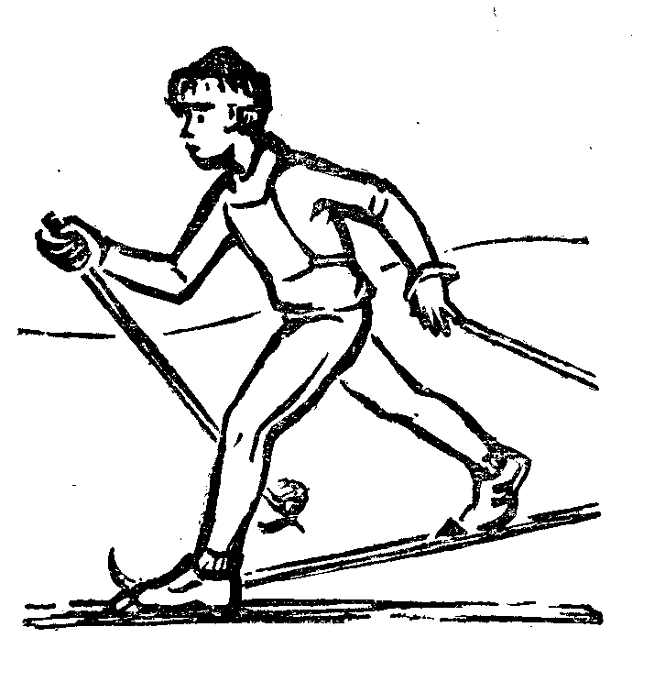 | ЗИМНИЕ ВОЕНИЗИРОВАННЫЕ ИГРЫ.

Холодная, морозная погода и прежде всего снежный покров в значительной мере способствуют военной подготовке. Движение по заснеженной местности пешком, на санках или лыжах повышает физическую закалку, развивает отвагу.
Однако игры зимой требуют более заботливой подготовки, чем в иное время года. Руководитель игры должен хорошо знать место проведения каждой игры, проводить разведку местности, позаботиться о точном соблюдении правил игры и побеспокоиться об условиях безопасного движения по заснеженной местности.
На свежевыпавшем снегу отлично отпечатываются следы. Поэтому создаются условия для успешного проведения игр, связанных с выслеживанием кого-либо, расследованием следов; эти игры на снегу становятся более интересными, чем в любую другую пору года. Также и передача сведений, донесений при благоприятных снежных условиях является более результативной, а связные на лыжах имеют во многом лучшие возможности.
Но при организации зимних военизированных игр надо считаться с относительно коротким дневным временем и переменчивой погодой. Играющие должны быть хорошо одеты и обуты, чтобы противостоять назойливому холоду. Необходима забота о лыжах. Следует помнить, что выносливость молодых людей при ходьбе на лыжах зависит от их возраста, общей физической подготовки и степени лыжной натренированности. Для предотвращения ушибов и других повреждений нужно, чтобы в зимних играх дисциплина каждого играющего была очень высокой.
Заснеженный ландшафт может внезапно измениться и тогда возникает опасность – можно заблудиться. Такое может произойти даже с тем, кто хорошо ориентируется на местности. Наиболее часто это случается в метель или туман. Заблудившийся должен стараться дать о себе знать голосом, свистом или светом. Поэтому каждому играющему надо иметь с собой свисток или электрический фонарик. Для заблудившегося, если есть такая возможность, полезно обозначить свои следы кусочками цветной бумаги или материи, по которым его могут найти разыскивающие. Можно решиться снять лыжи, воткнуть в снег, чтобы разыскивающие могли их увидеть издали. Ни один руководитель игры не должен недооценивать опасности гор.
Завершением военизированного пребывания на зимней природе является лагерная жизнь на снегу.

«Состязания эскимосских упряжек» (для игроков 12 лет и старше, группы по 5 чел.)
Атрибуты: сани, веревки (5шт. длиной 120см для каждой группы).
Условия и задачи: Местность - заснеженная, с пригорками.
Один играющий из каждой команды - «эскимос», а остальные – «собаки». Команды выстраиваются колонной у своих саней, последним стоит «эскимос».
По сигналу руководителя игры «собаки» связывают веревки и привязывают к саням, т.е. делают упряжку для саней. «Эскимос» садится в сани, а «собаки» тянут сани к цели (300 - 500м, в зависимости от физической подготовки игроков).
Если «эскимос» во время движения выпадет из санок или развяжутся веревки - упряжка выбывает из игры.
Побеждает команда, которая раньше достигнет цели.
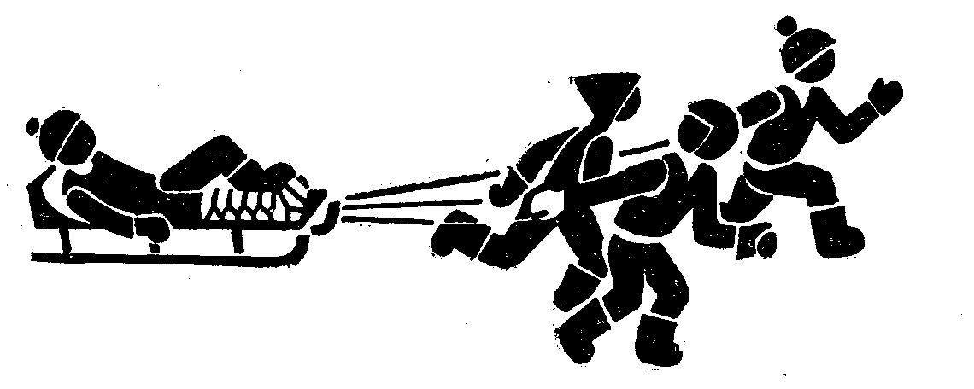
«Слалом с санками» (для игроков 12 лет и старше, группы по 4 человека).
Атрибуты: сани, несколько флажков.
Условия и задачи: Местность - заснеженная, холмистая с косогорами, канавами, лесными насаждениями. На местности обозначается флажками дорога для соревнований по слалому. Каждая команда должна провезти нагруженные санки от старта к цели.
Если сани перевернутся во время движения или потеряется груз, то назначается штраф (+10 секунд к достигнутому времени).
Побеждает самая ловкая и быстрая команда.

«Следопыты» (для игроков 9-12 лет, две группы).
Атрибуты: лыжи для каждого игрока.
Условия и задачи: Местность - заснеженная, неудобная для обозрения.
Одна группа играющих скрывается, другая выходит со старта через некоторое время и ищет соперников по следам их лыж на снегу. Следопыты выигрывают столько очков, сколько игроков в установленное время они выследят и возьмут в плен «осаливанием». Затем группы меняются ролями.
Побеждает группа, которая получит большее количество очков.

«Зимние сети на зайца» (для игроков 9-12 лет).
Атрибуты: лыжи для каждого игрока.
Условия и задачи: Местность - лес или трудно просматриваемое заснеженное пространство. Руководитель игры выбирает 3-5 игроков (в зависимости от численности группы), они – «зайцы», которые должны спрятаться в определенном месте. Остальные игроки – «загонщики», выслеживают «зайцев» и стараются поймать их. Все игроки на лыжах.
«Зайцы» выходят в лес и занимают свою позицию. Через некоторое время выходят «загонщики», они приблизительно определяют место укрытия «зайцев» и, как бы, загораживают его сетью, непрерывно стягивая ее. А «зайцы» в удобный момент стараются выскочить и убежать из леса. Загонщики должны поймать «зайцев» «осаливанием». Если зайцу удается отбежать от «загонщиков» на 100м, то он получает 1 очко. Может случиться и так, что «заяц» хорошо замаскировался. И «загонщики», при «затягивании» сети, могли не заметить его и пройти мимо.
Поймают «загонщики» более половины «зайцев» - они выигрывают, нет - побеждают «зайцы».
«По следам беглецов» (для игроков 9-14 лет, 2-3 группы).
Атрибуты: лыжи, цветные бумажки.
Условия и задачи: Местность - разнообразная, заснеженная.
Руководитель игры делит игроков на группы по 3-6 человек: одна группа – «беглецы», остальные – «преследователи».
Группу «беглецов» руководитель игры посылает по определенному пути с заданием: дойти на лыжах до цели, запутывая следы, т.е. «беглецы» могут порой разъезжаться по разным направлениям, затем сходиться на основной дороге и снова повторять тот же маневр. «Беглецы» раскладывают по пути цветные бумажки или пишут палкой на снегу знаки, чтобы затруднить ориентацию преследователей.
«Преследователи» выходят по следу через некоторое время и стараются догнать «беглецов» и взять в плен «осаливанием» раньше, чем те достигнут цели.
Если хотя бы половине «беглецов» удастся прибыть к цели, они побеждают, в противном случае выигрывают «преследователи».

«Атака против соперников» (для игроков 9-14 лет, две группы).
Условия и задачи: Местность - заснеженная, холмистая, лесистая.
Первая группа, группа обороны, скрывается в лесу и занимает там удобное место. Вторая группа, атакующая группа, атакует укрывшихся соперников. Нападающие посылают вперед несколько дозорных, которые должны разведать точное месторасположение противника.
Как только обе группы сблизятся на расстояние броска снежком, начинается сражение снежками. И чтобы избежать поражения, играющие могут укрываться за деревьями, снежными сугробами и т. п.
Игрок, получивший удар снежком – убит и не должен больше вести бой, он выходит из игры. На каждой стороне за игрой следит судья. Игра длится определенное время.
Побеждает группа, которая в конце игры осталась в большем составе.

«Задержите беглеца» (для игроков 9-14 лет).
Атрибуты: лыжи.
Условия и задачи: Местность - заснеженная, холмистая.
Один играющий изображает беглеца, остальные стараются его разыскать по следам, которые он оставляет на снегу.
Группа выступает через 5 минут после ухода беглеца. Она продвигается быстро, но осмотрительно, потому что беглец вооружен. Если он попадет снежком в какого-либо игрока, то последний выбывает из игры. А чтобы сам беглец был задержан, его нужно поразить тремя снежками. Если в установленное время преследователям не удастся пленить беглеца, он выигрывает.

«Пограничники и контрабандисты» (для игроков 12 лет и старше, две группы).
Атрибуты: лыжи и предмет (кошелек).
Условия и задачи: Местность - заснеженная, холмистая. Игровую территорию четко ограничивают и проводят на середине границу. В игре принимают участие две группы: контрабандисты и пограничники. Руководитель игры показывает всем игрокам контрабандный товар – кошелек, который прячет один из контрабандистов.
По сигналу руководителя игры пограничники распределяются по линии границы, маскируясь, а через некоторое время контрабандисты пытаются пройти на другую сторону границы. Задача пограничников - не пропустить контрабандистов через границу. Каждый контрабандист, который окажется на расстоянии 10м от какого-либо пограничника, должен на оклик «Стой» остановиться и дать себя обыскать.
Сумеют контрабандисты пронести определенный предмет в установленное время на другую сторону обозначенной территории - побеждают они, а если не сумеют - побеждают пограничники.

«Бег по охраняемому пространству» (для игроков 11 лет и старше).
Атрибуты: секундомер.
Условия и задачи: Местность – лесная заснеженная дорога. Лыжники получают задание быстро пробежать по определенной дороге так, чтобы в охраняемой ее части они не были поражены снежками.
Игроки выходят друг за другом с интервалом в одну минуту. Охраняемое пространство обозначается в первой или второй половине дороги, но лыжники этого точно не знают. Ширина этого пространства достигает 500м, его сторожат около 15 игроков. Если бегущий лыжник будет поражен снежком, то он может продолжать свой бег, но к достигнутому им времени прибавляется штрафное время - 1 минута за каждое попадание.
Побеждает игрок, который пробежит дорогу за лучшее время.

«Военный курьер на лыжах» (для игроков 12 лет и старше).
Атрибуты: лыжи, пакет с донесением.
Условия и задачи: Местность - заснеженная, с густым лесом и холмами.
Играющие: одна группа - курьер и 10 его сопровождающих, другая группа - преследователи численностью до 20 человек.
Перед курьером и его сопровождением (конвоем) стоит задача - доставить донесение в определенное место. Преследователи должны настигнуть курьера и отобрать у него донесение. Конвой обязан следить за противником, охранять курьера, пробивать ему дорогу и не допустить того, чтобы кто-то овладел донесением.
Курьер имеет возможность выбрать для себя одну из трех дорог, ведущих к цели. Однако, выбрав дорогу, он должен следовать только по ней, и лишь в том случае, когда его конвой сталкивается с противником, курьер может отойти влево или вправо на десятки метров, обойти опасность, а потом снова немедленно возвратиться на дорогу. Все три дороги заранее известны противнику, и на них могут быть оставлены засады. Конвоиры и преследователи стремятся взаимно выбить друг друга из игры попаданием снежков. Курьер считается взятым в плен, если его «осалит» преследователь.
Если курьер благополучно достигнет цели - он побеждает.

«Борьба за «Северный полюс» (для игроков 12 лет и старше, две группы).
Атрибуты: два флажка, лыжи.
Условия и задачи: Местность - заснеженная. На игровой территории заранее отмечается «Северный полюс», места стоянки двух групп исследователей (в разных местах) и обозначаются дороги, ведущие от места стоянки к «Северному полюсу».
Игроков делят на две группы исследователей и определяют им место их стоянки. Старший каждой группы исследователей получает флажок и карту с обозначением дороги к «Северному полюсу». Их задача: достичь «Северного полюса», водрузить флажок, оградить его лыжными палками и не допустить к флажку игроков другой группы.
Обе экспедиции (по сигналу) одновременно высылают вперед по одному разведчику для осмотра местности. Разведчики отправляются каждый своей дорогой.
На своем пути к полюсу разведчики оставляют следы и знаки, чтобы исследователи смогли уверенней следовать по дороге. Через некоторое время в путь отправляются и исследователи. Та группа, которая первой достигнет «Северного полюса», втыкает здесь флажок, означающий, что именно эта группа овладела полюсом. Вокруг флажка в радиусе примерно 10м играющие втыкают лыжные палки и занимают круговую оборону вокруг лыжных палок. Затем группа готовит снежки, чтобы обороняться. Во время обороны игроки не должны касаться палок.
Другая группа исследователей, достигнув полюса второй, стремится занять «Северный полюс» и водрузить свой флажок. Для этого игроки стараются выбить обороняющихся снежками, завладеть лыжными палками из ограждения и проникнуть к флажку.
Если атакующие сумеют овладеть всеми палками - они выигрывают. Чтобы победить, обороняющиеся должны поразить снежками всех атакующих.

«Против диверсантов» (для игроков 12 лет и старше, три группы).
Условия и задачи: Местность - заснеженная, пересеченная, лесистая.
Участники игры делятся на три группы: одна группа - диверсанты, а две другие – преследователи.
Задача диверсантов: тщательно укрыться в лесу от преследователей, а в случае обнаружения – отбиваться снежками. Им достаточно одного попадания снежком, чтобы пленить преследователя.
Через 10 минут после выхода диверсантов вслед за ними отправляется группа преследователей. Их задача обнаружить и обезвредить диверсантов снежками (дважды попасть в него). Играющие обеих сторон в случае их поражения снежками выбывают из игры.
Побеждает сторона, чей флажок будет на «Северном полюсе» в конце игры.

«Нападение на почтовые сани» (для игроков 13 лет и старше, 20 - 40игроков).
Атрибуты: санки (3 шт.).
Условия и задачи: Местность - заснеженная, трудно просматриваемая и с густыми зарослями, размером 2х1км. На этой территории обозначают: старт, финиш, три разные дороги от старта к финишу и на середине каждой дороги - опасную зону.
Всех играющих делят на две группы. Первая группа – шайка разбойников, вторая – почтовые ездоки (три группы).
Разбойники делятся на три группы и, маскируясь, занимают опасную зону на каждой дороге. Их задача – не пропустить почтовых ездоков к финишу. Разбойники запасаются снежками, которыми должны поразить ездоков.
Задача почтовых ездоков - благополучно пройти в установленное время опасную территорию и без потерь доставить груз. Ездоки с санями выезжают спустя 10 минут после ухода предыдущей группы, причем каждые сани следуют по своей дороге. Они продвигаются осторожно, стремясь использовать все природные укрытия.
Любой игрок, в которого попадут снежком, временно выбывает из игры. Он должен отойти к определенному месту, и только оттуда ему разрешается вновь включиться в игру. Когда в борьбе оказывается пораженным ямщик, тянущий санки, его заменяет другой ямщик. Если разбойникам удастся вывести из строя всех членов почтовой группы, они забирают санки и, продолжая игру, возят их с собой или прячут так, чтобы их не нашли почтовые ездоки.
В случае, когда отдельная почтовая группа или один игрок с санями пройдет опасную зону, то санки оставляют на финише (у судьи), а сами возвращаются на помощь остальным почтовым группам.
Почтовые ямщики побеждают тогда, когда им удастся в установленное время провезти через опасную зону хотя бы двое санок; в ином случае выигрывают противники.

«Бой за снежную крепость» (для игроков 13 лет и старше, две группы).
Атрибуты: красные и синие карточки.
Условия и задачи: Местность - заснеженная, трудная для обзора, с густыми зарослями, с косогорами и ложбинами. На игровой территории четко обозначают два лагеря для враждующих племен.
Племена (две группы игроков) строят, каждое на своей территории, укрепления - снежные крепости (стена размером 1х3 метра) для защиты границ своей территории. Построить снежную крепость они должны за определенное время. Однако строительство нужно вести осторожно, чтобы его не обнаружила разведка противника. Каждое племя запасается снежками для обороны и нападения.
Игроки одного племени получают карточки синего цвета, а игроки другого – красного.
В каждом племени командир делит игроков на разведчиков, которые должны обнаружить крепость, проникнуть на вражескую территорию, завязать бой и обезвредить (снежками) как можно больше противников и группу обороны.
Во время боя, в случае поражения снежком, игрок должен отдать свою карточку противнику и кратчайшей дорогой возвратиться к своему командиру и получить у него новую карточку, только после этого он может снова принять участие в игре.

По окончании игры (по сигналу руководителя игры) все ее участники собираются в установленном месте. Командиры собирают все карточки противников, которые его бойцы добыли в перестрелках и подсчитывают очки:
- за каждую карточку начисляется 1очко;
- за обнаружение крепости разведчики получают 10 очков;
- за окончание строительства крепости в заданное время группа получает 15 очков.
Побеждает то племя, которое набирает большее количество очков.

«Опасный груз» (для игроков 13 лет и старше, четыре группы).
Атрибуты: несколько санок с грузом, представляющим собой «динамит» (на санки свободно кладется картонная коробка или рюкзак, полено или другой крупный предмет).
Условия и задачи: Игра проводится на заснеженной и неровной дороге длиной около 500 метров. Одна команда разделяется на пары игроков, каждая из которых получает санки с опасным грузом («динамитом»). Три остальные команды атакуют, они располагаются по всей длине опасной зоны на расстоянии не менее 15 метров от дороги.
По сигналу судей на дорогу выезжает первая пара, через 1 минуту - вторая, еще через одну минуту - третья и т. д. Игрок, который тянет санки, идет быстро, но осмотрительно. На неровной дороге санки с грузом могут легко опрокинуться, а это означает взрыв всей повозки. Охранник санок следует за ними в непосредственной близости. В руках у него подготовленные снежки, которыми он будет обороняться от нападения.
Когда санки с грузом проезжают вблизи атакующих, те стремятся снежками поразить груз. Но попадания в санки или игрока, который тянет санки, не засчитывается. Охранник повозки, в свою очередь, старается попасть снежками в соперников.
Если груз поражен, то повозка считается взорвавшейся и прекращает продвижение по дороге. А если ездокам удается пройти опасной дорогой так, что груз не будет поражен, эта пара игроков приносит своей команде 10 очков. За каждое попадание снежком в атакующего охранник получает 2 очка.
После того как проедут все санки, судья записывает командам приобретенные очки и назначает другую команду ездоков, т.к. груз должны провезти все команды.
Побеждает команда, которая в роли ездоков получила большее количество очков.

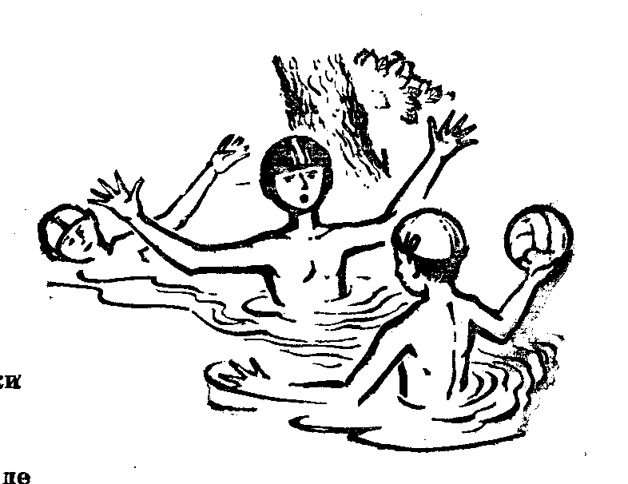 | ВОЕНИЗИРОВАННЫЕ ИГРЫ НА ВОДЕ.

Тысячи людей погибли только потому, что не умели плавать.
Основным условием предотвращения многих несчастных случаев на воде является умение хорошо плавать, уверенно двигаться на воде и под водой. И как раз этому могут отлично научить военизированные игры на воде. Они повышают чувство отваги, неустрашимости, упорства и другие качества, которые могут пригодиться для того, чтобы оказать помощь на воде при любых обстоятельствах. А также ребята приобретают очень важные навыки пловца-спасателя.
В предлагаемых военизированных играх на воде приводятся лишь сжатые и наиболее необходимые технические данные. Возраст участников этих игр не указывается, так как более важным является не возраст, а умение плавать.

«Кто кого» (пары).
Условия и задачи: Игра проводится в водоеме, где уровень воды – по пояс.
Два соперника стоят в воде друг против друга и стремятся один другого погрузить на мгновение в воду. Победитель добывает для команды очко. Побеждает команда, которая получит больше очков.

«Турнир на конях» (пары).
Условия и задачи: Игра проводится в воде по пояс. Играющие разделяются попарно. Один садится другому на плечи, захлестнув ноги под его руки, свои же руки складывает на груди – наездник и конь. По сигналу ездоки-соперники выдвигаются вперед друг против друга и стараются толчком плеча свалить соперника в воду. Наездник, потерпевший поражение, выбывает из игры. Борьба продолжается до тех пор, пока останется последняя пара - победители.

«На крокодила» (несколько команд).
Атрибуты: ремни или лямки.
Условия и задачи: Игра проводится в воде по плечи. Игроки каждой команды создают «крокодила» следующим образом: вокруг талии у каждого из них закрепляется ремень или лямка, в воде они выстраиваются в колонну по одному, задний хватается руками за ремень (лямку) переднего, и все (кроме впередистоящего) плавают лишь с помощью ног, только первый плывет с помощью рук и ног. Команды должны доплыть до цели (10м) так, чтобы «крокодил» оставался целым.
Побеждает команда, которая приплывет к цели в таком состоянии раньше всех.

«Перенос товарища через глубину» (парное соревнование).
Условия и задачи: Игра проходит в водоеме, где дно постепенно понижается и снова повышается или заканчивается отвесным берегом.
Все участники делятся на пары, причем, один из них должен быть более выносливым, т.к. ему придется переносить на своих плечах другого. Переносимый встает на плечи своему напарнику, а тот должен пройти по дну, подняв руки вверх и придерживая за руки верхнего игрока, чтобы в случае необходимости сбросить его и самому вынырнуть на поверхность.
Побеждает та пара игроков, которая без происшествия дойдет до назначенного места.

«Толкание бревна» (две команды по 4-6 человек).
Атрибуты: бревно 3 - 4м длиной и 2 веревки.
Условия и задачи: Игра проводится в воде по грудь.
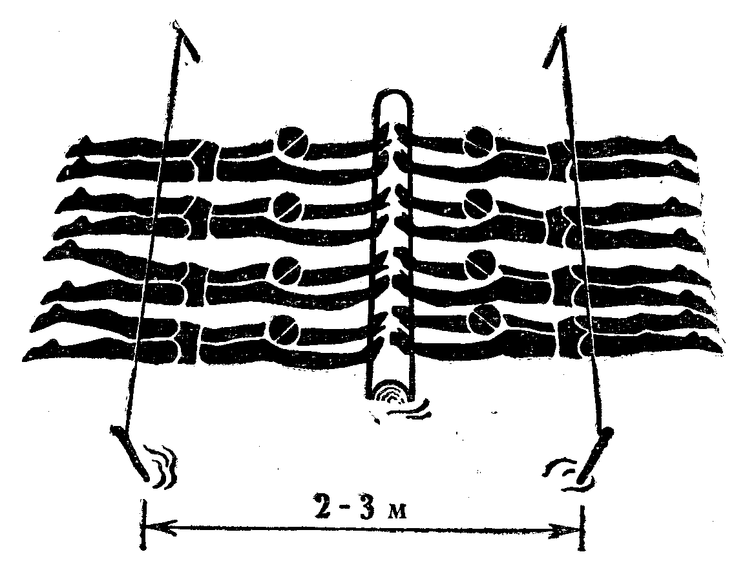
Бревно находится посередине места купания (бассейна), а параллельно бревну на расстоянии 2-3м от бревна натягиваются две веревки, которые создают границы для обеих команд. Игроки занимают места вдоль бревна, каждая команда на своей стороне. По первому сигналу руководителя игры игроки обеих команд хватаются за бревно и занимают исходное положение. По второму сигналу они стараются затолкать бревно за границу другой команды, работая только ногами. Команда, которой это удается - побеждает.

«Перетягивание веревки» (две группы).
Атрибуты: веревка, центральный знак.
Условия и задачи: Игра проводится на глубокой воде. В качестве центрального знака вбивается в дно шест или ставится на якорь поплавок так, чтобы этот знак был устойчив против течения. Веревка находится в воде поперек реки или купального места.
Обе группы играющих размещаются вдоль веревки, но у разных ее концов. По сигналу пловцы хватаются за веревку и тянут в свою сторону, касаться при этом ногами дна нельзя. Игрой руководит судья. Выигрывает та группа, которая сумеет перетянуть другую группу ребят на 2м.
Первоначальные игры с перетягиванием целесообразно проводить в сравнительно неглубокой воде, глубиной по пояс или по грудь.
«Борьба за мяч» (две группы).
Атрибуты: мяч или другой плавающий предмет.
Условия и задачи: Игра проводится на глубокой воде. На середине реки или места для купания плывет мяч, спасательный круг или иной плавающий предмет. Команды стоят на противоположных берегах, или на некотором расстоянии.
По сигналу игроки бросаются в воду, стараются овладеть мячом и доставить его на свой берег. В борьбе противникам разрешается на мгновение погружать друг друга в воду, однако при этом они из игры не выбывают. Игра ведется до победы одной из команд.

Вариант 1. Команда может получить задание доставить мяч на берег соперников.
Вариант 2. На воду спускают несколько мячей на разном удалении друг от друга, ближе или дальше от берега. Побеждает команда, которая захватит большее количество мячей.

«Проплывите по воде соперников» (две группы).
Условия и задачи: Игра проводится на глубокой воде, но игровая территория ограничивается по ширине и по глубине.
Игроки первой команды стоят на берегу, а игроки второй команды находятся в воде на произвольном расстоянии друг от друга. По сигналу руководителя игры ребята первой команды прыгают в воду и стараются переплыть на другой берег, а другая команда стремится им помешать. Игроки первой команды стараются ускользнуть от захвата соперников и уплыть дальше, но сами не нападают.
Игроки второй команды могут, на какое-то мгновение, погрузить в воду пловца и тогда тот выбывает из игры, т.е. выходит на берег.
Игра продолжается около 50 секунд. Затем команды меняются ролями.
Побеждает та команда, которая вывела большее число соперников из игры.

«Змеиное плавание» (две команды)
Условия и задачи: Игра проводится на глубокой воде. «Змеиный стиль» - это плавание на груди только с помощью ног, голова - над гладью воды, руки лежат на поверхности воды и вытянуты ладонями вперед.

Вариант 1. Игроки делятся на две команды и выстраиваются на некотором расстоянии одна от другой. Два игрока (первые из обеих команд) плывут «змеиным стилем» навстречу друг другу на небольшом расстоянии. При встрече они толкают друг друга ладонью в ладонь. Кому из них удастся оттолкнуть соперника на 1м в обратную сторону, тот выигрывает и получает для своей команды 1 очко. Затем то же самое выполняют остальные игроки поочередно.
Побеждает команда, получившая большее количество очков.

Вариант 2. Соревнование, в котором побеждает тот, кто этим стилем проплывет наибольшее расстояние.

«Ручной мяч» (две команды).
Атрибуты: мяч.
Условия и задачи: Игра проводится на воде, где есть мель с песчаным дном. Место игры заранее обозначается, его величина зависит от численности игроков. Воротами служат куски досок, закрепленные на дне камнями. Игроки располагаются шеренгой, каждая команда на уровне своих ворот, а в воротах стоят вратари, их задача – не пропустить мяч в ворота. А задача остальных игроков – забить как можно больше мячей в ворота соперника.
Игра проводится либо сидя, либо лежа в упор. Игроки могут двигаться вперед только с помощью рук.
Игра начинается с броска мяча в центр игрового пространства. Вбрасывание проводится также и после каждого гола. Ауты недействительны. Мяч от одного игрока к другому передается броском. Соперникам разрешается вырывать мяч или на мгновение погрузить соперника в воду. Нарушение правил наказывается исключением из игры на 2 минуты. Игра продолжается два периода по 5 минут.
Побеждает команда, которой удается забить в установленное время больше голов.

«Водное поло» (две команды).
Атрибуты: мяч.
Условия и задачи: Уровень воды для игры зависит от степени подготовки пловцов.
Игра проводится по упрощенным правилам. Глубина воды может быть по плечи, по пояс, выше головы - в соответствии с физическими способностями пловцов. Воротами является полная ширина реки или бассейна, постепенно уменьшаемая до 3-х метров. Команды могут состоять из 7-15 человек. Игра продолжается три периода по 3 минуты (можно и дольше, в зависимости от возраста и подготовки игроков).
Задача игроков - забить любым способом мяч в ворота другой команды. Разрешается окунуть соперника, но запрещается держать его под водой. За грубую игру виновник исключается из игры, а капитан команды соперников совершает штрафной бросок с расстояния 3м. Ауты действительны только на коротких сторонах игрового пространства. Угловые броски не подаются, вратарь выбрасывает мяч, как при ауте. Если кто-либо из игроков выбросил мяч на берег, судья возвращает этот мяч в воду на той же линии, где он упал на берегу.
Побеждает команда, которая в установленное время забила больше голов.
Вариант 1. Мяч разрешается передавать лишь ногами.
Вариант 2. Игра проходит с двумя мячами.

«Переправа через реку»
Условия и задачи: Игру проводят в воде по плечи.

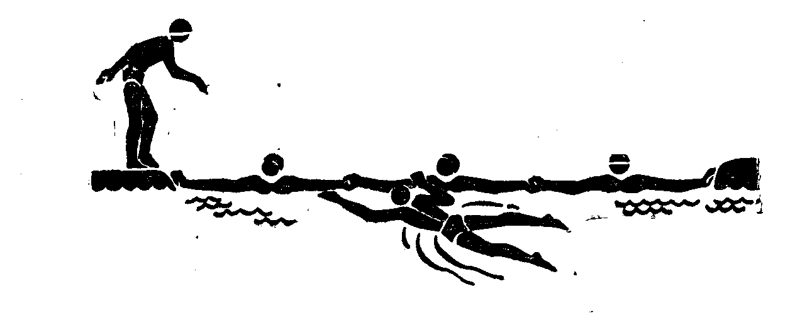
Вариант 1. Команда выстраивает цепочку от одного берега до другого, взявшись за руки. Если река более широкая, то для удлинения цепи можно использовать прутья или куски веревки, удерживаемые игроками за концы.
Оставшиеся игроки выстраиваются один за другим на берегу. По команде первый из них спускается в воду и, перебирая руками от одного звена к другому, старается быстрее перебраться на противоположный берег. Как только он вступает на противоположный берег, подается сигнал для следующих игроков, которые таким же способом поочередно переправляются через реку. Судья засекает время переправы каждого игрока.
Игроки команды меняются ролями. Выигрывает тот игрок, или та группа игроков, кому удается быстрее всех переправится на другой берег.

Вариант 2. Проводится так же как в первом варианте, но двумя группами одновременно. Выигрывает та команда, в которой игроки быстрее сменят роли.

Вариант 3. На обоих берегах закрепляется веревка (трос) так, чтобы она была выше водной поверхности. Играющим ставится задача перебраться одному за другим на противоположный берег по веревке, перехватываясь руками.
Побеждает команда, которой это удастся сделать быстрее всех.

«Погоня за нырками»
Атрибуты: 4 плавающих предмета для отметки границ.
Условия и задачи: Вода - глубокая, но чистая, чтобы можно было видеть пловца в погруженном состоянии. Для игры обозначается прямоугольник, на коротких сторонах которого устраиваются по две отметки. Расстояние между противоположными отметками может быть 10м и больше, в зависимости от подготовленности пловцов. Ширина игровой водной поверхности устанавливается с учетом численности играющих (пловцов).
Один из игроков – «орел», который охотится за остальными игроками – «нырками». «Нырки» спасаются от «орла» тем, что погружаются и плавают под водой. «Нырки» и «орел» находятся на противолежащих отметках.
Сигнал для начала игры подает «орел» ударами ладоней по воде. «Нырки» выплывают, а «орел» старается схватить кого-то из них. Это ему удастся, если он коснется «нырка» рукой. Схваченный «нырок» становится помощником «орла» и отправляется за ним к противоположной отметке.
После минутного отдыха «орел» вновь подает сигнал к плаванию. «Нырки» стремятся уклониться от приближающегося хищника быстрым нырянием и плаванием под водой в разных направлениях, но так, чтобы достичь противолежащих отметок.
Ни «орел», ни «нырки» не должны возвращаться к отметкам, с которых отправлялись в плавание. «Орлу» и «ныркам», которые стали его помощниками, нырять и плавать под водой запрещается. Пока «нырок» под водой, он в безопасности.
«Нырок», оставшийся последним, т.е. самый ловкий, становится «орлом».

«Топтание воды»(соревнования одиночные и групповые).
Условия и задачи: Игра проводится на глубокой воде.
Вариант 1. Из каждой группы участвует в игре по одному игроку. Кто из них сможет более длительное время удержаться на воде только с помощью ног (топтание воды), тот выигрывает для своей группы очко.

Вариант 2. Также соревнуется и вся группа в целом. По сигналу ее игроки начинают топтать воду. Тот, кто не в силах уже этого делать, отплывает в сторону. Время отмечается по последнему игроку. Затем состязание ведет вторая группа. Побеждает та группа, суммарное время которой будет наибольшим.

Вариант 3. Игроки топчут воду с грузом в руках.
«Прогулка под водой» (две группы).
Атрибуты: канат или толстая веревка.
Условия и задачи: Игра проводится с уровнем воды выше головы.
Канат (его длина соответствует ширине реки) укрепляется на обоих берегах, примерно в 10см над поверхностью.
По сигналу игроки один за другим начинают переходить реку под водой, держась при этом за канат. Как только игрок коснется другого берега, в воду вступает следующий игрок, и так, пока не перейдет вся группа.
В этой игре надо следить за тем, чтобы пребывание под водой было не более семи секунд. Для этого на канате привязывают опознавательные знаки (ленточки) в тех местах, где игрок должен погрузиться в воду и где может вынырнуть, чтобы набрать воздух. Если игрок вынырнет раньше, он должен снова на том же месте погрузиться и продолжить состязание, однако за это к общему времени группы прибавляется в качестве штрафа пять секунд. Когда реку перейдет последний игрок группы, то записывается время, достигнутое этой группой, и переход начинает вторая группа.
Побеждает группа, совершившая переход в более короткое время.

«Состязание дельфинов» (личные соревнования).
Условия и задачи: Игра проводится на глубокой воде.
Играющие должны проплыть определенное расстояние (от 20 до 40 метров) под водой. Игрок может поднять голову из-под воды только для того, чтобы сделать вдох. Побеждает игрок, который сумеет доплыть до цели с наименьшим количеством выныриваний.

«Наводнение» (две группы).
Атрибуты: полиэтиленовые мешочки или куски непромокаемой материи.
Условия и задачи: Игра проводится на глубокой воде в окрестностях лагеря. Ребятам сообщается, что приближается наводнение. Избежать его может лишь тот, кто скорее переплывет реку и укроется в обозначенном месте.
Игроки обеих групп располагаются друг за другом в колонну по одному. По сигналу (свистку) все они раздеваются до плавок, аккуратно сворачивают одежду, складывают ее в полиэтиленовые мешочки и бросаются в воду. Одежду каждый из них держит над головой. На другом берегу, ребята быстро одеваются и бегут к цели (удаленной на 100м от берега).
Побеждает группа, которая первой прибудет к цели и построится в колонну по одному, причем все ее игроки будут иметь сухую одежду, иначе побеждает та группа, в составе которой наибольшее число игроков имеют сухую одежду.

«Соревнования по переносу предметов» (группы).
Атрибуты: деревянные жерди, полено, камень, зонтик и т. п.
Условия и задачи: Игра проводится на глубокой воде.
По сигналу к цели плывут первые игроки из всех групп. В руке каждый из них держит над водой определенный предмет. Игрок, доплывший до цели раньше, выигрывает для своей группы очко. Потом переплывают поочередно остальные игроки, перенося какой-нибудь предмет, который ему вручает судья.
Побеждает группа, получившая большее количество очков.

«Плавание с винтовкой»
Атрибуты: винтовка (муляж) или любой предмет, похожий на винтовку.
Условия и задачи: Игра проходит на воде, где ее уровень - по плечи.
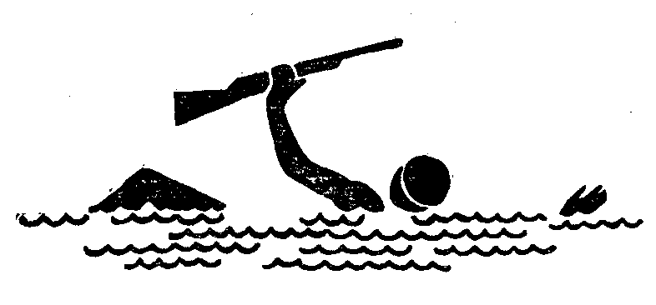
Вариант 1. Игрок должен переправится с винтовкой по воде на расстояние до 20м вплавь на спине. Винтовку следует обхватить рукой в центре тяжести, чтобы ее вес равномерно распределялся на обе стороны. В воду необходимо входить постепенно и лечь навзничь. Во время переправы винтовка должна находиться над серединой туловища, как можно выше от водной поверхности. Каждый игрок должен доплыть до отметки и обратно.
Соревнование проводится на время. Побеждает тот, кто добьется лучшего времени.

Вариант 2. Винтовка переправляется плаванием на боку.

«Плавание в одежде» (несколько групп или индивидуально).
Атрибуты: удобная для плавания одежда.
Условия и задачи: Игра проводится на не слишком широкой и быстрой реке.
Вариант 1. В игре участвуют несколько групп игроков. Каждый раз в игре принимают участие по одному игроку от группы. По сигналу игроки прыгают в воду и стараются быстрее доплыть в одежде до другого берега.
Одежда должна прилегать плотно к телу, чтобы не оказывать большого сопротивления. Карманы необходимо вывернуть, чтобы в них не набиралась вода и не тормозила продвижение вперед.
Игрок, приплывший первым к другому берегу, выигрывает очко. Как только первый игрок группы коснулся берега, вплавь пускается следующий и так, пока не переплывет вся группа.
Побеждает группа, получившая большее количество очков.

Вариант 2. Пловцы имеют за спиной привязанные винтовки.

«Разденьтесь в воде» (личные и групповые соревнования).
Атрибуты: удобная для плавания одежда.
Условия и задачи: Игра проводится на воде выше головы вблизи берега.
Задачей игроков является снять в воде рубашку, ботинки и спортивные брюки. Начинать соревнование можно с того, чтобы снять только ботинки, потом - спортивные брюки, затем – рубашку, т.е. снимать предметы поочередно, каждый раз выходя на берег.
Одежда снимается при беспрестанном «топтании» воды и наименьшем выныривании на поверхность. Над водою находится лишь рот.
Рубашку сначала нужно расстегнуть, затем один за другим стянуть рукава. Снятую рубашку игрок держит в зубах и дышит через нос.
Чтобы снять спортивные брюки, игрок ложится навзничь, спокойно вытягивается и, отдышавшись, погружается. Сняв брюки, он вешает их себе на шею.
Ботинки нужно снимать один за другим. Связанные ботинки игрок накидывает на шею, рубашку и брюки берет в одну руку, а с помощью другой руки плывет к берегу в положении на спине или ни боку.
Все это время вблизи игрока должны находиться два опытных пловца.
За каждое удачное снятие части одежды игрок выигрывает для своей группы очко. Побеждает группа, которая получит большее количество очков.

«Водолазы»(личные и групповые соревнования).
Атрибуты: шест или камни, мешочки с песком и пр.
Условия и задачи: Игра проводится в водоеме с песчаным дном и глубиной 2-3 метра. Шест длиной 3 - 4м вбивается в дно, а вокруг него раскладываются разные предметы.
По команде играющий спускается по шесту на дно. Его задача – за короткое время взять со дна предмет и подняться на поверхность. Если это не удается ему сделать при первом погружении, он может сделать новую попытку, но не более трех раз. Побеждает игрок, который достанет предмет в наиболее короткий срок и с первой попытки.
Если соревнуются группы, то время каждого игрока команды суммируется. Побеждает группа с наименьшим суммарным временем.

«Помощь уставшему пловцу» (парные соревнования).
Условия и задачи: Игра проводится на глубокой воде. На удалении от берега в 10м и более (в зависимости от подготовленности пловцов) выставляется буй.
По сигналу выплывает первая пара игроков: один как бы оказывает помощь уставшему товарищу, а тот лежит навзничь в расслабленном состоянии, спасатель слегка поддерживает его под подбородок и плывет, активно работая ногами. Доплыв до буя, игроки меняются ролями и плывут обратно. Побеждает та пара игроков, которая возвратится в кратчайшее время.

«Переправа спасенного» (группы по 3 человека).
Условия и задачи: Для игры подойдет уровень воды по плечи. Группы выступают поочередно по 3 игрока. Один – спасенный, двое других – спасатели. Спасатели должны переправить пострадавшего определенным способом и за кратчайшее время.
Два спасателя плывут на спине друг за другом на расстоянии около 2м, а третий (спасенный) лежит на груди в беспомощном состоянии между ними, придерживаясь руками за первого пловца, а его ноги (в подъеме) опираются на плечи другого пловца. Игра проводится на время. Побеждает тройка игроков, которая переплывет установленное расстояние в самое короткое время.
Примечание. Указанный способ применяется при переправе человека, не умеющего плавать, через реку.

«Спасение тонущих» (парные соревнования).
Атрибуты: полотенце для спасателей.
Условия и задачи: Игра проводится в спокойной воде, глубиной по плечи, с игровым расстоянием 20-30м. Спасатели одеты в рубашки, спортивные трусики и ботинки, у каждого на шее висит полотенце. Они стоят шеренгой на берегу лицом к игрокам, изображающим тонущих, которые находятся в воде.
По сигналу спасатели раздеваются до плавок и с полотенцем в зубах бросаются в воду. Они быстро плывут к игрокам, которые изображают тонущих. Как только спасатель приближается к своему тонущему, то протягивает ему конец полотенца и тянет его к берегу на точно установленное место. При переправе тонущие ведут себя пассивно.
Побеждает пара игроков, которая раньше других достигнет берега.

Вариант 2. Спасатель бросает тонущему с берега веревку.

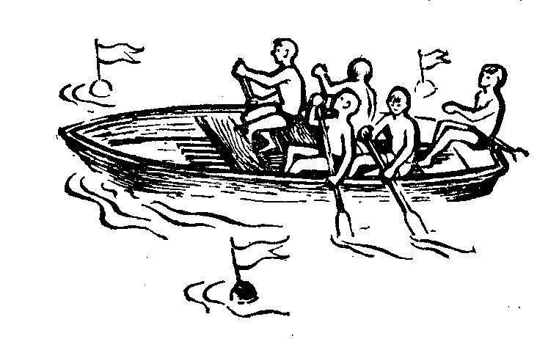 | ВОЕНИЗИРОВАННЫЕ ИГРЫ НА ПЛАВАТЕЛЬНЫХ СРЕДСТВАХ.

Военизированные игры на средствах водного транспорта являются самостоятельным разделом оборонно-массовой работы. Они требуют не только практических навыков, но и теоретических знаний. Практическое обучение молодежи навыкам умелого использования плавательных средств воспитывает самообладание и умение преодолевать известные и неизвестные опасности. Следовательно, всем своим характером это обучение служит делу военной подготовки молодежи.
Игры на плавательных средствах подводят юношей и девушек к такой ситуации, когда приходится в определенной степени идти на риск. А ведь и военная подготовка не может проходить без ясного понимания угрожающей опасности и без усилий к ее преодолению. Именно это в значительной мере способствует развитию у молодежи необходимых физических и моральных качеств.
Вода может быть иногда опасной. Поэтому руководитель игры должен быть знаком с возможными неприятными случаями, чтобы уметь противостоять им. Ему необходимо в случае опасности хладнокровно принимать решения и отдавать ясные и точные приказания, нужно быть всегда начеку, так как он несет ответственность за своих воспитанников. Однако, если обучение проводится осмотрительно и дисциплинированно, очень скоро игры станут любимым и полезным занятием, связанным со многими романтическими моментами.
В играх ни в коем случае нельзя допускать на плавательные средства ребят, не умеющих проплыть хотя бы 50м, это должно стать непременным условием игр. Лучше всего, если каждый участник игры имеет спасательный жилет. На лодку или иное средство водного транспорта игроки обязаны садиться поочередно, один за другим, соблюдая дисциплину. Руководитель при посадке входит всегда первым, а при выгрузке выходит последним. В каждой лодке должны быть спасательные пояса, круги и другие спасательные средства.
Игры нужно организовывать на спокойных реках или на прудах и водохранилищах.
Военизированные игры на воде обычно проводятся на лодках (большие плоскодонные, легкие челны, резиновые), на плотах и бревнах, на каноэ.
Самым выгодным плавательным средством для игр является большая плоскодонная лодка, которая в отличие от других средств наиболее устойчива на воде. На ней руководителю игры легче направлять действия, как отдельных игроков, так и команды в целом. На этой лодке безопасней и действенней можно оказать помощь уставшим пловцам.
Можно рекомендовать проведение игр также на плотах. Сложность при этом заключается в том, что плот надо заранее изготовить, но не всегда под рукой имеются пригодные материалы. А иногда и сами руководители игр просто не знают, как он строится.
Существует несколько разновидностей плотов; некоторые из них весьма просты по устройству. При строительстве плота следует помнить, что древесина должна быть сухой и иметь определенную плотность (0,8), а это означает, что 100кг древесины, использованной на плот, могут выдержать нагрузку лишь 20кг. Плавучесть плота необходимо увеличить с помощью поплавков, в качестве которых можно использовать камеры из автомобильных покрышек или пустые бочки из-под бензина и пр. Если решено использовать камеры, то их потребуется не менее пяти, к ним добавляется каркас из материала, на который можно настелить палубу и даже покрыть ее старым линолеумом.
А если нет ни бочек, ни камер, то можно довольствоваться обычным камышом. Надо выбрать камыш наибольшей толщины и длины; такой камыш имеет диаметр у корня 1,5см и достигает высоты 2м. Он срезается, как можно ниже и связывается в снопы диаметром от 50 до 80см; на снопы прикрепляется рама из жердей или пиломатериала.
Строить плоты должны сами играющие.

«Состязание на бревнах»(для игроков11 лет и старше, групповые состязания).
Атрибуты: два бревна длиной по 3м и диаметром около 30см.
Условия и задачи: Водоем с уровнем воды по плечи или по шею. На расстоянии 6-10м находятся друг против друга два игрока. Бойцы сидят верхом на бревнах и гребут руками. Сблизившись, каждый из них старается скинуть соперника с бревна в воду. Если соперник упал с бревна, то атакующий не имеет права продолжать нападение, он должен подождать, пока тот снова взберется на бревно. За каждое сбрасывание соперника в воду игрок получает очко.
Побеждает группа, которая за 2 минуты игры наберет больше очков.

Вариант 2. Игроки борются копьями, т. е. двухметровыми шестами, на одном конце которых намотана тряпка или прикреплена старая боксерская перчатка.

«Пройдите по узкому мосту» (для игроков 10 лет и старше, пары).
Атрибуты: ствол дерева.
Условия и задачи: Уровень воды - по плечи. Два игрока стоят друг против друга на толстом стволе дерева, лежащем в воде. Каждый из них стремится сбросить соперника в воду и перейти на другой конец ствола. Кому это удастся, выигрывает для своей группы очко. Затем на стволе соревнуется новая пара игроков.
Побеждает группа, получившая большее количество очков.

«Борьба за лодку» (для игроков 10 лет и старше).
Атрибуты: лодка, два весла.
Условия и задачи: Вода - спокойная. Два игрока усаживаются в лодку спиной друг к другу. По сигналу оба начинают грести в противоположном направлении. Побеждает тот игрок, которому удастся продвинуть лодку на 2м в своем направлении. В случае если лодка сворачивает в сторону, игра возобновляется после возвращения лодки в первоначальное положение.
С победителем вступает в соревнование следующий игрок, и, в конечном счете, выявляется абсолютный победитель.

«Перетягивание лодок» (для игроков 10 лет и старше, группы по 7 человек).
Атрибуты: две большие лодки, весла, трос (длина 20 - 30м) и два буйка.
Условия и задачи: Вода - спокойная. Лодки привязывают друг к другу тросом, центр которого обозначается веревочкой. В каждой лодке размещается одна команда - шесть игроков на веслах и седьмой управляет рулем.
По сигналу все игроки начинают усиленно грести, стараясь взаимно перетянуть лодку соперников на свою сторону.
Побеждает команда, которая сумеет перетянуть к себе центр троса на 3м.

Вариант 1. Трос не привязывается к лодкам, а его держит в каждой лодке один из играющих.

Вариант 2. Перетягивание ведут четыре лодки, связанные в квадрат, или три лодки, связанные в треугольник. Лодки должны стартовать одновременно на середине водоема. По сигналу все лодки стремятся перетянуть другие и быстрее достичь своей пристани, которые удалены от старта на одинаковое расстояние.

«Пираты» (для игроков 13 лет и старше, две группы).
Атрибуты: каноэ или легкие лодочки, весла.
Условия и задачи: Игру предпочтительней проводить на пруду с песчаным дном.
Группы размещаются на одинаковом количестве каноэ. По сигналу руководителя они начинают грести навстречу друг другу. Задача игроков состоит в том, чтобы захватить или перевернуть лодки соперников. Захваченной считается та лодка, которую в течение 10 секунд сумеет удержать хотя бы один соперник.
Если борьба ведется один на один, то необходимо внимательно следить за соблюдением основных правил игры, чтобы дело не дошло до ранения или порчи лодки. Поэтому, например, разрешается схватить неприятеля только за руку и не допускается применение в борьбе весел. Заранее определяется, что лодку можно захватывать только из воды.
Побеждает группа, которая в установленное время перевернула или захватила больше лодок соперников.
Примечание. Если для игры имеется всего лишь одна лодка, то игроки первой группы, которые представляют собой пиратов, находятся в воде, а игроки второй группы - на лодке. Затем они меняются ролями.
Побеждает группа, которая сумеет опрокинуть или захватить лодку быстрее.

«Ловля рыбы» (для игроков 10 лет и старше, группы).
Атрибуты: каноэ или небольшие лодки, весла, щепки длиной до 30см.
Условия и задачи: Для игры необходима большая водная поверхность.
Под видом рыбы используются щепки, которые свободно разбрасываются на водной поверхности примерно в 20м от берега. По сигналу руководителя лодки отходят от своих пристаней, и играющие команды стараются выловить больше рыбы. Однако, за один раз разрешается поймать только одну рыбу, отвезти ее и выбросить на берег, а уже только после этого продолжать ловлю. Лодкам запрещается нападать друг на друга, борьба может идти лишь из-за рыбы.
Выигрывает команда, которая добьется самого большого улова.

«Охота на кита» (для игроков 12 лет и старше, две команды).
Атрибуты: две лодки, весла, ствол дерева (на нем оставляют сучья до 30см – это плавники кита), лассо длиной 5м.
Условия и задачи: Для игры используют большой пруд. Кит (ствол дерева) размещается примерно в 100м от берега на одинаковом расстоянии от пристаней обеих команд. Однако точное месторасположение кита командам китобойных судов не известно.
По сигналу обе лодки выходят на охоту за китом. На них разместились команды, на носу стоит гарпунер с пятиметровым лассо.
Команды лодок стремятся как можно быстрее подойти к киту, чтобы гарпунер попытался набросить петлю на какой-либо сук. Если ему это удается, лодка тянет кита к своей пристани. Однако часто случается так, что оба гарпунера набрасывают петли на сучья дерева и затем обе команды усиленно стараются перетянуть кита на свою сторону. Иногда при этом соскальзывает петля или ломается сук. Борьба продолжается до тех пор, пока какой-то команде удается достичь берега с китом на петле.

Вариант. В охоте на кита участвует больше лодок или вместо лодок используются каноэ с двумя игроками и одним гарпунером.

«Беглец» (для игроков 11 лет и старше).
Атрибуты: лодки для каждой команды.
Условия и задачи: Для игры предпочтительней пруд с песчаным дном.
Перед началом игры руководитель тайно дает поручение одному члену команды исполнить роль беглеца. Ему ставится задача покинуть лодку во время ее движения по воде так, чтобы никто из членов команды его не схватил. Движением лодки на воде руководит рулевой.
Для того чтобы выполнить задачу, беглецу нужно покинуть лодку за 10 секунд. Остальные члены команды стремятся помешать беглецу – они пытаются задержать беглеца или еще в лодке, или в воде, но должны при этом постоянно быть в соприкосновении с лодкой, т. е., находясь в воде, придерживаться за нее. Если в течение 10 секунд беглеца никто не сумел задержать, и он никакой частью тела не касается лодки, выигрывает беглец, иначе выигрывает команда.

«Поиски мин» (для игроков 11 лет и старше, группы).
Атрибуты: пронумерованные дощечки (мины), лодки или каноэ, весла, карандаши и бумага.
Условия и задачи: Вода - пруд или водохранилище.
Перед игрой руководитель и его помощник обходят выбранный участок пруда или водохранилища и закрепляют «мины» у берега на камнях или на окраинах камышовых зарослей. Отдельные «мины» пронумерованы двузначным числом.
Задачей команд является разведать места, где поставлены «мины», сделать чертеж этих мест, записать номера «мин» и возвратиться быстрее на пристань. Побеждает команда лодки, которая вернулась раньше других с правильной записью номеров всех «мин».
При обнаружении «мин» игрокам необходимо вести себя незаметно, чтобы не выдать их расположения другим командам.
Игру можно проводить и при наличии одной лодки. Команды выходят на лодке по очереди, а побеждает из них та, которая установит номера всех «мин» за более короткое время.

«Состязания с шестом в лодке» (для игроков 13 лет и старше, пары).
Атрибуты: лодка и прочный шест длиной около 3м, один конец которого оснащен металлическим кольцом или наконечником.
Условия и задачи: Для игры подойдет мелкая и быстрая река.
Пара игроков должна пройти на лодке с помощью шеста определенное расстояние (500-1000м по реке или 50-100м в стоячей воде) за наиболее короткое время. Игроки могут действовать шестом поочередно. Если какой-то игрок упадет из лодки в воду, то данная пара исключается из состязания.

«Наденьте кольцо» (для игроков 12 лет и старше, группы).
Атрибуты: каноэ, весла, палка, кольцо диаметром 5-10см на поплавке.
Условия и задачи: Игра проводится на реке.
На ветку, находящуюся над поверхностью воды, прикрепляется кольцо так, чтобы до него нельзя было дотянуться рукой, но было бы легко снять палкой.
Каждая пара игроков трижды проходит на лодке под кольцом и старается надеть кольцо на палку. За каждую удачу она выигрывает для своей группы очко.
Побеждает группа, которая получит больше очков.
Игру можно усложнить тем, что лодка должна идти против течения, а игроку с палкой надо встать в лодке.

«Эстафета на воде» (для игроков 12 лет и старше, две группы).
Атрибуты: два каноэ, весла и разные предметы для переправы (мяч, вещевой мешок, рюкзак и т. п.), одинаковые для обеих групп.
Условия и задачи: Для игры используется река или небольшой пруд.
Перед игрой группы разбиваются на пары, которые стоят на линии старта параллельно берегу. По сигналу первые пары забирают приготовленный груз, укладывают его в лодки, доплывают до другого берега, возвращаются, причаливают, затем берут из лодки груз и передают его следующей паре игроков и т. д.
Побеждает группа, в которой быстрее произошла смена всех пар.

Вариант. Лодка должна огибать имеющийся на воде поплавок, не касаясь его, а в случае касания экипаж лодки получает штрафное очко.

«Нападение на судно противника» (для игроков 13 лет и старше, две группы по 4-5 чел.)
Атрибуты: плот не менее 4м².
Условия и задачи: Для игры используют водоем с уровнем воды по плечи.
Одна команда располагается на плоту, другая бросается по сигналу в воду и нападает на плот. Нападающие пытаются сбросить противника с плота и захватить его. Разгорается борьба, в ходе которой оказавшаяся в воде команда старается вновь овладеть плотом и избавиться от нападающих.
По истечении двухминутной борьбы свисток судьи извещает об окончании игры. Те игроки, которые в это время оказываются на плоту, выигрывают для своей команды по 5 очков. Затем команды меняются ролями. Побеждает команда, набравшая, в конечном счете, большее количество очков.

«На блуждающий огонек» (для игроков 11 лет и старше, несколько групп).
Атрибуты: лодки, весла, электрический фонарик.
Условия и задачи: Для игры подойдет спокойный пруд.
В безлунную ночь команда игроков на одной лодке выходит на пруд и через равномерные интервалы светит фонариком. По сигналу выходят остальные лодки и их команды стараются настичь первую лодку.
Если в установленное время преследователи не сумеют коснуться лодки или ее команды, выигрывает первая лодка.

«Морское сражение» (для игроков 12 лет и старше, две группы).
Атрибуты: большие лодки, резиновые лодки, каноэ, надувные матрацы, запас опавших шишек хвойных деревьев (боеприпасы).
Условия и задачи: Река, пруд или водохранилище.
Обе группы создают в разных местах свои базы (пристани). Для игры достаточно и одной базы, но группы по собственному усмотрению могут построить их две или три. Игроки выбирают для этого защищенные места, которые могут быть хорошим укрытием для лодок (заливы, бухты, заросли камыша, устья ручьев). На каждой пристани в течение всего времени игры должен быть хотя бы один начальник (в этой роли может смениться несколько игроков).
Сражение начинается в установленное время. По сигналу все лодки и иные плавательные средства отходят от своих пристаней. Каждая команда «вооружена» шишками (по 3шт.). Задача каждого экипажа состоит в том, чтобы потопить больше судов противника. Судно считается потопленным, если внутри его оказалась шишка, удачно брошенная противником.
Летящую шишку можно схватить или отразить, чтобы она не упала внутрь лодки. Игроки могут приближаться к судну противника и задним ходом своих лодок, чтобы из выгодного положения вбросить шишку внутрь лодки.
Потопленная лодка должна возвратиться к своей пристани. Если она должна пройти мимо какого-то судна противника, то издалека сигналит ему поднятием весел, что временно выходит из боя. На пристани команда лодки докладывает начальнику о случившемся, пополняет истраченные припасы и снова вступает в сражение.
Начальник пристани выдает боеприпасы и ведет запись о потоплении судов. Во время перестрелок действует принцип, что команда лодки, захватившая шишки, может их оставить себе. Потопленному судну во время его движения к пристани запрещается собирать шишки из воды, а также передавать боеприпасы судам союзников.
Побеждает группа, которая в установленное время потопила больше плавательных средств противника.

«Крушение» (для игроков 13 лет и старше, группы).
Атрибуты: лодка или плот, причальный трос длиной 15м.
Условия и задачи: Река или пруд с отвесным берегом.
Команды выстраиваются на своих плавательных средствах (лодки или плоты), которые стали на якорь в 8м от берега. В ответ на восклицание руководителя игры «Мы потерпели крушение, корабль тонет!» первый игрок из каждой команды обвязывает вокруг туловища причальный трос, бросается в воду, быстро плывет к берегу, развязывает узел и бросает трос следующему игроку и т. д.
Побеждает команда, которая в установленное время переправила на берег большее число игроков своего судна.

«Выгрузка товара» (для игроков 13 лет и старше, две группы).
Атрибуты: лодка, весла, 7 камней (по 3кг) – товар «контрабандистов», платки.
Условия и задачи: Река или большой пруд с излучинами и островками.
Всех участников игры руководитель делит на две группы: 7 игроков – «контрабандисты», 14 игроков – «охранники».
Группа «контрабандистов» на лодке пытается пристать к берегу и спрятать контрабандный товар в пещеру. Береговая охрана должна это предотвратить. Поэтому на побережье высланы отдельные дозоры. Как только дозорный обнаружит, что «контрабандисты» готовятся к выгрузке, он зовет товарищей на помощь. «Охранники» могут препятствовать выгрузке товаров только тогда, когда их численность в этом месте будет хотя бы равной по численности «контрабандистов».
На воде «контрабандисты» неуязвимы, на суше их можно обезвредить, если «охранники» в борьбе сумеют овладеть платками с головы «контрабандистов». Тот, кто лишился платка, исключается из игры.
Если «контрабандистам» удастся в установленное время выгрузить четыре камня, они выигрывают, иначе - побеждают охранники.
«Огонь на палубе» (для игроков 14 лет и старше, три группы).
Атрибуты: большой плот, две лодки, спасательные круги, коробка с дымообразующим материалом, флажки.
Условия и задачи: Большой пруд или озеро с волнами.
Играющих делят на группы: 8 игроков - на плоту, две группы по 7 игроков - в двух лодках.
Игроки, находящиеся на плоту, отходят от пристани. Внезапно на палубе вспыхивает пожар (коробка с дымовым прибором). Команда пытается погасить огонь или хотя бы ограничить его, но это ей не удается. Капитан судна требует неотложной помощи, но поскольку очаг пожара расширяется, приказывает: «Всем в море!» Два игрока изготавливают маленький импровизированный плот (из материала, который взяли с собой). Остальные игроки разбирают спасательные круги и, одев их на себя, бросаются в воду. Некоторые игроки оказываются в воде без спасательных поясов.
Наконец приходит помощь. Команды на лодках, которые первоначально находились на расстоянии 200-300м от плота, теперь подбирают пострадавших, бросают им спасательные круги, веревки. Затем они занимаются пожаром, и вот на плоту взвивается флажок. Плот прикрепляется веревкой к одной из лодок, которая отводит его к пристани. Обе лодки, перегруженные спасенной командой, идут осторожно, чтобы не потонуть.

«Клад на острове» (для игроков 14-16 лет, группы).
Атрибуты: лодки, компасы, чертежи.
Условия и задачи: Игра проводится на острове на реке или же на берегу большой водной поверхности. Известно, что на острове (на побережье) спрятан клад. Моряк, который был вынужден покинуть остров, оставил чертеж, с помощью которого клад можно отыскать. Чертеж укрыт на берегу, где команды должны выгрузиться. Команды игроков (каждая на своей лодке) отходят от пристани одна за другой с интервалом в 10 минут. Их задача состоит в том, чтобы подойти к острову (побережью), выгрузиться, найти чертеж, изучить его, снова укрыть его и найти клад. При этом каждая команда старается уничтожить оставленные следы, чтобы не облегчать работу других команд.
Если какая-то команда находит клад, то она его тут же снова прячет и отплывает на свою пристань. Побеждает команда, которой удастся это сделать в более короткое время.

«Состязание по строительству мостиков» (для игроков 14-16 лет, группы).
Атрибуты: канат или толстая веревка.
Условия и задачи: Игра проводится на небольшой реке или ручье.
По сигналу все группы бегут к реке, и каждая стремится как можно быстрее построить переход. Для этого следует воспользоваться одним из четырех способов:

На подвешенном канате: над водой игроки привязывают канат за деревья на обоих берегах и переправляются на другой берег, раскачиваясь на руках.

Переходный мостик из одного каната: закрепляют канат на обоих берегах, переправляются по нему, перебирая руками и перекинув через канат одну или две ноги, согнутые в колене.

Мостик из двух канатов: на обоих берегах закрепляются два каната на разной высоте от воды: по нижнему канату игроки переходят, а за верхний канат держатся руками;
Мостик из трех канатов: этот индийский мостик, изготовляемый из трех перекрещивающихся канатов, является более удобным и устойчивым, чем другие, но его подготовка требует значительно большего времени.
Как только группа выстроит свой переход, все игроки переправляются на другую сторону, разрушают мостик, забирают с собой канат и бегут к цели (около 50м).
Игрок, в обязанность которого при строительстве мостика входило переплывать реку, одевается и должен бежать вместе с группой в сухой одежде. Ни одному другому игроку не разрешается переплывать реку. Группа, добежавшая до цели первой, выигрывает 10 очков, вторая группа - 7 очков, третья - 6 очков и т. д. При оценке способов перехода учитывается быстрота изготовления и прочность мостика.
Побеждает группа, получившая больше очков.

Вариант. Если имеются в достаточном количестве древесные материалы, можно построить более сложные и прочные мостики и не разбирать их после окончания игры.

ПАРТИЗАНСКИЕ ИГРЫ

Молодежь всегда старается подражать мужественным и отважным патриотам, нередко рискующим жизнью в борьбе за свободу. Партизанская тематика является постоянно жизненной и вдохновляющей для каждого юноши и девушки. Ни одна игра не может полностью выразить трудности, сложности, психическое напряжение, лишения, усталость, героизм и самопожертвование подлинных партизанских боев и походов. Но представление обо всем этом подростки могут получить, если партизанские игры хорошо организованы и содержат конкретные и не слишком легкие задачи.
Эти игры нельзя выдумывать, а также проводить их поверхностно, изображать дело так, словно достаточно стать партизаном, как это уже само по себе гарантирует успех. Ответственная задача руководителя при организации и проведении игр состоит в том, чтобы молодое поколение глубже проникало в жизнь партизан и понимало неимоверные трудности их отважной борьбы в тылу врага, которая велась постоянно, независимо от погоды и времени года.
Приведенные ниже несколько игр на местности из партизанской тематики являются скромным вкладом в решение важных задач воспитания мужества, отваги и выносливости у нашей молодежи, у будущих решительных и самоотверженных защитников нашей Родины.

«По пятам неприятеля»
Легенда: На территории района расположились лагерем независимо друг от друга две вражеские группы. Отряд партизан следит за их движением и действиями.
Проведение игры. Две группы играющих: группа «А» и группа «Б» (неприятельские группы), в соответствии с полученным указанием разыскивают предназначенные для их лагерей укрытые места. Затем без промедления принимаются за выполнение поставленных перед ними задач. Например, установку палаток, разведение огня, варку яиц, измерение высоты солнца над горизонтом, уточнение стран света, изготовление панорамных чертежей, сбор листьев определенных деревьев и т. п.
В каждой группе специальный игрок ведет журнал, в который записывает, в какое время и какая работа проводилась в лагере. Место расположения каждой группы должно постоянно охраняться. Если удается обнаружить партизанский дозор, об этом сообщается судье, и группа получает установленное количество очков.
Судья наблюдает за работой группы, но не участвует в ней; он только направляет ход игры и предотвращает грубые поступки.
Партизанская группа «В» размещается на определенном месте. Их задача - найти неприятельские лагеря и дать точное описание работ, проводимых противником.
По истечении установленного времени (30 минут) группы переходят на другие места, указанные в конвертах, полученных в начале игры. При этом партизанская группа превращается в неприятельскую, а одна из групп противника берет на себя роль партизанской группы. На переход планируется 20 минут. Затем игра повторяется.
Через полчаса группы в последний раз меняются ролями и переходят за 20 минут на новые места. Группы должны меняться ролями в точно установленное время, не выясняя, справилась ли та или иная группа со своей работой.
Предпосылкой успеха игры является бесшумное выполнение работ в лагере и незаметный переход групп на новые места.
При подведении окончательных итогов игры все группы имеют одинаковые перспективы на оценку и могут получить примерно равное количество очков. Более точной оценке результатов помогают журналы отдельных групп.
«Обезвредить диверсантов»
Легенда: На территорию района проникла вражеская часть, которая должна прийти на помощь диверсантам, заброшенным с воздуха. Поскольку в районе действуют партизаны, противник продвигается осторожно, охраняет себя, идет сомкнутым строем. За время похода эта часть должна вступать в бой, оказывать медицинскую помощь раненым, оборудовать для них специальное место. Партизаны стремятся ограничить продвижение неприятеля, захватить больше пленных и получить информацию о диверсантах.

Проведение игры. Одна группа игроков - неприятели, другая группа (превосходящая по численности) - партизаны. На территории, контролируемой партизанами, неприятельской группе указывается пункт, где она найдет сообщение о задачах, которые должна выполнить. Например, в радиусе 10м от столба найти письмо с данными о пребывании парашютистов-диверсантов, оказать помощь раненым и переправить их на определенное охраняемое место, где необходимо оборудовать лагерь.
Почти 20% неприятельской группы изображают раненых. Они имеют при себе листки бумаги с обозначением характера ранения. В лагере необходимо построить навесы, поставить палатки, сварить раненым пищу. Только после этого неприятельская группа может продвигаться к месту, где укрываются диверсанты. Путь к этому месту обозначен разными знаками (сломанными веточками, камнями, травой и т. п.). Обнаружив эти следы, они делают эскиз территории с обозначением найденной дороги к укрытию диверсантов.
Неприятельская группа должна продвигаться по району, контролируемому партизанами, незаметно, без шума.
В задачи партизанской группы входит организация на определенной местности сети связи, которая надежно обеспечивает постоянную связь с командиром. С отдельных сигнальных станций они ведут разведку действий неприятельской части и сообщают командиру, чтобы он мог своевременно принять нужное решение. Партизанам точно не известно место нахождения лагеря противника и укрытие диверсантов. Следовательно, их успех зависит от хорошего знания местности, умения делать верные выводы и тщательного наблюдения за продвижением неприятеля.
Партизаны берут в плен неприятельских разведчиков попаданием в них шишкой. Они могут также взять в плен и целую группу, если их численность будет превосходить численность разведчиков. Чтобы в этом случае не было недоразумения, и дело не дошло до слишком горячей перестрелки шишками, партизаны, окружив неприятельскую группу, берут ее в плен общим громким криком. Пораженный шишкой игрок становится помощником партизан.
Если партизанам удастся пленить всю неприятельскую группу, они выигрывают. Неприятельская группа выигрывает в том случае, если она сумеет выполнить все запланированные задачи и найти диверсантов.
Игру можно несколько осложнить тем, что партизаны, в свою очередь, будут искать диверсантов и постараются взять их в плен. Тогда следы, ведущие к укрытию диверсантов, надо уничтожить и вместо них обозначить иные, которые могут завести неприятельскую группу в ловушку.

«Освободить пленных партизан»
Легенда: Противник захватил в плен несколько партизан и заключил их в лагерь для пленных. Партизаны стремятся освободить товарищей и помочь им возвратиться в свой лагерь.

Проведение игры. Неприятель выстроил на просеке лагерь и сторожит пленных партизан, находящихся в закрытых палатках. Охранники размещаются в радиусе 150 - 300м (в зависимости от местности), но к лагерю они приближаться не должны; им разрешается лишь передвигаться в радиусе 30-50м от своей стоянки. Более далекие патрульные неприятеля не могут подходить к лагерю ближе, чем на 300-400м. Эту границу следует заметно обозначить, например, условными знаками на стволах деревьев, чтобы их могли видеть все играющие.
Задача партизан состоит в том, чтобы пройти по охраняемой местности, проникнуть сквозь цепь охранников, проползти в лагерь и освободить товарищей. Пленный считается освобожденным с того момента, когда ему кто-то из партизан сумеет передать конверт, в который вложен набросок партизанского лагеря, куда он должен прибыть до окончания игры. Освобожденному из плена игроку уже не нужно скрываться, так как его не могут снова взять в плен. Руководствуясь наброском, он спешит вовремя добраться до партизанского лагеря.
Каждый партизан может за одно проникновение в лагерь для пленных освободить только одного заключенного. Пленные имеют порядковые номера, в соответствии с которыми происходит их последовательное освобождение. Эти номера не известны ни освободителям, ни противникам. Необходимо заранее условиться о способе взаимного объяснения между пленным и освободителем. Это позволит освободителю не терять много времени на розыск пленного, у которого подошла очередь на освобождение. Дело в том, что пленные (до освобождения) не могут покинуть палатку или выглядывать из нее, а разговор между освободителем и пленным запрещается. Освободители могут дать о себе знать слабой барабанной дробью по полотну палатки или какими-либо другими слабыми сигналами. Очередной пленный может обратить на себя внимание тем, что будет покачивать палатку или шевелить ее полотном.
В лагере для пленных на определенном месте, известном всем партизанам, помещена доска. На ней освободитель записывает номер пленного и время его освобождения. Тем самым освободитель завершает свою задачу и возвращается в партизанский лагерь. Здесь он получает второй конверт для пленного, и пытается освободить следующего товарища.
Охранников и патрульных неприятеля партизаны могут взять в плен лишь в том случае, если они приблизились к лагерю пленных или отошли от своей стоянки на недозволенное расстояние, т. е. вышли за пределы границ своей деятельности. Партизан может быть взят в плен в любом месте. Пленение производится по обычным, ранее установленным правилам.
За каждого освобожденного партизаны получают 2 очка, за каждого взятого в плен противника - 1 очко. Неприятель получает 2 очка за каждого пленного партизана, имеющего конверт, и 1 очко за каждого другого пленного. Если освобожденный партизан не прибыл своевременно в лагерь, партизанская группа теряет 1 очко.
Побеждает группа, которая наберет большее количество очков.

«Партизанские связные»
Легенда: На территории, захваченной неприятелем, партизаны создали свой командный пункт, на который связные доставляют донесения.

Проведение игры. Величина территории, занятой неприятелем, известна обеим сторонам. А место нахождения партизанского командного пункта знают только связные и их помощники.
Неприятель прилагает усилия к тому, чтобы воспрепятствовать партизанским связным и их помощникам проникать на занятую территорию. Кроме того, он старается разыскать командный пункт партизан, расположенный в укрытии, путь к которому обозначают как можно незаметней. Например, в радиусе 100м на определенном расстоянии в землю постоянно воткнуты три веточки.
Обнаруженный партизанский командный пункт можно ликвидировать лишь тогда, когда соперники имеют заранее установленное численное превосходство. Поэтому должна существовать связь между игроками неприятельской группы. Но даже при численном превосходстве неприятель должен перейти обозначенную границу командного пункта партизан одновременно всем составом, потому что отдельных противников партизаны могут в этой зоне взять в плен. За пределами зоны неприятель неуязвим.
Командный пункт партизан охраняют выдвинутые вперед караульные. Связные доставляют зашифрованные донесения. Ключ к расшифровке (код) спрятан на пункте. В задачу связных входит найти этот код.
Если командному пункту угрожает опасность, партизаны могут быстро перебраться на другое место и создать новый пункт. Установление связи между новым пунктом и всей сетью связных и их помощников - дело сообразительности и изобретательности партизан. Можно на бывшем пункте в укромном месте оставить информацию о новом командном пункте, использовать знаки, не понятные противнику, или же после ухода неприятеля с бывшего пункта выслать туда связного. О месте расположения нового командного пункта перед игрой не сообщается ни связным, ни их помощникам. Шифрованный код надо перенести на новый пункт. Решение о переносе командного пункта партизаны принимают не только ввиду непосредственной угрозы нападения неприятеля, не только потому, что могут попасть в плен, но и ради того, чтобы в руки врагов не попал шифровальный код.
Неприятелю начисляется за пленение помощника связного 1 очко, за пленение связного 2 очка, за обнаружение донесения 3 очка, за его расшифровку без кода 5 очков, за захват кода 10 очков и за захват пункта со всей постоянной командой 10 очков (при пленении части команды - пропорциональное количество очков). Ликвидация второго пункта оценивается так же, как и первого.
Связной, доставивший донесение, получает 7 очков. Если партизаны удержали командный пункт - 10 очков, если они сохранили шифровальный код - 10 очков, за каждого пленного противника - 1 очко.
Расшифровка донесения с помощью кода отдельно не оценивается, так как предполагается, что донесение для того, кто его получил, является важным и полезным.
Побеждает группа, которая получит больше очков.

«Поселок в осаде»
Легенда: Поселок захватил неприятель и поставил на всех прилегающих дорогах свои посты. Командир неприятельского отряда обосновался где-то в центре поселка, а его связные обеспечивают связь с охраной. Как только партизаны узнают, что поселок занят неприятелем, они посылают разведчиков, чтобы выяснить расположение постов и место размещения командира. На основе полученных донесений командир партизан принимает решение о том, где и как брать в плен постовых и как должно быть захвачено командование неприятельского отряда.

Проведение игры. Все прилегающие к поселку дороги охраняются постовыми неприятеля. Они располагаются на стоянках; им разрешается передвигаться лишь в радиусе 100м. Место нахождения командира неприятельского отряда, обозначенное флажком, знают только его подчиненные; партизанам это неизвестно. Командир не может покидать своего места, даже если ему грозит плен. Он имеет под рукой двух-четырех связных, которые выполняют поручения, т. е. доставляют постовым распоряжения командира и приносят от них донесения. Однако эти связные не в силах поддерживать связь со всеми постами, поэтому отдельные постовые вынуждены поддерживать связь между собой сигнализацией.
Партизаны-разведчики зарисовали выясненные стоянки постовых и место пребывания неприятельского командира на заранее подготовленном плане поселка, доложили своему командиру и условились с ним о дальнейших разведывательных действиях. Для выяснения необходимых данных используется и переодевание. Партизаны берут в плен неприятельских постовых следующим образом. Они стараются незаметно проникнуть на территорию поселка, затем приближаются с тыла к постам и, имея превосходство в численности (хотя бы на одного), окликают постового и тем самым берут его в плен. К числу постовых относятся и находящиеся здесь неприятельские связные. Пленные должны быть отправлены к месту нахождения командира партизан.

Ликвидированный пост должен быть восстановлен. Поэтому командир неприятельского отряда имеет резерв. Получив сообщение об исчезновении постовых, он посылает на их место новых. Резервисты становятся постовыми только тогда, когда займут место на посту. По дороге они могут быть взяты в плен только превосходящим числом партизан.
Командование неприятеля может быть обезврежено двойным численным превосходством партизан; к командованию относятся связные и резервисты, если они находятся вместе с командиром. В том случае, когда резерв располагается отдельно, это место следует также обозначить флажком. Вызванное из резерва подкрепление обязано прибыть к месту, где находится командир, раньше партизан; иначе оно уже не может участвовать в борьбе. Если в решающий момент выясняется, что партизаны, которые хотели взять в плен командира, не имеют нужного численного превосходства, они сами становятся пленными неприятеля. Это правило в равной мере относится к разведчикам и другим партизанам, проникшим на территорию поселка.
Игра проводится с приблизительно равной численностью игроков на каждой стороне. Например, неприятель имеет 30 игроков, из них выделяется на охрану 20 человек, в резерве остаются 5 человек и еще 5 игроков - это командир и его связные.
У партизан 15 игроков – это рядовой состав, 12 игроков – разведчики, командир и связные - 3 игрока.
В конце игры партизанам начисляется за каждого пленного постового или резервиста - 1 очко, за членов командования - по 2 очка. Резервисты и связные, взятые в плен на месте нахождения командира, считаются за членов командования.
За каждого пленного партизана или разведчика неприятель получает 1 очко, за переодетого разведчика - 2 очка.
Побеждает группа, которая наберет больше очков.

БОЛЬШИЕ ИГРЫ НА МЕСТНОСТИ
(военная подготовка)

Большие игры на местности могут заменить собой продолжительные практические занятия по военной подготовке. Они являются ценным воспитательным средством школьников.
Такая игра проходит организованно и интересно, когда ее участники имеют определенный игровой опыт, а у руководителя игры - умение собрать воедино многие небольшие разнохарактерные игры на местности.
Большие игры на местности содержат уже более сложные задачи и иногда включают применение конкретных знаний азбуки Морзе, сигнализации, ориентирования в сложных условиях, пользования картой. Поэтому эти игры нуждаются в обстоятельной подготовке и постепенном увеличении сложности задач.
Приведенные ниже примеры больших игр на местности – это игры с твердыми устоявшимися правилами и игры, менее связанные правилами, где нередко успех зависит от инициативы и фантазии всех играющих.

«Тайна инков»
Легенда: Потомки народа инков оказывали неистовое сопротивление каждому вторжению на их территорию; они самоотверженно охраняли тайну предков. Легенда гласит, что эту тайну и накопленные веками сокровища можно открыть в священном районе, который под страхом смертной казни за святотатство был запретным и для самих инков.
Одна археологическая экспедиция пыталась раскрыть тайну древнего поселения. Хотя исследователи и проникли в священный район, но оказались в осаде и умерли от голода. Однако они успели описать тайну в нескольких отчетах, которые разделили на отдельные части и зарыли в землю священного района.

Проведение игры. Игра проводится на холмистой, покрытой лесом, местности; полоса игры должна быть ясно ограничена, например, скалой, просекой, небольшой цепью холмов и т. п. Вокруг священного района создается нейтральная зона. Играют две группы друг против друга.
Руководитель заранее разделяет на шесть равных частей сведения о некотором выбранном пункте и прячет их в нейтральной зоне. Играющие - исследователи стремятся проникнуть в священный район и овладеть частями этих сведений. Нейтральную зону (по ее внешней границе) бдительно охраняют инки, которые стараются пленить («осалить») исследователей. Взятый в плен игрок становится помощником инков.
Успешно пробравшись в нейтральную зону, исследователь уже неуязвим. В его задачу входит найти укрытую часть сведений и доставить ее начальнику экспедиции. Но при выходе из нейтральной зоны он может быть взят в плен инками и тогда обязан отдать им найденную часть сообщения. Исследователь каждый раз может выносить из нейтральной зоны только одну часть сведений.
Если исследователям удается в установленное время найти, расшифровать сведения и прибыть в указанный там пункт, они выигрывают; в противном случае побеждают инки.

«Алхимики»
Легенда: Средневековые алхимики ревниво охраняли тайну так называемого камня мудрости. Два алхимика укрылись в лесах и, чтобы обезопасить себя от возможной утраты, изложили тайну в трех грамотах шифром (азбука Морзе); эти грамоты они спрятали в разных местах, а тропу к ним обозначили тайными знаками. Однажды алхимики решили украсть друг у друга грамоты. Они вооружили своих помощников и двинулись в путь.

Проведение игры. Создаются два лагерных участка на расстоянии около 700м друг от друга. От флажка перед каждым лагерем идут три дорожки к трем спрятанным грамотам; дорожки обозначены тайными знаками. Задача игроков - найти грамоты противника и сохранить собственные. Следовательно, каждая сторона нападает и обороняется. Игрок, проникший в лагерь противника, не может быть взят в плен. Каждый игрок может захватить только одну грамоту. Найденные грамоты разрешается читать только в собственном лагере. Во время всей игры пленение соперника производится путем отнятия платка. Если в плен был взят игрок, который возвращался с грамотой, он обязан отдать ее тому, кто его пленил.
За каждую грамоту, расшифрованную до окончания игры, группа получает 40 очков. За каждую грамоту, отобранную при взятии в плен соперника группа получает 15 очков, а за каждого пленного - 10 очков.
За неполную расшифровку текста вычитаются 20-30 очков.
Побеждает группа, получившая большее количество очков.

«Борьба за волшебника»
Легенда: Два негритянских племени воюют между собой, стремясь, главным образом, захватить у противной стороны ее «волшебника».

Проведение игры. Играют друг против друга две равные по численности группы (племени); игра проводится в лесу. Границы территории племен должны быть хорошо обозначены и известны всем играющим.
Оба племени получают значительное количество пронумерованных карточек. Среди карточек одного цвета (у каждого племени - свой цвет) имеются по одной с № 5 и определенное количество с № 1, 2, 3 и 4. Например, при 20 играющих группа может иметь две карточки № 4, четыре карточки № 3, восемь карточек № 2 и шестнадцать карточек № 1.
Нумерацию карточек целесообразно делать в соответствии с имеющейся численностью игроков, соблюдая, как указано выше, пропорцию и имея в виду, что в каждой группе должна быть лишь одна карточка № 5.
Каждое племя избирает своего «волшебника», который будет «раздавать жизни». Сам волшебник владеет карточкой № 5. Каждому члену племени он выдает по одной карточке, а остальные оставляет про запас.
«Волшебник» укрывается в таком месте, которое знают все члены его племени, но оно должно храниться в глубокой тайне от противника, так как в случае пленения «волшебника» группа проигрывает. Однако «волшебник» не имеет права во время всей игры менять место своего укрытия.
Когда один игрок коснется другого (соперника), то оба они должны показать свои номера; игрок, имеющий больший номер, берет другого игрока в плен и отбирает его номер. Исключение составляет игрок № 5, которого может взять в плен только игрок № 1. Игрокам запрещается обмениваться номерами. Игрок, взятый в плен, должен возвратиться к своему «волшебнику», и тот из запаса выдает ему «новую жизнь». Но это может длиться до той поры, пока еще запас карточек не исчерпан. После этого пленный игрок выбывает из игры.
Игроки не могут использовать номера, отобранные у соперников, и передают их по окончании игры «волшебнику». Выигрывает сторона, которая наберет больше очков.
Если игрок направляется к своему «волшебнику», чтобы получить «новую жизнь», он ни в коем случае не должен идти прямо, так как противник может обнаружить «волшебника» и следовать за ним незаметно.
В ходе игры возможен и такой прием, когда игрок с большим номером охраняет одного или двух игроков с низшими номерами.
Игра должна проходить в тишине. За выкрик виновный исключается из игры на три минуты.
Игра оканчивается пленением неприятельского «волшебника» или, иногда, пленением всех игроков одной стороны. «Волшебник», оказавшийся в плену, обязан отдать победителю свой номер и весь имеющийся запас номеров.

«Зарытый амулет»
Легенда: Когда «Мавританский король» почувствовал, что дни его сочтены, он приказал глубоко зарыть свой священный амулет где-то в горах. В трех местах королевства он поручил спрятать по одному копью. Если один из трех сыновей короля сумеет найти копье, то ему также удастся разыскать и амулет.

Проведение игры. Игру целесообразно проводить на обширной территории, радиусом до 1км. Играющие разделяются на три группы. Каждая из них представляет собой сторонников одного из трех сыновей короля. Все игроки имеют платок за поясом.
Перед началом игры каждый из трех сыновей (старший группы) получает секретный пакет, который он может открыть в установленное время. В пакетах находятся копии писем с некоторыми данными о месте, где укрыты копья; игроки переносят эти данные на карту. С этого момента все три группы по отношению друг к другу вступают в неприятельские отношения и ни в коем случае не могут объединяться.
В каждом из трех мест, указанных в письме, воткнуто копье (кол), на котором азбукой Морзе вырезана часть справки о том, где начинается дорога, ведущая к месту захоронения амулета.
Как только какая-то группа находит копье, игроки расшифровывают и записывают вырезанную на нем часть справки и копье забирают с собой. Самому рослому игроку доверяется нести копье. Его задача - защищать копье от нападения со стороны неприятеля. Пленение в ходе игры проводится путем отнятия платка. Каждому игроку разрешается оставить себе платки, которые он взял в качестве трофея у противника, или подарить своим товарищам по группе, которые оказались без платков. Если взят в плен игрок, который нес копье, то он обязан отдать копье сопернику.
Части текста, вырезанные азбукой Морзе отдельно на трех копьях, должны быть изложены так, чтобы полный смысл всего текста невозможно было понять даже из двух частей.

«Исследователи в Техасе»
Легенда: Исследователи, пересекшие границу, должны пройти по территории индейского племени, чтобы добраться до крепости, где они будут уже в безопасности.

Проведение игры. Игру можно проводить на разнообразной местности, определив продольные и поперечные ее границы. Игроки, представляющие собой индейское племя, занимают часть игровой территории между мексиканской границей (старт) и крепостью (целью); они вооружены - каждый имеет платок за поясом. Вступать в крепость им не разрешается.
Исследователи безоружны. Их задача - проникнуть в крепость, где они могут достать оружие (платки), чтобы атаковать индейцев.
Безоружный исследователь (на пути в крепость) может быть взят в плен «осаливанием». Индеец отводит его в лагерь для пленных. Взятому в плен исследователю запрещается убегать от индейца. Попытку к бегству он может предпринять, только оказавшись в лагере для пленных (квадрат со стороною в 5м). Однако при этом его снова могут пленить охранники лагеря и возвратить в лагерь. А если попытка будет удачной, исследователь продолжает участвовать в игре, продвигаясь к крепости.
Проникнув в крепость и вооружившись там, исследователь возвращается на индейскую территорию и старается освободить своих товарищей из плена путем захвата платка у охранника лагеря или помогает тем исследователям, которым еще не удалось добраться до крепости. В случае, когда индеец захватывает платок у исследователя, последний должен отправиться с индейцем в лагерь для пленных. Как уже говорилось, исследователь может бежать из лагеря и попытаться попасть в крепость раньше, чем его снова возьмут в плен. Игрокам, взятым в плен, запрещается звать на помощь.
Индеец, у которого соперник захватил платок, считается раненым. Для оказания помощи раненым у индейцев имеется медицинский чемодан, там находится священная кора. Раненый индеец для того, чтобы стать здоровым, должен записать свое имя на священной коре. Если некоторым исследователям удастся найти место хранения этой коры и захватить ее, раненые индейцы уже не смогут выздоравливать и выбывают из игры. Но если индейцы пленили исследователя с корой, то ее возвращают в медицинский чемодан, и она вновь исцеляет раненых.

«Сокровища черных вождей»
Легенда: Два соседних племени, племя «Синего Змея» и племя «Красного Быка», издавна живут во взаимной вражде. Однажды старый вождь племени «Синего Змея», воевавший на земле противника, был тяжело ранен и умер. Перед смертью он спрятал свои сокровища - синие жемчужины на месте, где был ранен, и сказал об этом своему сыну, находившемуся вместе с ним. Сын вождя - единственный человек, который знает место укрытия пятнадцати жемчужин, из которых одна - особенно крупная.
Вождь племени «Красного Быка», в свою очередь, воевал на территории племени «Синего Змея» и был здесь смертельно поражен отравленной стрелой. Свои сокровища он закопал на месте, где умирал. О том, где зарыт клад красных жемчужин, умирающий вождь сообщил только своему сыну.

Проведение игры. Игра проводится в лесу. Оба племени насчитывают равное число игроков: некоторые из них могут быть на конях (на палках).
То и другое племя должны проникнуть на территорию противника, забрать там свой клад и одновременно помешать враждебному племени. Молодые вожди племен объясняют своим бойцам, где укрыты сокровища. Два таких места заранее определяет руководитель игры, он же перед началом игры укрывает клады.
Поскольку синие жемчужины священны и «Быку» опасно их касаться, следовательно, у него нет интереса их разыскивать. И, наоборот, ни один член племени «Синего Змея» не имеет желания искать красные жемчужины «Быка».
Каждый участник игры может добыть только одну жемчужину. Самую крупную жемчужину надо выносить последней; она расценивается как три малые жемчужины. Найденные жемчужины укладываются в импровизированное хранилище племени (например, у дерева, ствол которого обвязан платком). На голове у каждого игрока прикреплена карточка с номером. Если соперник правильно назовет номер игрока, последний считается раненым и должен получить медицинскую помощь (взять себе новый номер в медицинском чемодане, который признается священным, и поэтому противник к нему приближаться не может).
Боец, который получил ранение (соперник выкрикнул его номер), но имел добытую жемчужину, может закопать ее на месте, где был ранен, а позже, когда возьмет новый номер, вернуться за ней.
Побеждает племя, которое в установленное время добудет больше жемчужин.

«Овладеть кладом»
Легенда: Два индейских племени расположили свои лагеря вблизи друг от друга (150м), их отделяет лишь холмистая гряда или полоса молодого леса. Оба племени одновременно узнали, что на известном им месте находится тайный клад. Они отправились в путь, чтобы овладеть этим кладом.

Проведение игры. Клад представляет собой четыре цветных флажка, воткнутых у хорошо знакомого всем ориентира (перекресток дорог, отдельное дерево), удаленного от обоих лагерей примерно на 400м.
Лагерь каждого племени обозначен белым флажком, вокруг которого очерчена нейтральная зона радиусом 10м.
В установленное время оба племени выбегают из своих лагерей и устремляются за кладом. Одному игроку разрешается захватить только один флажок. У клада находится судья.
Взятие в плен проводится путем отбора платка.

«Поход за золотом»
Легенда: Золотоискатели отправились на разведку богатого месторождения золота, но не возвратились. Хотя они и вышли к золотой жиле, однако на обратном пути подверглись нападению группы авантюристов. Двое золотоискателей имели при себе каждый половину справки, где были записаны сведения о местонахождении золотой жилы.
Две экспедиции из разных мест вышли на поиски погибших золотоискателей, надеясь найти хотя бы одну из половин справки. Затем они намерены соединиться, чтобы совместно искать золото. Этому пытаются помешать напавшие на них авантюристы. К счастью, группам удается выйти на связь друг с другом, правда, зрительную.

Проведение игры. Лагеря двух групп золотоискателей разместились так, чтобы поддерживать зрительную связь друг с другом (возможности объясняться голосом они не имеют). Следовательно, каждая группа может сигнализировать другой группе о содержании своей половины справки. После обмена сигналами обе группы стараются, как можно быстрее достичь места с золотой жилой (воткнутый в землю флажок).
Около лагеря устраивается нейтральная полоса 20х50м, куда авантюристы входить не должны, а если кто-либо вступит в нее, то может быть взят в плен («осалить»). Авантюристы пытаются перехватить сведения и первыми оказаться у золотой жилы.
Группа игроков, изображающих авантюристов, имеет двойное численное превосходство по сравнению с группой золотоискателей. Та группа, которая первой достигнет золотой жилы (флажка), получает 20 очков. Но воткнутый в землю флажок должен охраняться до окончания игры. Последний владелец золотой жилы получает 15 очков. Пленение проводится отбором платка. За каждого пленного группа получает 1 очко.

«Сбежавшая группа кладоискателей»
Легенда: Вечером небольшая группа, стремясь первой найти клад, уходит из лагеря, который по условиям игры считается лагерем кладоискателей. Лишь руководители лагеря знают их предстоящие действия. Игроки переночуют на природе, утром сварят себе завтрак, уничтожат следы костра, а затем отправятся на прогулку по определенной территории. Поскольку им известно, что их будут разыскивать, они стараются избегать всего, что помогло бы их обнаружить (например, дым, тропа к месту ночлега, перебежка с места на место, движение по шоссе или через населенный пункт). Чтобы сбить с толку преследователей, они могут устраивать ложное место ночлега, ложный очаг и т. п.
Утром лагерь поднимается по тревоге. Начальник лагеря объявляет, что из лагеря исчезла группа кладоискателей и что необходимо ее быстро найти. Одновременно сообщаются некоторые данные о возможном месте нахождения сбежавшей группы (например, где-то в районе между двумя дорогами на расстоянии до 8км).

Проведение игры. Ушедшая на ночь группа не должна уходить за пределы определенной территории. Начальник лагеря, который знает, по какому направлению следует идти преследователям, может помогать им в проведении розыска: устанавливает место своей стоянки, организует наблюдательные пункты.
Группа беглецов не должна обороняться и брать в плен высланных дозорных, не может проходить по дороге, занятой противником. Пока она не окружена, ее участники могут скрываться и переходить на новое место.
Если в установленное время эта группа не будет пленена, она выигрывает.

«Группы разведчиков»
Легенда: Две группы разведчиков враждующих сторон получили задание от своих штабов добыть план одной деревни, сделать с него копии для передовых отрядов, которые готовятся к атаке.

Проведение игры. Игра проводится вблизи деревни, примыкающей к лесу. Играющие разбиваются на две равные группы. Каждая сторона имеет в лесу, на расстоянии нескольких сот метров от деревни, свой лагерь, то есть круг радиусом 10м. В центре круга вбивается кол, обозначающий командный пункт.
Во главе соперничающих сторон находятся командиры, которые ставят перед игроками задачи. Например:
- собрать сведения о деревне для подготовки топографического чертежа;
- охранять разведчиков, добывающих сведения о деревне;
- высылать группы дозорных с задачей нападать на разведчиков неприятеля;
- с помощью добытых сведений изготовить план деревни в небольшом масштабе;
- помешать противнику обнаружить лагерь и окружить его цепью дозорных;
- высылать разведчиков для установления точного расположения лагеря противника.
Все играющие имеют платки за поясом. Они могут быть взяты в плен вне пределов своего лагеря.
Если у пленного имеется топографический чертеж, даже неоконченный, он обязан отдать его победителю, а затем незамечетно возвратиться в свой лагерь, где запишет свое имя в журнале пленных. После этого он может вновь участвовать в игре.
Игра заканчивается в установленное время.
Оценку игры производит группа судей:
- за точный и полный чертеж деревни - до 50 очков,
- за топографический чертеж - до 25 очков,
- за разведку неприятельского лагеря и обстановки - до 20 очков,
- за каждого пленного вычитается 2 очка.

Содержание.

1. | Воспитательное и развивающее значение военизированных игр.
2. | Особенности подготовки и проведения военизированных игр.
3. | Приемы, используемые в играх.
4. | Способы пленения.
5. | Игры на внимание.
6. | Игры следопытов.
7. | Игры на ориентирование.
8. | Сигнальные игры.
9. | Игры с оказанием простейшей медицинской помощи.
10. | Определение на местности расстояния, высоты и времени.
11. | Игры с применением огня.
12. | Ночные игры.
13. | Зимние военизированные игры.
14. | Военизированные игры на воде.
15. | Военизированные игры на плавательных средствах.
16. | Партизанские игры.

